«Академик Е.А. Бөкетов атындағы Қарағанды ұлттық зерттеу университеті» коммерциялық емес акционерлік қоғамы

ӘОЖ 621.7, 532, 533 Қолжазба құқығында

ДУЙСЕНБАЕВА МОЛДИР СЕРИКБЕКОВНА

Электрогидроимпульстік технологиямен қайта өңделген органикалық қалдықтардың жылуфизикалық қасиеттерін зерттеу және өнеркәсіптік қондырғыда пайдалану жолдары

8D05303 – Жылуфизика және теориялық жылутехника

Философия докторы (PhD) дәрежесін алу үшін дайындалған диссертация

Ғылыми кеңесшілер
химия ғылымдарының кандидаты,
қауымдастырылған профессор
А.Ж. Сатыбалдин
техника ғылымдарының кандидаты,
профессор Б.Р. Нусупбеков

Шетелдік ғылыми кеңесші
физика-математика ғылымдарының докторы,
профессор Э.Р. Шрагер

Қазақстан Республикасы
Қарағанды, 2025

МАЗМҰНЫ

НОРМАТИВТІК СІЛТЕМЕЛЕР.......………………………………..….....  БЕЛГІЛЕР МЕН ҚЫСҚАРТУЛАР..............................................................  ТЕРМИНДЕР.................................................................................................... | 4  5  6
КІРІСПЕ.....…………………………………………………………………… | 7
1 Органикалақ ШИКІЗАТ қалдықтаРЫН қайта өңдеудің физика-химиялық зерттеу әдістері.......……... | 12
1.1 Бағалы компоненттерді бөліп алу кезіндегі массаалмасу және жылуалмасу үрдістері………………………………………...……...….......... | 12
1.2 Органикалық шикізат қалдық түрлері мен олардың құрамы................. | 14
1.3 Жануар майының физикалық қасиеттері.….............................................. | 16
1.4 Жануар майын пайдалану жолдары. Желім және желатин технологиясы.………………………………………………………..……..…. | 18
1.5 Органикалық шикізаттың қалдық массасынан май алу әдістері....….....  1.5.1 Органикалық шикізат қалдықтарын өңдеудің технологиялық үрдістері ..............................................................................................................  1.6 Суасты электрлік разряды ........................................................................... | 22  22  32
2 ЗЕРТТЕУ НЫСАНЫ. ТӘЖІРИБЕЛІК ҚОНДЫРҒЫ ЖӘНЕ ӨЛШЕУ ӘДІСТЕРІ ..................….………...................................................... | 36
2.1 Зерттеу нысаны .......................................……………………….....…........ | 36
2.2 Органикалық шикізат қалдығынан бағалы компонентті бөліп алу үрдісіне температуралық режимнің тәуелділігін анықтауға арналған зертханалық стенд .........................................….…........................................... | 37
2.3 Сұйық ортадағы электр разрядының әсерінен органикалық қосылыстардың фазаларын бөлуге арналған қондырғының сипаттамасы... | 40
2.4 Сулы ортадағы ұшқын разрядының ерекшеліктерін зерттеуге арналған қондырғының электр бөлігі …..…………...………......................... | 42
2.5 Зертханалық сынақтарды жүргізу әдістемесі. Органикалық шикізат қалдықтарының фракция өлшемдерін анықтау .............................................. | 44
2.6 Қайта өңделген шикізат үлгілеріндегі май мөлшері мен ақуызды анықтау әдісі ….................................................................................................. | 46
2.7 Органикалық қалдықтың термодинамикалық параметрлерін анықтау..  2 - бөлім бойынша қорытынды ......................................................................... | 49  53
3 ТӘЖІРИБЕЛІК ЗЕРТТЕУЛЕР НӘТИЖЕЛЕРІ.............................……. | 54
3.1 Органикалық шикізат қалдықтарынан бағалы компоненттерді бөліп алу үрдісіне температураның әсері ……………………….…………............. | 54
3.2 Органикалық шикізат қалдықтарынан бағалы компоненттерді бөліп алуға арналған электрогидроимпульс әдісінің электрлік және энергетикалық сипаттамалары.........................….......………………..……....  3.2.1 Разрядты контур сыйымдылығының органикалық қосылыстардың фазалық бөлінуіне әсері .................................................................................... | 58  58
3.2.2 Органикалық шикізат қалдықтарынан құнды компоненттерді бөліп алуда кіріс энергиясының жұмыс арнасына әсері........................................... | 62
3.3 Зертханалық зерттеулердің нәтижелерін талдау.............................…......  3 - бөлім бойынша қорытынды ......................................................................... | 66  71
4 ӨҢДЕЛГЕН ОРГАНИКАЛЫҚ ШИКІЗАТ ҚАЛДЫҚТАРЫНЫҢ ЖЫЛУФИЗИКАЛЫҚ ҚАСИЕТТЕРІН ЗЕРТТЕУ .....................……..... | 72
4.1 Қос сәулелі сканерлеуші (UV-1800) спектрофотометрде жасалған сараптама нәтижелері ........................................................................................ | 72
4.2 Атомдық абсорбциялық (АА140) спектрометр көмегімен алынған нәтижелерді талдау ............................................................................................  4.3 Спектрофотометрде жүргізілген зерттеу нәтижелерін талдау................  4.4 Қайта өңделген қалдықтардың жылуфизикалық сипаттамалары ...........  4.5 Қайта өңделген органикалық шикізат қалдығының дифференциалды термиялық анализі (ДТА) .................................................................................  4 - бөлім бойынша қорытынды ......................................................................... | 74  76  81  86  89
ҚОРЫТЫНДЫ....………………………………………...…………….…...... | 90
ПАЙДАЛАНЫЛҒАН ӘДЕБИЕТТЕР ТІЗІМІ............................................. | 92
ҚОСЫМША А – Патент ................…………………......…..……….……...  ҚОСЫМША Ә – Енгізу актісі .......................................................................  ҚОСЫМША Б – Сынақ хаттамасы ............................................................. | 101  102  103

НОРМАТИВТІК СІЛТЕМЕЛЕР

Диссертациялық жұмыста келесідей мемлекеттік үлгі қалыптарға сілтемелер жасалды:
МЕМСТ 2.105-95. Конструкторлық құжаттаманың бірыңғай жүйесі. Нормабақылау.
МЕМСТ 6.38-50. Құжаттаманың бірыңғай жүйесі. Ұйымдық - басқаратын құжаттама жүйесі. Құжаттарды дайындау талаптары.
МЕМСТ Р 25011 — 2017. Ет және ет өнімдері стандарты бойынша aқуызды анықтау әдісі
МЕМСТ Р 23042-86. Ет және ет өнімдері майды анықтау.
МЕМСТ Р 8.417-81. Өлшеу бірлігін қамтамасыз етудің мемлекеттік жүйесі. Физикалық шамалардың өлшем бірліктері.
МЕМСТ Р 55484-2013. Ет және ет өнімдері. Натрий, калий, магний және марганецтің мөлшерін жалынды атомдық абсорбция әдісі.
МЕМСТ Р 55573-2013.Ет және ет өнімдері. Кальцийдің мөлшерін атомдық-абсорбциялық және титриметриялық әдісі.
МЕМСТ Р 14180-80. Сынамаларды іріктеу және дайындау.
МЕМСТ Р 24104-2001. Зертханалық таразы. Жалпы техникалық талаптар.
МЕМСТ Р 7.1-84. Кітапханалық және баспалық іс, ақпараттар бойынша стандарттар жүйесі. Құжаттың библиографиялық тізімі. Құрастыру ережелері және жалпы талаптар.
МЕМСТ Р 7.12-93. Кітапханалық және баспалық іс, ақпараттар бойынша стандарттар жүйесі. Библиографиялық жазу. Орыс тілінде сөздердің қысқартылуы. Жалпы талаптар және ережелер.
МЕМСТ Р 7.54-88. Ақпарат, кітапханалық және баспалық іс бойынша стандарттар жүйесі. Ғылыми-техникалық құжаттардағы заттар мен материалдардың қасиеттері жөнінде сандық мәндердің келтірілуі. Жалпы талаптар.

БЕЛГІЛЕУЛЕР МЕН ҚЫСҚАРТУЛАР

ЭГЭ – электрогидравликалық эффект
ЭГӘ – электрогидравликалық әдіс
ФСМ – Фурье спектрометр
NaCl – натрий хлор
NH₂ – амин тобы
O – оттегі
C – көміртегі
S – күкірт
N – азот
H – сутегі

А – күл

W – аналитикалық ылғал
G – Гиббс энергиясы
С_{р} – жылусыймдылық
Н – энтальпия
S – энтропия
F – келтірілген термодинамикалық потенциал

ТЕРМИНДЕР

Массаалмасу – таратылатын компонентті берушіден қабылдаушы фазаға ауыстыру.
Экстракция – еріткіштің көмегімен қоспадан белгілі бір затты бөліп алу үрдісі.
Денатурация – белоктардың табиғи құрылымының бұзылуы (ыдырауы), нәтижесінде олардың бастапқы қасиеттерінің өзгеруі.
Дезагрегация – күрделі жүйелердің немесе агрегаттардың жеке бөліктерге ыдырауы, бөлшектердің ажырауы.
Дегидратация – заттан судың бөлінуі немесе ылғалдың кетуі.
Адсорбция – ерітіндіден немесе газ қоспасынан бір затты екінші бір қатты не сұйық заттың өз бетіне сіңіруі.
Флотация – қатты бөлшектерді сұйықтықтан ауа көпіршіктерінің көмегімен бөліп алу әдісі.
Деструкция – заттың, материалдың немесе молекуланың бұзылу, ыдырау процесі.
Гомеостаз – өзін-өзі реттеуді білдіретін термин, ашық жүйенің динамикалық тепе-теңдікті сақтауға бағытталған үйлестірілген реакциялар арқылы ішкі күйінің тұрақтылығын сақтау қабілеті.
Апатиттің қайта кристалдануы – бұл ақаулы немесе бұзылған гидроксиапатит кристалдарынан жаңа, реттелген құрылымдар пайда болатын сүйектің минералды фазасын қайта құру процесі.
Гидроксиапатит – сүйек тінінің кристалдық негізі, кальций мен фосфат иондарынан түзілген тұрақты құрылым.

КІРІСПЕ

Жұмыстың жалпы сипаттамасы. Органикалық шикізат қалдықтары электрогидравликалық әдістің көмегімен өңделді. Тәжірибе нәтижелерінен органикалық шикізат қалдықтарынан бағалы компоненттерді тиімді бөліп алу разряд кернеуіне, жинақтаушы конденсатор сыймдылығының шамасының мәні мен орта температурасына тәуелді екендігі анықталды.
Жүргізілген физико-химиялық зерттеулер нәтижелері, электрогидроимпульстік разрядтардан туындайтын соққы толқындарының органикалық шикізат қалдықтарын өңдеуде жоғары тиімділік көрсетті. Атап айтқанда, соққы толқындарының әсерінен қайта өңделген органикалық қалдықтың жұмсақ тіндерінің құрылымы бұзылып, май мен ақуыз қосылыстарының босап шығуы қамтамасыз етілді. Сонымен қатар, электрогидроимпульстік әсерден кейін органикалық шикізат қалдықтарының минералдық құрамы, атап айтқанда кальций, магний, марганец элементтерінің салыстырмалы үлесі артты, ал бұл өз кезегінде соңғы өнімнің қолданылу аясын кеңейтеді. Жылуфизикалық көрсеткіштерді зерттеу соққы толқындарының ықпалымен термиялық процестер жүретінін және фазалық ауысулар байқалатынын анықтады. Бұдан бөлек, үлгілерге жүргізілген дифференциалды термиялық талдау мен жылуфизикалық органикалық шикізат қалдықтарынан құнды компоненттерді бөліп алуда электрогидроимпульстік қондырғыны қолданудың тиімділігін көрсетті.
Диссертациялық жұмыстың өзектілігі: қазіргі уақытта агроөнеркәсіп қалдықтарын өңдеу арқылы жаңа шикізат түрлерін алу және оларды өндірісте қолдану әдістерін дамыту жұмыстары белсенді жүргізілуде. Кез келген қайта өңдеу өнеркәсібінің алдында шикізатты тиімді пайдалану, өндіріс қалдықтарын азайту, өнім ассортиментін кеңейту және шығарылатын өнімнің сапасын арттыру міндеттері басты мақсат болып табылады. Бұл әсіресе дұрыс пайдаланған жағдайда жаңартылатын, бірақ сарқылатын құнды шикізат – майлар мен ақуыздарға қатысты [1,2]. Әр түрлі өнімдерді өндіруде органикалық шикізат қалдықтарын кеңінен қолдану, оның құрамында жоғары сіңімді ақуыздар, майлар, фосфорлы кальций тұздары, макро-және микроэлементтер, дәрумендер мен аминқышқылдарының көп мөлшерде болуында. Ораганикалық шикізат қалдықтарынан бағалы компоненттерді бөліп алу үшін көп жағдайда қышқылдық және сілтілік өңдеулер жүргізіледі. Бағалы компоненттің бірі, әрі кез келген өңдеу технологиясын қиындататын зат – триглициридті фракция болып табылады. Триглициридті фракция тек қана тамақ өнеркәсібінде ғана емес, сонымен қатар медицина, құрылыс және өндірс салалары үшін (механизмдер мен өлшеу-құралдарының бөлшектерін майлау үшін) таптырмас шикізат көзі болып табылады [3,4].
Бүгінгі таңда ауылшаруашылығы шикізатын өңдейтін өнеркәсіп салаларында өндірістің өсуі және оның тиімділігінің артуы көбінесе, шикізат ресурстары мен олардың сапасына ғана емес, сонымен қатар құнды компоненттерді неғұрлым көп мөлшерде бөліп алу мүмкіндігіне де байланысты. Өндірісте өндірілетін өнімдерді мысалы, қант, крахмал, майды алу кезінде өндірудің оңтайлы әдістері мен тәсілдерін қолдана отырып құнды компоненттердің жоғалуларын азайту, дайын өнімнің шамасын едәуір арттыра алады [5,6]. Сондықтан балама әдістерді, соның ішінде су астындағы ұшқын разрядының есебінен туындайтын соққы толқындарын қолдана отырып, органикалық қалдық массасынан құнды компоненттерді бөліп алудың жаңа тиімді шешімдерін табу өзекті технологиялық міндет болып табылады.
Осы уақытқа дейін органикалық шикізат қалдықтарының жылуфизикалық қасиеттері толығымен зерттелмеген. Аталған мәселеге байланысты әртүрлі үлгілер дайындалып, жылуфизикалық қасиеттерін зерттеу мақсатында эксперименттік жұмыстар жүргізілді.
Диссертациялық жұмыстың мақсаты: органикалық шикізат қалдықтарын электрогидроимпульстік әдіс арқылы қайта өңдеу үдерісін жетілдіру және бағалы компоненттерді тиімді бөліп алу мүмкіндіктерін ғылыми тұрғыда негіздеу.
Осы мақсатқа сәйкес келесі міндеттер қойылды:
1. Органикалық шикізат қалдықтарының түрлері мен құрамын талдап, олардың физика-химиялық қасиеттерін анықтау және бағалы компоненттерді бөліп алу кезінде жүретін массаалмасу және жылуалмасу үрдістерінің заңдылықтарын зерттеу;
2. Органикалық шикізат қалдықтарын қайта өңдеуге арналған зертханалық қондырғыны сипаттап, өлшеу әдістемесін әзірлеу;
3. Суасты электрлік разрядтың органикалық қосылыстардың фазалық бөлінуіне әсер ету механизмін қарастыру және электрогидроимпульстік өңдеу үрдісінің тиімділігіне температуралық және энергетикалық параметрлердің ықпалын анықтау;
4. Тәжірибелік зерттеу нәтижелерін талдап, органикалық қалдықтарды тиімді өңдеудің оңтайлы технологиялық параметрлерін ұсыну.
5. Қайта өңделген үлгілердегі органикалық және минералды бөлігінің мөлшерін анықтау үшін спектрофотометрлік және атомдық абсорбциялық талдау жүргізу;
6. Зерттеу нысанын электрогидроимпульстік соққы толқындарымен өңдеуге дейінгі және өңдеуден кейінгі термодинамикалық функциялары (жылусыйымдылық энтропия, энтальпия, Гиббс энергиясы, келтірілген термодинамикалық потенциал) мен жылуфизикалық өзгерістерін зерттеу.

Зерттеу нысаны ретінде органикалық шикізат қалдығы (ірі қара малының сүйектері) қарастырылды.
Зерттеу әдіснамасы. Зерттеу жұмыстарына қажетті әртүрлі нысандар үлгілерді дайындау әдістемесі негізінде дайындалды. Үлгілер механикалық жолмен ұсақталып, электронды таразыларда массалары анықталады. Органикалық шикізат үлгілеріндегі майдың мөлшерін «МЕМСТР 23042-86. Ет және ет өнімдері майды анықтау әдістері» стандарты негізінде және масса жоғалу әдісі бойынша анықталды. Зерттеліп отырған үлгілер құрамындағы ақуыз шамасын анықтау үшін спектрофотометрия әдісі жүргізілді. Электрогидроимпульстік қондырғы көмегімен өңделген органикалық қалдықтардың бейорганикалық бөлігі атомдық-абсорбциялық спектроскопия әдісі негізінде анықталды. Өңделген шикізаттың термодинамикалық функцияларын анықтау үшін аддитивті әдіс қолданылды. Электрогидроимпульстік қондырғының оңтайлы шарттарының тиімділігі диференциалды термиялық талдау негізінде анықталды.
Жұмыстың ғылыми жаңалығы:
– органикалық шикізат қалдықтарынан соққы толқындар туғызатын қондырғының негізгі электрофизикалық параметрлеріне байланысты құнды компоненттерді бөліп алу тәуелділіктері орнатылды. Тиімді параметрлер болып келесілер саналды: коммутирлеуші құрылғысындағы энергия шамасы 120÷240 Дж, ауалық разрядтаушы қондырғысының разряд аралық ұзындығы l = 9 мм, конденсатор батареясының сыйымдылығы С=0,4 мкФ, разряд кернеуі U = 25 кВ;
– фракция өлшемі f=10 мм төмен органикалық шикізат қалдықтарынан бағалы компоненттерді бөліп алу үшін қоспа температурасын 36 ÷ 50°С температура аралығында ұстап тұру жеткілікті екені анықталды;
‒ қайта өңделген үлгілердің минералды бөлігінде кездесетін макро - және микроэлементтер шамасы атомдық абсорбциялық спектрометр көмегімен зерттеліп, электрогидроимпульстік әдіспен өңделген органикалық шикізат қалдықтарында Ca, Fe, Mn шамалары артып, ал K, Na шамалары азаятыны анықталды;
‒ қос сәулелі сканерлеуші спектрофотометр көмегімен органикалық шикізат құрамындағы өңдеуге дейінгі және өңдеуден кейінгі ақуыз концентрациясы және Фурье-спектрометрі көмегімен үлгілердің көмірсутекті құрамының өзгерісі анықталды;
‒ алғаш рет электрогидроимпульстік қондырғыдағы кіріс энергиясының шамасы 120-240 Дж, конденсатор сыйымдылығы 0,4 мкФ, кернеу шамасы 0,4 мкФ кезінде қайта өңделген қалдықтардың органикалық массасының термодинамикалық функциялары (жылусыйымдылық, энтропия, энтальпия, Гиббс энергиясы, келтірілген термодинамикалық потенциал) аддитивті әдіс негізінде анықталды. Термодинамикалық талдау энтальпияның 300 – 1000 К аралығында өзгеруі коллагеннің ыдырауы мен триглицеридтердің бөлінуіне сәйкес келетінін көрсетті, өңделген үлгідегі энтальпияның төмендеуі органикалық матрицаның бір бөлігінің бұзылуын көрсетеді. Бұл коллагенді бөліп алуға қол жетімді етеді, ақуыздарды алу жылдамдығы мен тиімділігін арттырады, ал Гиббс энергиясының бірқалыпты өсуі физикалық және химиялық процестердің белсенді жүретінін дәлелдеді;
‒ алғаш рет соққы толқынының көмегімен өңделген органикалық шикізат қалдықтарына дифференциалды термиялық талдаулар жүргізілді. Талдау деректері электрогидроимпульстік технологияның органикалық қалдықтардан 100°С дейін өнеркәсіп саласында қолданылатын құнды компоненттердің белсенді бөлінетіндігін, ал 200–340°C аралығында ауыр көмірсутекті қосылыстардың ыдырауы жүретіндігі анықталып, өңделген шикізатта пайда болған минералды қосылыстар есебінен масса жоғалуы 6% - ға өсетіні анықталды;
‒ тұрақты температураны ұстап тұратын органикалық шикізат қалдығын өңдеуге арналған жұмыс ұяшығы ұсынылып пайдалы модельге патент (№ 9548 «Ұсақталған сүйекті майсыздандыру әдісі») алынды.
Қорғауға ұсынылатын негізгі қағидаттар:
- Электрогидроимпульстік қондырғының коммутирлеуші құрылғысындағы энергия шамасы 120÷240 Дж, үлгінің фракция өлшемі 2÷10 мм кезінде органикалық шикізат қалдығынан бөлініп алынатын бағалы компоненттердің шамасы 36,4 % – дан 60 % – ға артты.
- Қондырғыдағы конденсатор сыйымдылығы 0,4 мкФ, қоспа температурасы 36°С ÷ 50°С аралығында өңделген шикізаттың органикалық бөлігі толық ыдырап, бейорганикалық бөлігінің құрамындағы макро және микро элементтері Са мөлшері 43,74%-дан 50,11%-ға дейін артып, ал K мөлшері 0,058%-дан 0,008% - ға, Na мөлшері 0,774%-дан 0,144%-ға азайды.
- Су асты электр разрядын тудыратын қондырғының кернеуі 25 кВ, ауалы разрядтағыш электродтарының аралық ұзындығы 9 мм болған кезде өңделген шикізатта пайда болған минералды байланыстар есебінен масса жоғалуы 6% - ға өсіп, үлгінің жылусыйымдылығы (С_{р}), келтірілген термодинамикалық потенциалы (F) мен энтропияның шамасы (Н) өзгермей, Гиббс энергиясы 1,5 есеге артты.
Автордың жеке үлесі. Диссертацияда ұсынылған зерттеу нәтижелерін автордың өзі алған. Мәселені қою, міндеттерді қалыптастыру және оларды шешу жолдарын іздеу, зерттелетін үлгілерді дайындау, тәжірибе жүргізу, ғылыми тұжырымдар мен практикалық ұсыныстарды автор жеке өзі жүргізді. Тәжірибелік өлшеулердің нәтижелері компьютерлік өңдеуден өткізілді. Зерттеу нәтижелерін талдау мен жұмыстың жалпы қорытындыларын ғылыми кеңесшілерімен бірлесе орындады.
Жұмыстың мемлекеттік ғылыми бағдарламалар жоспарымен байланысы. № AP19678501 «Жылу тасымалдағыштарды жылытуға арналған баламалы инерциялық гидродинамикалық қондырғыны әзірлеу және құру».
Жұмыстар мен жарияланымдардың аппробациясы. Жұмыстың негізгі нәтижелері конференцияда баяндалып, талқыланды: «Modern technologies in education, work and science» (Krakov, Poland, 2025).
Жарияланымдар. Диссертациялық жұмыстың қорытындысы бойынша 4 баспа жұмысы жарияланды: Thomson Reuters және Scopus базасына кіретін журналда 2 мақала (1 – ші мақала – Eastern-European Journal of Enterprise Technologies, 2024, Q3, процентиль – 41, 2 – ші мақала - Еurasian physical technical journal, 2025, Q4, процентиль – 25), ҚР ҒЖБМ Ғылым және жоғары білім саласындағы сапаны қамтамасыз ету комитеті ұсынған журналдарда 1 мақала және халықаралық конференциялар материалдарына 1 мақала жарияланды. Сонымен бірге, №9548 «Ұсақталған сүйекті майсыздандыру әдісі» (14.06.2024 ж.) пайдалы модельге патент (Қосымша А), оқу үрдісіне енгізу актісі (Қосымша Ә) және «Жылу генераторын органикалық қоспаларды қыздыруға пайдалану» атты монографиясы жарияланды.
Жұмыстың практикалық құндылығы сұйық ортада қуатты ұшқын разрядтар көмегімен органикалық қалдықтардан бөлініп алынған құнды компоненттерді өндіріс құралдарын майлау үшін, тағамдық және техникалық желатин мен желім өнідірсіне қажет негізгі шикізат көзі ретінде пайдалануға болады. Зерттеу нәтижелері энергетикалық және минералды ресурстарды тиімді пайдалану үшін экологиялық таза технологияның бірі - электрогидравликалық әдіспен өңделген шикізатты қолдана отырып, құрылыс, тамақ және медицина саласына тиімді шикізат түрін алуға мүмкіндік береді. Электрогидроимпульстік қондырғы сұйық ортада соққы толқындарын жасау үшін жоғары вольтты электр разрядтарын пайдаланады, бұл органикалық материалдың жасушалық құрылымдарын бұзып, май мен ақуыз сияқты құнды компоненттерді бөліп шығаруға мүмкіндік береді [7-10].
Органикалық объектілерге жылулық әсер ету және олардың құнды тағамдық қасиеттерін сақтау мәселесі қазіргі заманғы ғылымда теориялық және қолданбалы тұрғыдан зерттелетін өзекті бағыттардың бірі болып табылады. Бұл бағыт жылуфизикасының іргелі қағидаларына, сондай-ақ оған шектес биохимия, биофизика, микробиология және термодинамика сияқты ғылыми салалардың негіздеріне сүйенеді [11, 12].
Сондықтан, жаңа буынның перспективалы бағыттарының бірі – органикалық шикізат қалдықтарын азайту үшін өңдеу машиналардың технологиялық процестерін жетілдіріп, қолданысқа жарамды жоғары сапалы өнімді алу болып табылады.
«Академик Е.А. Бөкетов атындағы Қарағанды ұлттық зерттеу университеті» КеАҚ физика-техникалық факультетінің профессор Ж.С. Ақылбаев атындағы инженерлік жылу физикасы кафедрасында оқу процесіне еңгізу актісі алынды. Зерттеу нәтижелері «7M07104 - Жылу энергетикасы» және «8D05303 - Жылуфизика және теориялық жылутехника» білім беру бағдарламалары үшін оқылатын келесі пәндердің дәрістік және семинарлық сабақтарында қолданылады: «Жылумассалмасу», «Импульстік құбылыстар физикасы», «Разрядты-импульстік технологияның арнайы тараулары», «Су асты электр жарылысымен материалдарды бұзу» (Қосымша Ә).
Алынған мәліметтердің дұрыстығы мен сенімділігі оқу үрдісіне енгізу актісімен, алынған пайдалы модельге патентпен және тәжірибелік зерттеулер негізінде алынған мәліметтердің жеткілікті үлкен көлемімен расталады.
Диссертацияның құрылымы мен көлемі. Диссертациялық жұмыстың құрылымы қойылған міндеттерге сай орындалып, кіріспеден, 4 бөлімнен және қорытынды мен қосымшадан тұрады. Жұмыстың мәтіні 103 бетте жазылып, 58 сурет, 12 кесте және 119 пайдаланылған әдебиеттер тізімін қамтиды.

1 Органикалақ ШИКІЗАТ қалдықтаРЫН қайта өңдеудің физика-химиялық зерттеу әдістері

1.1 Бағалы компоненттерді бөліп алу кезіндегі массаалмасу және жылуалмасу үрдістері
Қазіргі таңда биологиялық текті шикізатты өнеркәсіптік өңдеу – бір-бірімен өзара байланысты және кезең-кезеңімен жүзеге асырылатын механикалық, жылуфизикалық, биотехнологиялық және басқа да арнайы үрдістерден тұратын күрделі кешен болып табылады.
Нарықтағы қатаң бәсекелестік жағдайында мұндай технологиялар жылу және массаалмасу тиімділігін арттыруды, сондай-ақ қоректілік құндылығы жоғары, сапалы және санитарлық тұрғыдан қауіпсіз өнімдерді алуды талап етеді [13].
Массаалмасу процестері газ бен сұйық, бу мен сұйық, сұйық пен қатты, газ бен қатты фазалар арасында, сондай-ақ араласпайтын сұйықтықтар арасында жүреді. Олар төмендегідей түрлерге бөлінеді:
- сіңіру - газды немесе буды сұйықтықпен сіңіру;
- айдау - әртүрлі ұшпалы компоненттерінен тұратын сұйықты біртекті қоспалардан бөлу;
- адсорбция - ерітіндіден немесе газ қоспасынан бір затты екінші бір қатты не сұйық заттың өз бетіне сіңіруі;
- сұйық экстракция - компонентті сұйық фазадан басқа сұйықтықпен бөліп алу;
- қатты фазалық экстракция - қатты фазадан компонентті сұйықтықпен алу;
- кристалдану - ерітіндіден немесе балқымадан қатты фазаның бөлінуі;
- еріту - қатты заттың сұйық ерітіндіге ауысуы;
- термиялық кептіру - булану арқылы қатты материалдан ылғалдың газға ауысуымен оны кетіру.
Масса беру - бөлінетін компонентті фаза ядросынан оның шекарасына немесе фаза шекарасынан оның ядросына ауыстыру.
Массаалмасу - таратылатын компонентті берушіден қабылдаушы фазаға ауыстыру. Заттың тасымалдануы фазаның әртүрлі аймақтарында оның концентрациясының айырмашылығы болған кезде пайда болады. Массаалмасудың қозғаушы күші үлестірілген компоненттің концентрация айырмашылығы арқылы көрсетіледі. Масса беру процестері әдетте қайтымды [14].
Массаалмасу кезінде фазалардың құрамы, фазалардың әрқайсысындағы компоненттердің массасы және фазалардың массасы өзгереді [15] деп айтылған. Массалар мен құрамдардың өзара байланысын материалдық баланыстың теңдеулерімен сипатталады. Процестің қозғаушы күшін фазалық құрамдар арқылы да көрсетіледі. Фазалардың құрамын білдіру әдістері туралы ақпарат массаалмасу процестерін талдау үшін маңызды. Фазалардың құрамын білдірудің негізгі әдістері - олардағы компоненттің концентрациясы мен үлесі. Массаалмасу процестері-заттың фазадан фазаға ауысуы. Олар біртекті және гетерогенді жүйелерді бөлу үшін қолданылады [16].
Массаалмасу кезінде зат келесі жолмен тасымалдануы мүмкін:
1) молекулалық диффузия;
2) молекулалық диффузия және конвекция.
Молекулалық диффузия - бұл заттың тасымалдануы, атомдардың, молекулалардың, иондардың хаотикалық жылулық қозғалысы және т. б.
Сұйық ортада, зат, молекулалық диффузия арқылы да, конвекция арқылы да тасымалданады, ол заттың макробөлшектерінің қозғалысы. Молекулалық заттың диффузия және конвекциямен бірлескен тасымалдануы конвективті массаалмасу деп аталады.
Қатты денеден бір немесе бірнеше керекті компоненттерді іріктеу қабілеті бар еріткіштер көмегімен бөліп алуды экстракция деп аталады. Экстракция процесі осылайша заттың әр фазада және бір фазадан екінші фазаға ауысуы негізінде массаалмасу заңдарына бағынады [17].
Экстракция процесінің қозғаушы күші қатты дененің кеуектерін толтыратын сұйықтықтағы және қатты заттардың бетімен жанасатын экстрагенттің негізгі массасындағы экстракцияланатын зат концентрациясының айырмашылығы болып табылады.
Экстракция механизмі жалпы жағдайда келесі негізгі кезеңдерді қамтиды:
1) экстрагенттің қатты материалдың кеуектеріне енуі;
2) қажетті компонентті еріту;
3) экстракцияланатын затты қатты бөлшектің тереңдігінен фазалар бөлігінің бетіне тасымалдау: қарапайым жағдайларда молекулалық диффузия арқылы, ал күрделі үрдіс кезінде, бұл механизм басқа құбылыстармен (еру, ісіну және т. б.) - масса өткізгіштік арқылы жүзеге асады;
4) конвективті диффузия (масса беру) арқылы затты фазалық бөлім бетінен экстрагентке тасымалдау.
Экстракция жылдамдығы процестің қозғаушы күшімен және оның әр сатысында диффузиялық кедергімен анықталады. Сонымен қатар, экстракция процесін талдау мен есептеудің күрделілігі, бір жағынан, процестің жылдамдығына көптеген факторлар әсер етеді, ал екінші жағынан, көптеген факторлар процесті кезеңдердің бірінде жылдамдатады, оны басқаларында тежейді, ал процестің жалпы жылдамдығы минималды жылдамдық кезіндегі ең аз кедергімен анықталады. Бөлшектердің массасына қатысты экстрагент массасының ұлғаюы (гидромодуль) экстракция процесінің қозғаушы күшінің артуына ықпал етеді және сәйкесінше бұл процесті жеделдетеді, алайда сұйықтық М_{с} пен М_{қ} қатты бөлшектердің q массасының қатынасы неғұрлым көп болса, қажетті компонентті таза күйінде (булану, дистилляция) бөлуге, сұйықтықты аппарат арқылы тасымалдауға жұмсалатын энергия шығындары соғұрлым көп болады, яғни:

(1.1)

Сонымен қатар, бұл аппарат көлемінің ұлғаюына әкеледі, бұл жалпы процесс пен жабдықтың тиімділігіне теріс әсер етеді [18].
Екі фазаның өзара әрекеттесуі болатын барлық масса және жылуалмасу процестері осы фазалардың қатаң түрде қарсы ағымымен жүргізілуі тиімді екені белгілі. Алайда, процестің шектеу сатысы бөлшектердің бетінен экстрагентке масса берілуі болған жағдайда, араластыру, сұйылту, діріл және массаны күшейтетін басқа құралдарды қолдану қажет болады. Бұл жағдайда, әдетте, қарсы ағым бұзылады, бұл процестің жеделдеуіне емес, жалпы баяулауға әкелуі мүмкін.
Экстракция процесінің тиімділігіне шикізатты экстракцияға дайындау әдісі де әсер етеді. Бұған бөлшектердің қажетті пішінін, мөлшерін және дисперсті құрамын қамтамасыз ететін ұсақтау немесе түйіршіктеуден басқа, бөлшектердің диффузиялық және механикалық қасиеттерін жақсартатын ылғалдандыру, термохимиялық және басқа өңдеу түрлері жатады [19].
Шикізатты экстракциялау процесінің басты ерекшелігі - шикізаттың физикалық қасиеттері экстракциялау процесінде айтарлықтай өзгереді және бұл процестің барлық кезеңдеріне әсер етеді. Зертханалық және өндірістік жағдайларда экстракциялау процесін талдау және есептеу негізінде интервалды есептеу әдісі қабылданды.
Ұсақтау сұйықтықты бөлшектерден бөлуді қиындатады және процестің тиімділігіне белгілі бір жолмен әсер ететін айтарлықтай энергия шығындарын қажет етеді [20].

1.2 Органикалық шикізат қалдық түрлері мен олардың құрамы
Органикалық заттар – құрамында көміртегі міндетті түрде кездесетін күрделі химиялық қосылыстар. Органикалық қосылыстар тобына нәруыздар, көмірсулар, липидтер және нуклеин қышқылдары жатады. Бұл заттардың құрамында көміртектен бөлек сутек, азот, оттек, сондай-ақ күкірт пен фосфор элементтері кездеседі. Нәруыздар ағзадағы қозғалыс процестеріне қатысады, оттегін тасымалдауды қамтамасыз етеді және жасушада жүретін көптеген химиялық реакциялардың жылдамдығын арттырады. Нуклеин қышқылдары тірі организм туралы тұқым қуалайтын ақпаратты сақтайды және оны ұрпаққа жеткізеді. Липидтер энергия қорын жинақтайды және ағзаны төмен температурадан қорғауға қатысады, ал көмірсулар энергия көзі ретінде және жасушаның құрылымдық компоненті ретінде қызмет атқарады.
Адамзат органикалық заттарды бұрыннан біледі. Қант, май, крахмал және т.б. тағамда қолданылады, өсімдіктерден түрлі бояғыштар алынады. Ол белгілі бір заттарды ашытып, алкоголь мен сірке қышқылын өндірді. Көбінесе бұл молекулаларда сутегі атомдары және ковалентті CH байланысы болады. Негізінен барлық тірі организмдерде органикалық заттар болады. Көміртекті басқа көміртек атомдарымен байланыстыру арқылы тізбек түзу қабілетіне байланысты дүние жүзінде миллиондаған органикалық қосылыстар бар. Дегенмен, кейбір қосылыстардың құрамында көміртегі бар, бірақ біз оларды тарихи себептерге байланысты органикалық қосылыстарға жатқызбаймыз (адамдар карбонаттар мен цианидтер сияқты заттарды бейорганикалық деп санайды, өйткені олар тек тірі организмдер емес, заттар). Органикалық заттарды табиғи және негізінен синтетикалық жолмен әр түрлі жолмен жіктеуге болады. Кейде біз оларды құрылымы, сипаттамалары, өлшемдері және т.б. бойынша бөлеміз.
Қазіргі таңда елімізде жылдан жылға ауыл шаруашылығын дамытуға, соның ішінде мал өсіруге бөлініп жатқан қаражат саны артып, кәсіпті дамытуда қолдаулар өте көп. Сол себепті мал шаруашылығының қарқынды дамуы, одан шығатын қалдық санын да өз кезегінде арттырып отыр. Ал бұл үлкен экологиялық мәселеге алып келеді.
Азық-түлік қалдықтары немесе шығындары азық-түлікті жеткізудің барлық кезеңдерінде пайда болады: ауылшаруашылық өндірісі кезінде, өңдеу кезінде, сақтау барысында, тасымалдау кезінде, бөлшек саудадан тұтынуға дейінгі аралықта [21].
[22] жұмыста ет өңдеу саласының өзекті міндеттері, ол шикізатты ұтымды пайдалану, халықтың дұрыс тамақтануы үшін қауіпсіздік сапасының талаптарына сәйкес келетін ет өнімдерінің түрлерін кеңейту болып табылады делінген.
Жануарлардан алынатын шикізатты өнеркәсіптік өңдеу үрдісінде негізгі шикізат, сойылған жануарлардың сүйегі болып табылады. Сондай-ақ, коллагенге бай қайталама өнімдердің айтарлықтай үлесі бар: тері, шеміршек және жүйке тіндері, қан, I және II санаттағы қосалқы өнімдер. [23] жұмыста атап өтілгендей, бұл өнімдердің химиялық құрамы ақуыздарға, минералды тұздарға, ферменттерге, гормондарға, дәрумендерге, майларға және көмірсуларға бай. Осыған байланысты оларды аралас өнімдер мен арнайы мақсаттағы өнімдерді өндіруде пайдалану перспективасына негізделген.
Сүйек - минералды биологиялық белсенді заттардың бай көзі. Оның құрамында макро - және микроэлементтер, негізінен кальций, фосфор қышқылы және көмірқышқыл тұздары, натрий, темір және калий тұздары бар. Сүйекте дене үшін физиологиялық тұрғыдан оңтайлы кальций мен фосфор қатынасы бар.
[24] жұмыста, сүйек тінінде жасушалардың төрт түрі бар делінген, олар: остеобласттар, остеоциттер, остеокласттар және дің жасушалары (osteoprogenitors). Остеобласттар-сүйек түзілуіне жауап беретін жасушалар. Остеобласттар жасушадан тыс матрицаның әрбір компонентін құрайды.
[25] жұмыста сүйек минералды биологиялық белсенді заттардың бай көзі деп айтылады. Оның құрамында макро және микроэлементтер бар. Сүйектің негізгі бейорганикалық заттарының құрамы 1.1-кестеде келтірілген.

Кесте 1.1 – Органикалық шикізат қалдығының негізгі бейорганикалық құрамы

Минералды тұздар | Шикізаттың минералды бөлігіне қатысты мөлшері, %
Минералды тұздар | Ірі қара мал | Ұсақ мал
Кальций фосфор қышқылы | 78,30 | 85,32
Фторлы кальций | 1,50 | 2,96
Көмірқышқыл кальцийі | 15,30 | 9,53
Магний фосфор қышқылы | 1,60 | 2,19
Натрий тұздары | 1,70
Басқа тұздар | 1,60

Органикалық шикізатының құрамы 1.2-кестеде көрсетілген [26]. 1.2 – кестеде минералды заттар мен ақуыздың мөлшері органикалық шикізат қалдығының әр бөлігінде әр түрлі екенін байқаймыз.

Кесте 1.2 - Органикалық шикізат қалдығының химиялық құрамы

Үлгі түрі | Массалық үлесі, %
Үлгі түрі | Ылғалдылық | Күлділігі | Май | Ақуыз
Иық | 18,0 | 37,6 | 15 | 16,7
Кеуде | 37,3 | 22,8 | 14 | 18,2
Бел | 33,1 | 27,9 | 19,5 | 19,5
Қабырға | 24,8 | 43,9 | 10,2 | 21,1
Жамбас | 24,8 | 32,8 | 22 | 18,6
Омыртқа | 33,1 | 27,9 | 20 | 19,5

Сүйектің адамның тамақтануы үшін биологиялық маңыздылығы, оның адам ағзасынында тірек бөлігі ғана емес, сонымен қатар қан түзілуде, заттар алмасуы кезінде, өсуде, маңызды функцияларды орындайтын ұлпа қызметін атқаруында [27].
Майдың, ақуыздың және минералды тұздардың жоғары мөлшері сүйекті әртүрлі өнімдерге жарамды шикізат ретінде сипаттайды. Сонымен қатар, сүйектің жоғары ылғалдылығы оны сойғаннан кейін, шіру үрдісін тежейтіндей 2 °С - тан 6 °С - қа дейінгі температурада 24 сағаттан артық сақтамау қажет, ал минус 12°С-1 ай, минус 18°С-2 айдан аспайтын уақыт аралығында сақтау қажет. Сүйек шикізаты құрамында, оның дәнекер тінінде коллаген ақуызы бар (оның құрамында маңызды амин қышқылы - триптофан жоқ). Жоғары коллагенді қайталама шикізат аминқышқылдарының тепе-теңдігі мен асқазан-ішек ферменттерінің қорытылуы бойынша бұлшықет тінінен төмен болғанымен, олардың бірқатар оң қасиеттері бар. Пайдалану аясы мен құрамына байланысты сүйекті тағамдық мақсаттарға (тағамдық сүйек майын қайнату), желатин мен желім өндіруге, жемдік ұн өндіруге пайдалануға болады [28].

1.3 Жануар майының физикалық қасиеттері
Азық-түлік майларына ет өнеркәсібі кәсіпорындарында өңделген ауылшаруашылық жануарларының майы мен сүйек тіндерінен алынған өнімдердің майларын жатқызамыз. Май өндірудің негізгі міндеті, дайын өнімнің жоғары сапасын қамтамасыз ете отырып, оны май мен шикізат тінінен барынша алу.
15-20°C температурада жануарлардың майларының консистенциясы қатты (сиыр және қой еті), сұйық (сүйек майы) және май тәрізді (шошқа майы) болады. Баяу салқындаған кезде майлар кристалданады. Бұл қасиет негізінен сиыр майының (стеарин) қатты фракциясын олео-маргарин немесе лярд-ойл өндірісіндегі сұйықтықтан кристалданған шошқа майын бөлу әдісіне негізделген [29, 30].
Жануарлар майлары судан жеңіл, олардың тығыздығы 20 °C-да 910-нан 950 кг/м³-ге дейін. Температураның 1°C жоғарылауымен немесе төмендеуімен майдың тығыздығы орташа есеппен 0,0007-ге өзгереді (көлемдік кеңею коэффициенті), оларды қыздыру және салқындату кезінде ескеру қажет. Сонымен, майды қыздырған кезде ашық ыдыстарда көлемінің ұлғаюына байланысты төгіліп кетуі мүмкін, ал майларды бөшкелерге ыстық күйде құймай, салқындап барып құю қажет. Сол кезде, оның көлемі азаяды және ыдыстың сыйымдылығы ұтымсыз пайдаланылады.
Майлардың тұтқырлығы температураға байланысты: температураның жоғарылауымен тұтқырлық төмендейді, ал майдың ақыштығы артады. Мысалы, шошқа майының тұтқырлығы 20-дан 100 °C-қа дейін көтерілгенде шамамен 9 есе төмендейді.
100°C дейінгі суда майлар іс жүзінде ерімейді, сондықтан тұндырылған кезде олардың қоспасы оңай бөлініп, май қалқып шығады. Алайда, кейбір заттардың (эмульгаторлардың) қатысуымен майлар сумен эмульсия деп аталатын тұрақты, бөлінбейтін қоспалар түзе алады. Жақсы эмульгаторларға өт, майлы сабын, альбумин, желатин, құрғақ сүт, казеин, фосфатидтер, жұмыртқа өнімдері, сондай-ақ тазартылмаған майларда кездесетін май мен сүйек тінінің ақуыз заттары жатады. Эмульсияны бұзу үшін оларды тұзбен және басқа заттармен (күкірт қышқылымен) өңдейді.
[31] жұмыста майлар органикалық еріткіштерде: күкірт және мұнай эфирі, бензин, бензол, толуол, хлороформ, дихлорэтан, көміртегі тетрахлориді, гексан және ішінара алкоголь мен ацетонда жақсы ериді деп жазылған. Сұйық майлар қатты майларға қарағанда оңай ериді. Майларда газдар еруі мүмкін. Майлар әртүрлі ұшпа заттар мен эфир майларын сіңіре алады, бұл олардың органолептикалық қасиеттеріне әсер етеді.
Майлар жанғыш болады. Олардың электр өткізгіштігі төмен, яғни олар токты өте нашар өткізеді. Алайда, қыздыру температурасы жоғарылағанда және бос май қышқылдары болған кезде майлардың меншікті электр өткізгіштігі біршама артады.
Олардың электрлік қасиеттерін сипаттайтын - майлардың диэлектрлік тұрақтылығы болып табылады. Сиыр мен шошқа майы үшін 20-дан 100 °C-қа дейін 3,1-3,9-ға дейін төмен және тең болады.
Майлар жарықты сындыруға қабілетті. Майлардың жарықта сыну көрсеткіші олардың сәйкестігі мен тазалығын сипаттайды. Жануарлардың көптеген майларындағы сыну көрсеткіші немесе сыну коэффициенті 40 °C температурада 1,456 - 1,460 құрайды [32]. Майлар беттік керілуі төмен заттардың қатарына жатады, яғни олардың беттік белсенді қасиеттері жоқ. Аз ғана беттік керілудің шамасында майлар капиллярлық арналарға ене алады. Бұл оларды шамның білегіне көтерілуі мен қағазда мөлдір дақтардың пайда болу себебін түсіндіреді. Майлардың жылу сыйымдылығы оларды термиялық өңдеуде, яғни майлар қатты күйден сұйық күйге ауысқан кезде маңызды рөл атқарады. Жануарлар майларының меншікті жылу сыйымдылығы 1,29-дан 2,3 кДж/(кг-К) дейінгі аралықта өзгеріп отырады. Әр түрлі жануарлардың майларының меншікті жылу сыйымдылық шамасы арасында сәйкессіздік аз болады. Жануарлар майларын балқыту үшін, яғни оларды қатты күйден сұйық күйге ауыстыру үшін 1 кг өнімге 121 - 146 кДж жылу жұмсау керек. Дәл осындай жылу мөлшері майды сұйық күйден қатты күйге ауыстыру үшін де қажет [33, 34].

1.4 Жануар майын пайдалану жолдары. Желім және желатин технологиясы
Жоғарыда айтылған физикалық және химиялық қасиеттеріне байланысты жануар майын пайдалану аясы да кең, нақтырақ айтсақ, желім жасауда, бояғыш заттар өндіруде, әртүрлі механизмдердің бұйымдарын майлау үшін, сонымен қатар тамақ пен медицина саласында қолданылады.
Желім сүйек және мезрден (құрамында коллаген бар жұмсақ тіндерден) жасалады. Желім келесі ассортиментте шығарылады: қатты плитка, ұсақ ұнтақталған, ірі ұнтақталған және галерта (құрамында кем дегенде 49% құрғақ желім бар құрғақ желім). Желім таблетка, түйіршік және қабыршақ түрінде шығарылуы мүмкін. Желім I, II және III сорттарда болады. Желімнің әртүрлілігі оның желімдеу қабілетіне (желімделген үлгілердің сыну беріктігінің шегі) байланысты, ол әр түрлі сорттар үшін 4000-нан 8800 Н/м²-ге дейін немесе одан да көп. Желімнің ылғалдылығы 17% - дан аспауы керек, әйтпесе ол шіріп кетуі мүмкін. Күлдің мөлшері 3-3,5%-дан аспауы керек.
Желімнің көбіктену қабілеті шектеулі болуы керек, әйтпесе бетіне қолданылатын қабат қалыңдығы біркелкі болмайды. Желім әртүрлі салаларда көптеген мақсаттарда қолданылады. Төмен сортты желім, желім бояуларын жасауға кетеді.
Желатин. Желатин – оның мақсатына және сапалық көрсеткіштеріне байланысты тағамдық, техникалық және фотожелатинге бөлінеді. Тағамдық желатин түрлі тағамдарда, мысалы, желе, ет және балық консервілері, кондитерлік өнімдер, балмұздақ, кремдер, майонездер сияқты өнімдерде эмульгатор және тұрақтандырғыш ретінде қолданылады. Сонымен қатар, ол кейбір сусындарды (шарап, сыра, су және т.б.) жеңілдету үшін және бактериологиялық қоректік орталарды дайындау үшін де пайдаланылады.
[37] әдебиет көзінде желатиннің пайдалану аясы көрсетілген (1.1 – сурет).

Сурет 1.1 – Желатинді қолдану аясы

Ерітіндінің тұтқырлығы, балқу температурасы және желе күші де бөлшектердің мөлшері мен асимметриясына байланысты өзгеріп отырады. Бөлшектердің мөлшеріне байланысты желатиннің орташа молекулалық салмағы мен оның ерітінділерінің тұтқырлығы арасында ерекше байланыс бар. Сондықтан тұтқырлық – маңызды сапалық көрсеткіштердің бірі болып табылады.
40°C температурада стандартты тағамдық желатин ерітіндісінің тұтқырлығы кемінде 6° E болуы тиіс (стандартты ерітіндіде 17,75% құрғақ зат немесе 14,82% сусыз және күлсіз желатин бар). Желатиннің балқу температурасы 27 °С аз болуы қажет, ал азық-түлік өнімі ретінде оның құрамында 0,075%-дан артық консервант зат (күкірт газы) болмауы тиіс. Сонымен қатар, беткі және басқа ауыр металдардың тұздары шектеулі болуы қажет. Тағамдық желатиннің құрамында патогендік микроорганизмдер болмауы керек, ал патогенді емес микроорганизмдердің саны өте аз болуы керек. Стандартты дәрі-дәрмектің рН мәні 5-тен 7-ге дейін болуы керек, әйтпесе дәрі сусызданып, суыққа энергияны жоғалтады. Өнімнің ылғалдылығы 16% - дан аспауы керек, ал құрғақ қалдықтардың әрбір массасы үшін май мөлшері 2% - дан аспауы керек. Тағамдық желатин әр түрлі I, II және III типтерге бөлінеді, ол түссіз немесе ашық сары, жұқа ашық қабаттар немесе әртүрлі пішіндер мен өлшемдегі ұсақ бөлшектер түрінде болады.
Желатинді өндіру процесінің технологиялық сұлбасы 1.2 – суретте көрсетілген [36].

Құрғақ желатинді сақтау
Шикізатты сақтау
Шикізатты ұсақтау, сұрыптау
Майсыздандыру
Шикізатты күлден бөлу
Шротты сулы жолмен тазалау
Ағаш күлінің сулы қоспасы
Шикізаттың қанығуы
Шротты ұсақтау
Текшелер
Кальций гидрооксидімен өңдеу
Преципитат өндіру
Шикізатты қайнату
Бірінші ретті консервілеу, сорпаны фильтрациялау, ағарту
Желатин сорпасын буландыру
Желатинді қаптау
Жеке партияларды араластыру
Желатинді ұсақтау
Тақтайшалар
Екінші ретті консервілеу
Сорпаны желатинге айналдырып, лента түрінде шығару
Сорпаны желатинге айналдырып, пішін түрінде шығару
Сірнені текшелерге бөлу
Сірнені тақтайшаға бөлу
Көп аймақты кептіргіштерде кептіру
Арналы кептіргіштерде кептіру

Сурет 1.2 – Желатин өндірісінің технологиялық сұлбасы

Желатиннің негізгі қасиеті – оның сулы ерітінділерден желатин түзу қабілеті. Бұл желатин ерітіндісін құрайтын жоғары полимерлі бөлшектердің асимметриясына (қалыңдығынан ұзындықтың басым болуына) байланысты. Асимметрия неғұрлым үлкен болса, желе торының қаңқасы соғұрлым оңай пайда болады, оның жасушаларында су иммобилизацияланады және соғұрлым күшті болады. Ерітіндінің тұтқырлығы, балқу температурасы және желе күші де бөлшектердің мөлшері мен асимметриясына байланысты. Бөлшектердің мөлшеріне байланысты желатиннің орташа молекулалық салмағы мен оның ерітінділерінің тұтқырлығы арасында ерекше байланыс бар. Сондықтан тұтқырлық маңызды сапалық көрсеткіштердің бірі ретінде қарастырылады. 40°С стандартты тағамдық желатин ерітіндісінің тұтқырлығы кемінде 6°Е болуы керек. Сілікпенің балқу температурасы 27°С-тан төмен емес [38].
Полиграфиялық және техникалық желатин, ақша белгілері мен бағалы қағаздарды жасауда, көркем безендірілген кітаптар, журналдар шығару кезінде бояулардың құрамдас бөлігі ретінде қолданылады.
Ақ бояғыштармен араласқан полиграфиялық желатин фотоқағаз өндірісінде желімдеу материалы ретінде қолданылады.
Тоқыма және жеңіл өнеркәсіпте техникалық желатин штапельді талшықтан, вискозды жібектен, мақта және жүн маталарынан жасалған негізгі маталар үшін, сондай - ақ былғары бұйымдары мен музыкалық аспаптарды [39] желімдеу үшін қолданылады.
Құрылыс материалдары өнеркәсібі гипсті қалыптау жұмыстарын жүргізу кезінде желатинді байланыстырушы зат ретінде пайдаланады [40].
Радиотехника өнеркәсібі радиоқабылдағыштар мен теледидарлардың корпустарын желімдеу үшін желатинді қолданады.
Медициналық желатиннің фармацевтика өнеркәсібінде қолдану аясы кең: ол қатты және жұмсақ тағамдық капсулаларын, әртүрлі фармацевтикалық препараттарды, фармацевтикалық сарысуларды, жасанды бөтелкелерді, сүйек кемігін сақтауға және лейкоциттерді бөлуге арналған препараттарды өндіру үшін қолданылады.
Өнеркәсіпте. Сүйек майы майланған беттерде өте жақсы ұсталады және бірнеше жыл бойы кеуіп кетпейді. Бұл май қатты қабық түзбейді. Сондықтан ол сағат механизмдерін, телефон және телеграф жабдықтарын, бақылау-өлшеу және басқа да дәл құрылғыларды майлау үшін қолданылатын жоғары сапалы аспаптық майларды өндіруде таза түрінде де, құрамдас бөлігі ретінде де қолданылады.
Ол төмен үйкеліс коэффициентіне ие және кішкентай үйкеліс түйіндерінде жайылмай немесе буланбай көп уақытқа дейін тұра береді. Ол сағат механизмдері мен радио жабдықтарын реттейтін тораптарды майлау үшін қолданылады [41].

1.5 Органикалық шикізаттың қалдық массасынан май алу әдістері
Ет пен қосалқы өнімдерді (бастарды, аяқтарды) өңдеу кезінде алынған органикалық қалдық, оның ішінде, сүйек - шикізаттың құнды түрі болып табылады, өйткені оның құрамындағы майдың, ақуыздың және фосфорлы кальций тұздарының көп мөлшері тамақ, жем және техникалық өнімдердің кең ассортиментін өндіруге болатын шикізат көзі.
Сүйекті қайта өңдеу технологиясында алынатын өнімнің түрі мен тағайындалуына тәуелсіз, алғашқы кезеңде майды бөліп алу міндетті тұрады. Бұл процесс маңызды, себебі май бір жағынан құнды техникалық өнім болса, екінші жағынан сүйектен кейінгі технологиялық өңдеу сатыларына кедергі келтіріп, жемдік ұн, желім және желатиннің сапасын төмендетуі мүмкін [42].
Майсыздандыру көп факторлы жылумасса алмасу процесі, ол термиялық өңдеу режиміне, температураға және әсер ету ұзақтығына, шикізат бөлшектерінің мөлшеріне және т.б. байланысты. Сондықтан майсыздандырудың майдың жоғары шығымдылығымен қатар органикалық шикізат қалдықтарының коллагенінің минималды өзгерістері қамтамасыз етіліп, алынған бағалы компоненттің құрамын өзгермейтіндей оңтайлы режимдерін жасау маңыздылығы [43] жұмыста көрсетілген.
Органикалық шикізат қалдықтарынан май алу - шикізат кемігінің май жасушаларын толығымен шикізат тінінің жөке тәрізді затынан бөліп алу үшін жағдай жасауды немесе олардың алдын-ала жойылуын, содан кейін олардан майды алып тастауды көздейтін технологиялық операцияларды қажет етеді. Осы жалпы тәсілдерге сүйене отырып, органикалық шикізат қалдықтарынан майды бөліп алудың әртүрлі әдістері ұсынылған. Сүйек кемігінің май жасушаларының жойылуына және олардағы майдың агрегаттық күйінің өзгеруіне негізделген жылу әдістері кең таралған [44].

1.5.1 Органикалық шикізат қалдықтарын өңдеудің технологиялық үрдістері
Органикалық шикізат қалдықтарынан майды бөліп алудың дымқыл және құрғақ әдістері. Ақуызды заттардың жылу денатурациясы және коллагеннің гидротермиялық дезагрегациясы, майдың агрегаттық күйінің өзгеруі және оны көрсетілген өзгерістер нәтижесінде жойылған май жасушаларынан бөліп алу кезінде органикалық шикізат қалдықтарын өңдеудің дымқыл әдісімен үш фазалы жүйе пайда болады: май, сорпа және майсыз сүйек. Сүйектің майсыздандыру дәрежесі майды алу процесінің технологиялық режимімен және әдісімен анықталады.
Құрғақ әдіспен термиялық өңдеу нәтижесінде сүйек пен сүйек қалдықтарындағы ылғал (адсорбциялық байланысқан бос және негізгі бөлігі) буланып кетеді. Құрамында майы бар жасушалардың ақуыздары дегидратацияланады, сынғыш болады, ыдырайды және бұл процесте олардағы май ішінара бөлінеді [45].
Сүйек шикізатын жылумен өңдеудің дымқыл әдісі оны өңдеудің барлық кезеңінде салқындатқышпен — сумен немесе өткір бумен үнемі байланыста болуын қамтамасыз етеді. Құрғақ әдіспен шикізат пен салқындатқыштың тікелей байланысы болмайды. Жылуды тасымалдау байланыс беті арқылы жүзеге асырылады. Осылайша, бұл жағдайда сүйекті (сүйек қалдығын) өткізгіш әдіспен қыздыру орын алады.
Қыздыру нәтижесінде сүйек шикізатының барлық құрылымдық элементтері өзгереді-ақуыздар, майлар, дәрумендер және т.б. Ақуыздар мен майлардың өзгеруі өте маңызды, бұл шикізаттың майсыздандырылуының толығымен жүргендігін және алынған өнімнің сапалық көрсеткіштеріне байланысты болады. Сүйекті термиялық өңдеуді тиімдірек ету үшін оны шикізатқа физикалық факторлардың әсерімен толықтырады: электр импульстары, діріл және ультрадыбыстық тербелістер [46].
Екі әдіс негізінде қайта өңделген шикізаттан бағалы компоненттерді бөлуге арналған үздіксіз жұмыс жасайтын бірнеше қондырғылар бар.

Мерзімді аппараттарда құрғақ тәсілмен органикалық шикізат қалдықтарынан майды бөліп алу. Мерзімді әсер ететін жабдықта майды құрғақ әдіспен алу процесі ұсақталған сүйекті сирету кезінде термиялық өңдеуді және орталықтан тепкіш өрісте қыздырылған құрғақ сүйекті қосымша майсыздандыруды көздейді. Сүйекті термиялық өңдеудің құрғақ әдісін қолдану құрғақ заттардың жоғалуын жояды және осының арқасында жемдік ұнның 47% дейін жоғары шығымдылығын қамтамасыз етеді. Тамақ майының шығымы сүйек массасының 12% құрайды, майсыз сүйектің қалдық майы 5% құрайды.
Автоклавта май ерігеннен кейін сүйекте: май 5,0-6,5%, ақуыз заттары 15,5-18,0%, минералдар 45-51%, ылғал 26-33% болады. Кептіруден кейін оны жем ұнына айналдыруға болады. Сорпада шамамен 10% органикалық заттар бар, бірақ тұтқырлығы аз. Оны төмен сортты галерта желімін жасау үшін пайдалануға болады [47, 48].
Майды алудың ең тиімді түрі май мен сорпаны үздіксіз ағызатын автоклавта жүреді (1.3-сурет). Майдың шығымдылығы оның май құрамының шамамен 85% құрайды, май жоғары сортта алынады (қышқыл саны шамамен 1,0), тұтқырлығы мен концентрациясы жоғары сорпалар, ал сүйек сынғыш және құрғақ (ылғалдылығы шамамен 16%), құрамында шамамен 6% майы болады.

Майды балқыту суды қоспай, 4-5 ат артық қысыммен өткір бумен жүзеге асырылады. Автоклавта концентрацияланған сорпа мен май пайда болған кезде автоматты май бөлгіш арқылы үздіксіз ағызылады. Циклдің ұзақтығы (қазба себеттеріндегі сүйекті тиеу мен түсіруді қоса алғанда) небәрі 1,5-2 сағ. Сорпаның шығымы шикізат массасына шамамен 40%, ондағы құрғақ заттардың мөлшері 20-22%, тұтқырлығы 7,5° Е. Мұндай сорпа жақсы желім береді. Бұл автоклавтағы бу шығыны ашық қазандықтардың жартысына жуығын құрайды [49].

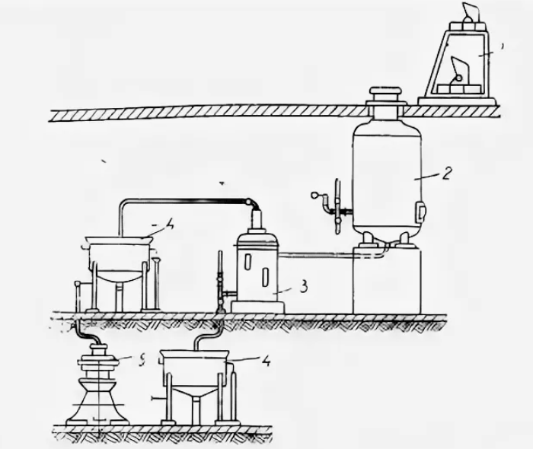

Сурет 1.3 – Май мен сорпаны үздіксіз алуға мүмкіндік беретін қондырғы

Мерзімді құрылғыларға тән кемшілік - бұл көмекші операцияларға айтарлықтай еңбек шығындары қажет. Бірақ бұл кемшіліктерді үздіксіз жұмыс істейтін құрылғыларда май шикізатын өңдеу кезінде белгілі бір дәрежеде болдырмауға болады.

Үздіксіз жұмыс істейтін аппараттарда майды балқыту. Мерзімді аппараттардағы тағамдық майларды өндіру процесінің жалпы ұзақтығы, тіпті ең жақсы ұйымдастырылған жағдайда да, 6-8 сағатқа жетеді, нәтижесінде еңбек өнімділігі үздіксіз қондырғыларға қарағанда 2-2,5 есе төмен, көп жағдайда май салыстырмалы түрде үлкен пероксидпен алынады (әдетте шамамен 0,01, бірақ кейде 0,04 дейін). Кептіру және майсыздандыру жағдайында майдың шығымы шикізат құрамындағы 92-95%-дан аспайды. Тек көлденең вакуумдық қазандықтарда шикізаттағы майдың 99% - дан астамын алуға болады. Алынған майдың 13-тен 68% - на дейін (шикізаттың майлылығына байланысты) сорт азаяды, өйткені майдың едәуір бөлігі шикі қабықта қалады, оны қатаң режимде алу керек.

Майларды үздіксіз ағынмен өндіруге арналған қондырғы мынадай негізгі элементтерден тұрады: май шикізатын ұнтақтауға арналған құрылғы, оны жылытуға арналған аппарат, май тінін қосымша ыдыратуға арналған құрылғы, шквараның негізгі массасын немесе шламды майдан бөлуге арналған аппарат, майдан иісті қоспаларды кетіруге арналған құрал (дезодорация), майды судан және қалдықтардан тазартуға арналған аппарат шкварлар (фуза), майды салқындатуға арналған аппарат және майды ыдысқа құюға және жинауға арналған автомат. Әрбір орнату элементінің өнімділігі оның жалпы өнімділігіне сәйкес келуі керек.

Үздіксіз жұмыс істейтін құрылғыларда май шикізатын алдын-ала салқындатусыз өңдеуге болады. Алайда, егер бір қондырғыда шикізаттың екі немесе үш түрі қайта өңделсе немесе қондырғының сағаттық өнімділігі шикізаттың сағаттық түсімінен едәуір асып кетсе, шикізатты салқындатуға бейімделген жинақтағыштардың қажеттілігі сақталады [50].
Майсыздандыруға арналған АВЖ-245а және АВЖ-107 орталықтан тепкіш машиналары. АВЖ-245а (1.4-сурет) мен АВЖ-107 машиналарының (5-сурет) конструкцияда үлкен айырмашылықтары жоқ, бірақ олар әртүрлі мақсаттарда қолданылады: AВЖ-245a шикізатты ұнтақтау және бір уақытта балқыту үшін қолданылады, АВЖ - 107-май массасы бумен қыздырылады және қажетті қысым орталықтан тепкіш күш арқылы берілетін жылытқыш сорғы ретінде қолданылады.
АВЖ-245a машинасы тұғырдан, корпустан, айналмалы барабаннан, қозғалмайтын және айналмалы екі пышақтан, тиеу бункерінен және электр қозғалтқышынан тұрады.
Диаметрі 230-246 мм барабанның (негізгі жұмыс бөлігі) цилиндрлік бетінде орналасқан диаметрі 6 мм болатын 152 тесік бар (әр қатарда 38 тесіктен тұратын 4 қатар).

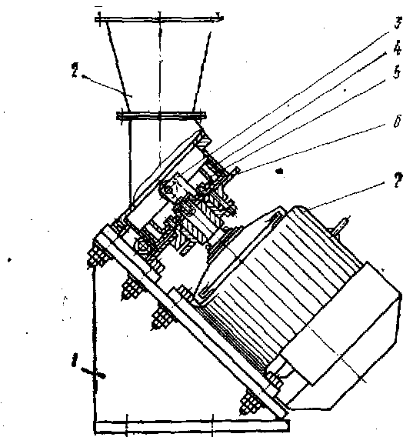

1 - тұғыр; 2- тиеу бункері; 3–қозғалмайтын пышақтар; 4 - айналмалы барабан; 5 – айналмалы пышақтар; 6 - корпус; 7- электр қозғалтқыш

Сурет 1.4 – АВЖ-245а орталықтан тепкіш машинасы

Жылжымалы пышақтары бар перфорацияланған барабан электр қозғалтқыш есебінен айналмалы қозғалысқа келтіріледі. Айналмалы перфорацияланған барабан корпусқа салынған, оған бір құбыр арқылы бу беріледі, ал екіншісі арқылы балқытылған май массасы шығарылады.

Май шикізаты орталықтан тепкіш машинаның бункеріне салынады, одан ол айналмалы перфорацияланған барабанға түседі. Центрифугалық күштің әсерінен май шикізаты барабанның цилиндрлік бетінде орналасқан тесіктерге басылады, қозғалмайтын пышақтармен кесіледі және корпустың ішкі қабырғасы мен перфорацияланған барабанның сыртқы қабырғасы арасындағы кеңістікке енеді. Өткір бу кем дегенде 0,15 МПа қысыммен құбыр арқылы дәл осы кеңістікке енеді. Өткір бу аймағында орналасқан май бөліктері бірден ериді [51].

АВЖ-107 машинасы (1.5-сурет) корпустан, айналмалы барабаннан, пышақтан және электр қозғалтқышынан тұрады. Айналмалы барабан, АВЖ-245a машинасы сияқты, электр қозғалтқышынан тікелей айналмалы қозғалысқа келтіріледі.
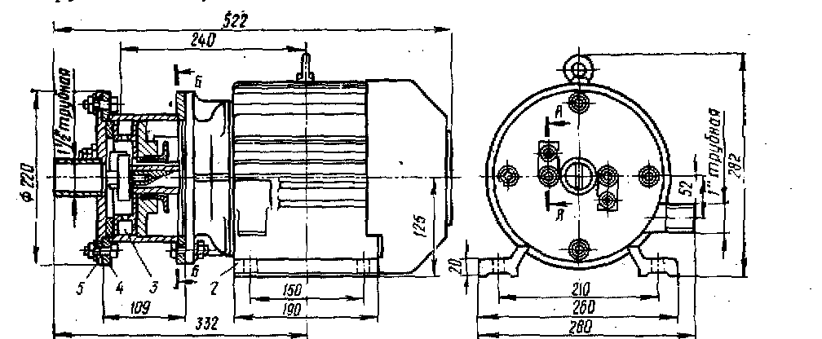

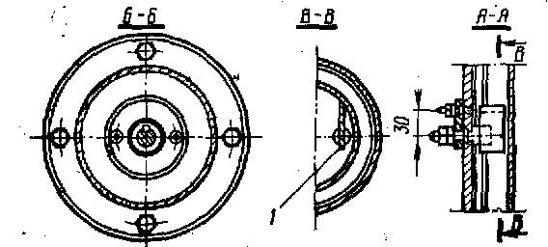

1 - пышақ; 2 – электр қозғалтқышь, 3 -барабан; 4 - корпус;
5 – корпус қақпасы

Сурет 1.5 – АВЖ-107 центрден тепкіш машинасы
Өткір бу мен ұсақталған май шикізатымен тікелей байланысы жылуды толық пайдалануды және буды аз тұтынуды қамтамасыз етеді. Май шикізаты 1 - 2 с-та ериді, бұл жоғары сапалы май алуға мүмкіндік береді. Еріп шыққан майдың мөлшерін G (кг) төмендегі формуламен анықтайды:

G=τ K F Δt / q, (1.2)

мұнда τ - майды еріту уақыты, сағ;
K –жылу беру коэффициенті, Дж/(м²⋅кг⋅град);
F – түйісі бетінің ауданы, м²;
Δt – жылуалмасу ортаның температурасы, °С;
q – меншікті жылу шығыны, Дж/кг [52].
Органикалық шикізат қалдықтарынан майды бөліп алуға арналған К7-ФАК аппараты. К7-ФАК аппараты ұсақталған шикізаттан май алу үшін қолданылады. Ол май шығару қазандығынан және желім суынан майды бөліп алатын бөлгіштен тұрады.
Аппарат (1.6-сурет) сфералық түбі бар қазандықтан және топсалы бекітілген сфералық қақпақтан тұрады. Қақпақты қатайту үшін корпустың жоғарғы жағына топсалы болттар орнатылады. Қазандықта корпусы мен түбі тесілген цилиндр тәрізді үш себет бар. Төменгі себет қазандықтың түбіне дәнекерленген қабырғаларға сүйенеді, ал қалғандары бірінің үстіне бірі орнатылады.
Қазандықтың корпусында бу беруге және конденсатты бұруға арналған келте құбырлар, сондай-ақ манометр, серіппелі үлгідегі сақтандырғыш клапан, бу беру, конденсатты бұру және майды бөлгішке бұру құбырларында ысырмалар болады. Майдың бөлінуі кезінде төменгі қақпа клапаны жабылады, ал майдың жабысқақ сумен қоспасы бөлгішке жіберіледі.

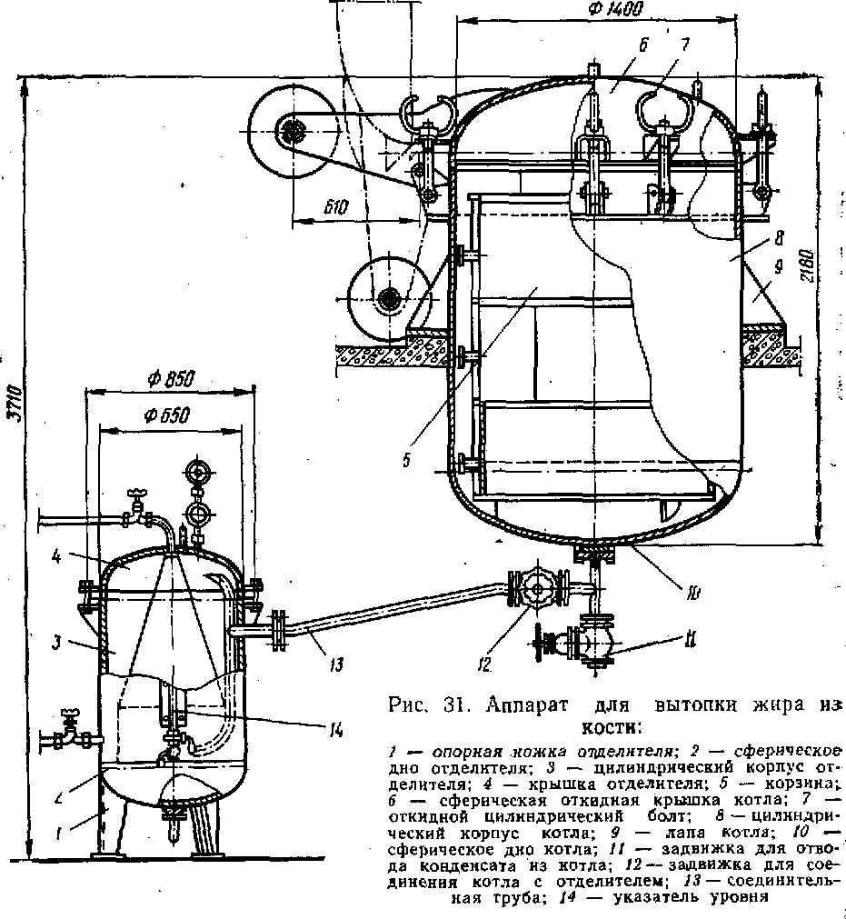
1-бөлгіштің бекіту аяғы; 2-бөлгіштің сфералық түбі;
3-бөлгіштің цилиндрлік корпусы; 4-бөлгіштің қақпағы;
5-себет; 6-қазандықтың сфералық қайырмалы қақпағы;
7-қайрмалы цилиндрлік бұрандама; 8-қазандықтың
цилиндрлік корпусы; 9-қазандық табаны; 10-қазандықтың
сфералық түбі; 11- конденсатты қазандықтан шығаруға
арналған ысырма ; 12-қазандықты бөлгішпен қосатын
ысырма; 13-қосқыш құбыр; 14-деңгей көрсеткіш.

Сурет 1.6 – Органикалық шикізат қалдығынан майды бөліп алуға арналған К7 –ФАК аппараты

Бөлгіш цилиндр тәрізді корпусынан, шар тәрізді түбінен және дәл сондай қақпағынан тұрады, олар бұрандамен корпусқа бекітілген. Ол қажетті ысырма арматурасымен, сақтандырғыш клапанымен және деңгей көрсеткішімен (шыны түтік) жабдықталған.
«Де Лаваль» қондырғысы. «Де Лаваль» Швед қондырғысы құрылғының қарапайымдылығымен және жұмыста сенімділігімен ерекшеленеді. Сыртқы корпусы ықшам келеді. Дезинтегратордағы қыздырылған шикізатты ыдырату арқылы майсыздандырудың жоғары дәрежесіне қол жеткізіледі. Дезинтегратордың ұсақтау механизмі шамамен 1500 айн/мин жылдамдықпен айналатын серпімді сым щеткалары бар, барабан болып табылады. Дезинтеграторда алдын ала ұсақталған және қыздырылған шикізат 90-95° С дейін қызып, өткір бумен араласады. Қондырғы режимі автоматты тіркеу және реттеу құралдарымен жабдықталған [53]. Желінің сызбасы 1.7-суретте көрсетілген.

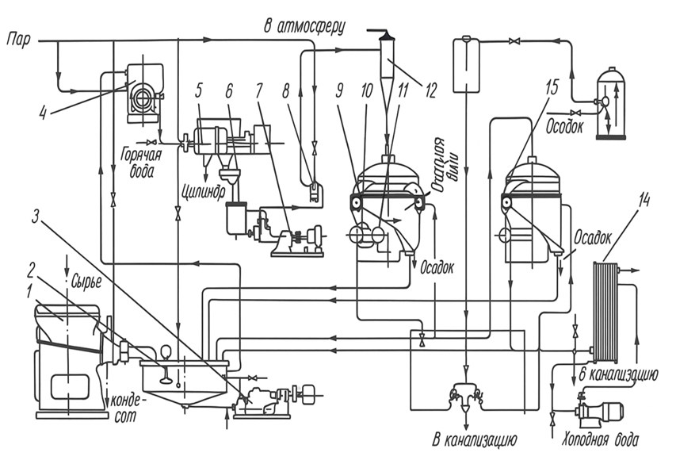
кәрізге
ауаға

бу
тұнба
Цилиндр
Ыстық
су
қалдық
Суық су
шикізат
тұнба
шикізат
кәрізге

Сурет 1.7 – «Де-Лаваль» қондырғысының сұлбасы

Бумен қыздырылған, салқындатылған немесе мұздатылған май шикізаты, диаметрі 8-14 мм болатын шығыс торымен ұсақталады, цилиндріндегі зырылдамада (волчок) өткір бумен сұйықтық күйіне дейін қызады. Қыздырылған шикізат ауырлық күшімен 2 балқытқышқа түседі, ол араластырылған кезде 70-80° C дейін қызады. Резервуардың сыйымдылығы бір сағаттық өнімділікке арналған. Ерігеннен кейін 3 бұрандалы сорғымен масса щеткалы ыдыратқышқа 4 айдалады, онда ол қосымша 90-95° с дейін өткір бумен қыздырылады.

Май шикізатын өңдеу ұзақтығы - шамамен 10 мин. Қондырғының өнімділігі шошқа майы кезінде орташа есеппен 1500-600 кг/сағ және сиыр еті кезінде 800 кг/сағ құрайды. Қондырғы алып жатқан аумақ - 35м². Шкварды қосымша майсыздандыру қажет емес. Май жоғары сапалы болып шығады.
Жоғарыда айтылған құрылғылардың бірқатар кемшіліктері бар. Термиялық өңдеу процестерінің ұзақ мерзімділігіне және жоғары температураға байланысты еріген майдың сапасы нашарлайды. Сонымен қатар, өнімді бөлме температурасында сақтаған кезде бактериялардың көбеюі мен бүлінудің басқа түрлері артып, бұл өнімнің сапасына теріс әсер етеді. Қоршаған ортаның ластану қаупі жоғары.
Органикалық шикізаттың термиялық өңдеудің жоғарыда сипатталған әдістерімен қатар, оны майсыздандыру үшін майды суық жолмен алу деп аталатын әдістер қолданылады. Олардың мәні шикізат қызбайды, бірақ оған импульстармен немесе қысыммен әсер етеді. Бұл жағдайда екі сатылы өңдеу қолданылады, ол бірінші кезеңде май жасушаларын алуды, содан кейін алынған массаны одан май алу үшін жылу әдісімен өңдеуді қамтамасыз етеді. Импульстік экспозициялық өңдеуді қолданатын майсыздандыру әдісі сулы ортада жүзеге асырылады, сондықтан ол негізінен дымқыл әдіске тән кемшіліктерге ие. Екінші әдіс құрғақ жылу процесімен тығыз байланысты. Шикізатты термиялық өңдеуді тиімдірек ету үшін физикалық факторлардың шикізатқа әсері күшейтіледі: электр импульстары, діріл, ультрадыбыстық тербелістер [54].

Гидромехнаикалық әдіс. Гидромеханикалық әдіспен май алу сулы ортада тез қозғалатын машина бөлігі мен өңделетін шикізат арасында жоғары жылдамдықты механикалық импульстар мен кавитациялық құбылыстардың пайда болуына негізделген.

Кавитация есебінен және машинаның жұмыс бөлігінің кинетикалық энергиясының әсерінен пайда болған импульстер май жасушаларын ұстап тұрған ұлпаларды бұзуға және жасушалардың өзін жоюға, яғни сулы ортаға майды бөліп шығару үшін жеткілікті. Импульстік әдіс желатин немесе желім жасау үшін жөке сүйегінен май алу үшін тиімді.

Гидромеханикалық әдістерде 3000 айн/мин роторды айналдыру үшін орасан зор энергия қажет, ал экстракция үшін арнайы және күрделі жабдықпен бірге әртүрлі химиялық заттар қажет. Осыған байланысты жоғарыда аталған барлық әдістер өте үлкен өндіріс ауқымында ғана тиімді [55].
Ультрадыбыспен майсыздандыру. Биологиялық орталарда ультрадыбыстық тербелістер кавитация құбылысын сипаттайтын қысу және сирету циклдарын тудырады. Газ көпіршіктерінің имплозиясы өте жоғары қысым мен температурада жергілікті нүктелердің пайда болуына әкеледі, бұл жасуша құрылымдарының тез бұзылуына ықпал етеді және физикалық және химиялық реакцияларды жеделдетеді [56]. Ультрадыбыстық әдістер әртүрлі салаларда көбірек қолданылуда. Төмен қарқынды ультрадыбыстық органикалық шикізаттың физика-химиялық қасиеттері туралы ақпарат алуға мүмкіндік береді. Жоғары қарқынды ультрадыбыс органикалық шикізаттың физикалық немесе химиялық қасиеттеріне, эмульсиялардың пайда болуына, жасушалардың бұзылуына әкеледі, химиялық реакцияларға әсер етіп, ферменттерді тежейді, құрылымды өзгертеді және т.б. Кемшілігі - биологиялық активті заттардың жойылуы және олардың селекциялық биологиялық белсенділігінің жоғалуына алып келеді [57].
Ультрадыбыстық өңдеуді қолдану сүйектің майсыздандырылуын күшейтуге мүмкіндік береді. Сонымен қатар, 40 минут ішінде өңдеуден кейін де майдың қалдық мөлшері әлі де жоғары және оны азайту үшін майсыздандырудың екінші кезеңін қолдану қажет.
Сығымдау әдісімен майсыздандыру. Бұл әдістің мәні жоғары қысымның әсерінен сүйектен май массасын бөліп алу және одан кейін майды тазарту болып табылады. Бұл жағдайда майдың органолептикалық көрсеткіштері өзгермейді. Сүйекті майсыздандырудың осы әдісімен алынған сүйек брикеті сақтау кезінде төмен төзімділікке ие. Сондықтан оны дереу кептіру немесе мұздату керек.
Майсыздандыру үшін дірілді қолдану. Сүйектен май алудың діріл әдісі - бұл ыстық судың қатысуымен дірілді механикалық араластырудың бір уақытта әсер етуі (сүйек пен судың қатынасы 1:1).
Органикалық шикізат қалдықтарын электрогидроимпульстік әдіспен майсыздандыру жолдары. Электрогидравликалық эффект (ЭГЭ) — электр энергиясын механикалық энергияға айналдырудың өнеркәсіптік тәсілі, аралық механикалық байланыстар арқылы жүзеге асырылады, тиімділігі жоғары. Бұл әдістің мәні ашық немесе жабық ыдыста орналасқан сұйықтық көлемінің ішінде арнайы қалыптасқан импульстік электрлік (ұшқын және басқа формалар) разрядты жүзеге асырған кезде оның пайда болу аймағының айналасында пайдалы механикалық жұмыс жасай алатын және физикалық, химиялық құбылыстар кешенімен бірге жүретін өте жоғары гидравликалық қысым пайда болады. Сұйықтықтағы электр разрядының технологиялық қолданылуын дамытуда Л. А. Юткин маңызды рөл атқарды. Әр түрлі материалдарды өңдеу үшін импульсті құбылысты қолдану перспективасын сипаттаған [58].
Бұл жағдайда разряд аймағында сұйықтықтың қарқынды булануынан және электрдоғалық аралықта будың ұлғаюынан туындайтын сұйықтықтағы сығылу толқынын, сұйықтыққа батырылған электродтар арасындағы бір реттік қуатты импульстік электрлік разряд арқылы да, сондай-ақ импульстердің тізбекті сериясы арқылы да арттыруға болады. Электр разрядының қуаты электр энергиясын жинақтау есебінен артады [59].
Авторлар [60, 61. Б. 5, 62] басқарылатын және айналымда қауіпсіз екі қалыптастырушы аралықтары бар сұлбаны ұсынады (1.8-сурет). Бірақ импульс шамасының төмендігі мен тізбекті өндірудің күрделілігіне байланысты бұл сұлба іс жүзінде қолданылмайды.
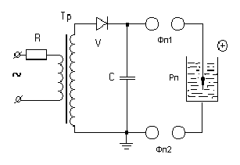
R– балласты кедергі, V– түзеткіш, Тр– күшейткіш трансформатор, Фп1– 1-ші қалыптастырғыш аймақ, Фп2– 2-ші қалыптастырғыш аймақ, Рп–жұмыс аймағы, С– импульсті конденсатор

Сурет 1.8 – Электрогидравликалық эффектіні жасауға мүмкіндік беретін екі қалыптастырушы аймағы бар сұлба
Электрогидравликалық әсердің үш негізгі режимі тәжірибелік жолмен анықталды: қатты орташа – жұмсақ [60, 61,62].
Электрогидравликалық құрылғы барабан соққылары мен бил соққыларынан айырмашылығы, гидравликалық құрылғыда қолданылатын қозғалмалы бөліктері жоқ, ал коммутациялық құрылғы қарапайым құрылымдық болаттан жасалған, оның электроды жұмыс кезінде іс жүзінде тозбайды. Құрылғы салыстырмалы түрде аз өндірістік аумақты алады, бұл сонымен қатар материалдарды ұсақтау және флотациялау процесін біріктіруге мүмкіндік береді.
Сонымен қатар, импульстік әдістің артықшылығы-дизайнның қарапайымдылығы, өндірісті үздіксіз ұйымдастыру мүмкіндігі, сондай-ақ желім үшін шикізат ретінде май мен сүйектің сапасына әсер етпейтіндей төмен температурада май алу мүмкіндігі. Барлық жүргізілетін үрдіс сұйық ортада болғандықтан, қоршаған ортаға еш зиян келтірмейді.
Әдістің кемшілігі - құрамында ақуыздар мен сүйек қалдықтары бар су-май массасынан майды бөлудің қиындығы болып табылады. Майсыз сүйектің шамамен 30-40%-ы 5 мм-ден аз мөлшерге дейін ыдырайды. Желатин өндірісінде ұсақ сүйектің едәуір бөлігі сұйықтықта жұмсарту процесі кезінде және жуу кезінде жоғалады. Сүйек бөліктерінің кішкентай өлшемі желатин мен желімді қайнатуды қиындатады.

1.6 Суасты электрлік разряды

Разрядты - импульстік технологияны құймаларды тазартуда, металдарды штамптауда, фосфор шламынан фосфордың құнды компоненттерін алу үшін өнеркәсіптік қалдықтарды өңдеуде, минералды орталарды ұсақтауда және қоспаларды әртүрлі ұсақталған материалдардан бөлу кезінде кеңінен қолдануға болады.
Сұйық ортада жұмыс аймағының қатты қозғалысы салдарынан пайда болған үлкен қысым өзгерістері есебінен гидромеханикалық импульстер тудырады, ал ол өз кезегінде жұмсақ және қатты жануарлар тіндерін ыдыратуға жеткілікті. Жұмыс денесінің қоршаған ортаға қатысты өте жоғары қозғалыс жылдамдығында кавитациялық құбылыстар пайда болуы мүмкін. Гидромеханикалық импульстарды қоздыру мен қолданудың бұл принципі органикалық шикізат қалдықтарынан май алу аппараттарында қолданылды. Импульстардың әсер ету эффектісі материалдың беріктігіне және импульстардың санына байланысты. Импульстардың мөлшері, өз кезегінде, қозғалатын дененің кинетикалық энергиясына, ал импульстардың саны уақыт бірлігінде дене қозғалысының қайталану жиілігіне байланысты [63, Б. 103].
Сұйықтықтағы су асты электр разряды энергияны түрлендіру құралы ретінде қуатты импульстік жүйелерде кең қолдану мүмкіндігіне ие. Электрогидравликалық эффектісі (ЭГЭ) сұйықтықтарда, мысалы, суда, электр разряды кезінде, берілген нүктеде энергияның лезде бөлінуі жүретін сұйықтықтағы электрлік жарылыс [64].
Электр разряды аймағындағы бөлінетін кинетикалық және жылу энергиясының мөлшері мен жылдамдығы көптеген себептерге, соның ішінде электр разрядының параметрлері мен сұйықтықтардың қасиеттеріне байланысты. Электрлік разряд аймағында шығарылатын кинетикалық және жылу энергияларының жылдамдығы мен мөлшері көптеген себептерге, сонымен қатар электрлік разряд көрсеткіштері мен сұйықтықтың қасиеттеріне байланысты болады. Электр разрядының қуатын электр энергиясын жинақтағыш есебінен арттыруға болады.
[65] жұмысында айтылғандай әсердің мәні мынада: сұйықтыққа (көбінесе суға) жоғары импульстік кернеу берілетін электродтар енгізіледі. Бұл жағдайда әртүрлі физикалық әсерлердің кең ауқымын қамтитын күрделі процестер жүреді.
Сұйықтық үлкен жылдамдықпен кеңейетін разряд арнасынан үдеу алып, одан барлық бағытта қозғалады, разряд болған жерде кавитациялық қуыс пайда болып, бірінші (негізгі) гидравликалық соққы туады.
Сұйықтықтағы разрядтың дамуы. Кавитация. Қарабайыр адам алғаш рет импульстік әсер ету көзі ретінде тас балта немесе балғаны қолданды. Сол кезден бастап нысанаға берілетін және сақталатын энергия әсерінің үздіксіз артуы мен энергия түрленуінің ПЭК артуы байқалып келеді. Алайда, энергия көздерінің энергия сыйымдылығы мен олардың тиімділігінің ең қарқынды дамуы 20 ғасырда болды. Қазіргі уақытта энергияның әсер ету объектісінде импульсті түрде бөлінуі мүмкін көптеген энергия көздері белгілі. Бұрынғы КСРО, АҚШ және Батыс Еуропаның машина жасау өнеркәсібінде жарылғыш өңдеу, электрогидравликалық эффектісі, материалдарға магниттік-импульстік және магниттік-электроимпульсивті әсер ету және гидрооқшаулағыш штамптау кеңінен қолданылды. [66] оқу құралында дәл осы процестер көрсетілген.
1944 жылы [67] өздерінің жұмыстарында металдарды өңдеу үшін сұйықтықта импульстік разрядтарды қолдану мүмкіндігін көрсетсе, ал Г.И. Покровский мен Е.П. Станюкович сұйықтықтағы электр разрядының көмегімен кумулятивті ағын жасау мүмкіндігін көрсетті.
1950 жылы ЛПИ зерттеушісі М.И.Калинина мен Л.А.Юткин сұйықтықта жоғары вольтты электр разрядын қолдану саласындағы алғашқы өнертабысқа патент алады. Осы уақыттан бастап сұйықтықтағы жоғары вольтты электр разряды әртүрлі салаларда қолданыс таба бастады.
Атап айтқанда, Л.А.Юткин металдарды штамптау, минералды материалдарды бөлшектеу және ұсақтау үшін электрогидравликалық әсердің күштік әсерін қолдануды ұсынады. Бұл процесті зерттеу өткен ғасырдың 50-ші жылдарының басынан бастап КСРО, АҚШ, Жапония және Германияда жүргізілді. КСРО-да материалдарға электрогидроимпульсті әсер етуді зерттеу «ЭЛЕКТРОГИДРАВЛИКА», Николаев қаласында, сондай-ақ им М.И.Калинина атындағы ЛПИ-де (Ленинград) және басқа да ұйымдар айналысты [68].
Сұйықтықтағы жоғары вольтты разряд кезінде разряд арнасында энергияның тез бөлінуі жүреді, бұл энергияның, қысымның және температураның жоғары концентрациясын қамтамасыз етеді. Разряд арнасында жоғары қысымды төмен температуралы плазма түзіледі (қысым 1000...10000 МПа дейін, температура шамамен 10000° - 20000 °С). Плазмалық канал кеңейіп, сұйықтықта материалдарға механикалық әсер ету үшін қолдануға болатын күш өрісін жасайды. Өңделетін объектіге әсер ететін қысым көбінесе экспонентке жақын болады. Қысым амплитудасы 5...100 мкс фронтымен 100...200 МПа жетуі мүмкін. Қысымның сипаттамалық ұзақтығы 50-ден 1000 мкс-ге дейін өзгеруі мүмкін. Егер ағын түрінде сұйықтықты үдету үшін электр разряды қолданылса, қысым амплитудасын едәуір арттыруға болады. Мұндай ағынның жылдамдығы 1 км/с және одан жоғары болуы мүмкін [69].
Техниканың дамуы физика ғылымының алдына үлкен міндеттер қойып отыр: энергия концентрациясы, жоғары қысым мен температура процестерін зерттеу. Сұйықтықтағы импульстік электр разряды осындай процестердің бірі болып табылады. Разряд арнасында конденсатор энергиясының тез бөлінуі нәтижесінде жоғары температура мен қысым пайда болады.
Сұйықтықтардағы импульстік электр разрядтарының бұл қасиеттері әртүрлі материалдарды өңдеудің жаңа технологиялық процестерін әзірлеуде және энергияны түрлендірудің жаңа құралдарын жасауда кеңінен қолданылады.
[70, 71] зерттеулерде қарастырылған гидродинамикалық үдерістер – кавитация, құйын ағындары мен қысымның жергілікті өзгерістері – органикалық шикізаттарды өңдеуде де маңызды рөл атқарады. Органикалық материалдардың жасушалық құрылымдарын тиімді бұзу үшін жұмыс ортасын үнемі жылыту қажет. Электрогидроимпульстік технологиясында бұл қыздыру үрдісін гидродинамикалық қондырғымен қамтамасыз етуге болады, ол жылу энергиясын тікелей электрлік қыздыру арқылы емес, қарқынды гидродинамикалық процестер — турбуленттілік, кавитация және сұйықтықтың жұмыс элементтері арқылы өтуі кезінде пайда болатын жергілікті қысым айырмашылықтары арқылы жүзеге асырады. Ағынның механикалық энергиясын жылу энергиясына айналдыру жұмыс ортасын біркелкі жылытуды қамтамасыз етеді және сонымен бірге қондырғының жалпы энергия шығынын азайтады.
Үлкен разрядқа дейінгі токтардың пайда болу мүмкіндігін білдіретін қарастырылған механизмнің айрықша ерекшелігі - арнаның өсу қарқыны төмен разрядты дамытудың түбегейлілігі [72-74].
Кавитация - сұйықтық ағынындағы гидравликалық соққымен және шумен қоса жүретін, ауа көпіршіктерінің (будың) пайда болуы және одан кейінгі жарылу процесі, сұйықта булы қуыстың (кавитациялық көпіршіктер немесе қуыстар) пайда болуы [75].
Кавитация сұйықтықтағы қанығу қысымының жергілікті қысымына қарағанда төмендеуі кезінде пайда болады (гидродинамикалық кавитация), немесе бұл оның жылдамдығының жоғарылауымен немесе жартылай сирек кезең (акустикалық кавитация) кезінде жоғары қарқынды акустикалық толқынның өтуімен пайда болуы мүмкін, сонымен қатар әсердің басқа да себептері бар. 1.9-суретте кавитацияның дамуы үрдісі көрсетілген.

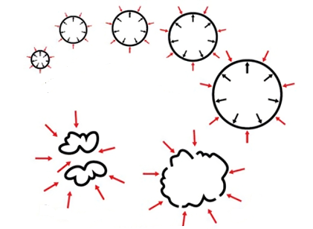
микрокөпіршіктер
ұлғаю
соқтығысуы
жарылу

Сурет 1.9 – Кавитация үрдісінің даму кезеңі

Ағынмен жоғары қысымды аймаққа немесе жарты қысу кезеңінде қозғала отырып, кавитациялық көпіршік жарылып, соққы толқынын шығарады. Негізінде, кавитация қатты дыбыс тосқауылынан өту кезінде пайда болатын ауадағы соққы толқынымен бірдей әсер ету механизміне ие.
Кавитацияның да пайдасы бар - ол өнеркәсіпте, медицинада, әскери техникада және басқа да салаларда қолданылады [76, 77].
[78] жұмысында атап өтілгендей, қатты дененің ағуы кезінде сұйықтық ағынындағы қысымның жергілікті төмендеуі нәтижесінде пайда болатын гидродинамикалық кавитация және сұйықтық арқылы акустикалық тербелістер өткен кезде пайда болатын акустикалық кавитация деп бөлінеді. Әр түрлі кездерде бу мен газбен толтырылған кавитациялық қуысты аймақ, көпіршік, шар және т. б. деп атайды.
Ультрадыбыстық өңдеумен салыстырғанда, гидродинамикалық кавитацияға қажетті энергия шығыны аз (кем дегенде 10-15 есе) жұмсалады. Осылайша, сұйықтықты кавитациялық өңдеу - бұл басқа заманауи технологияларға қарағанда пайдалы қасиеттері немесе сипаттамалары бірдей және кейде айтарлықтай жоғары әртүрлі сұйық заттарды алудың ескі және жаңа технологияларын жасауға мүмкіндік беретін қуатты жоғары тиімді технологиялық құрал [79, 80] болып табылады.

2 ЗЕРТТЕУ НЫСАНЫ. ТӘЖІРИБЕЛІК ҚОНДЫРҒЫ ЖӘНЕ ӨЛШЕУ ӘДІСТЕРІ

2.1 Зерттеу нысаны
Қазіргі уақытта көптеген Еуропа елдері, сонымен бірге Қазақстан агроөнеркәсіптік өндірісті қайта өңдеу жөніндегі бағдарламаларды дамытуда. Мұндай қолдау бағдарламаларының кең таралуы қалдықсыз өндіріс технологиясының дамуына ғана емес, сонымен бірге жалпы, экономиканың дамуына оңтайлы әсер етеді.
Ет пен қосалқы өнімдерді өңдеу кезінде алынған органикалық материалдар, шикізаттың құнды түрі болып табылады, өйткені оның құрамындағы майдың, ақуыздың және фосфорлы кальций тұздарының көп мөлшері тамақ, жем және техникалық өнімдердің кең ассортиментін өндіруге мүмкіндік береді.
Құрамы мен қасиеттерінің ерекшеліктеріне байланысты азық-түлік мақсатындағы қайталама шикізаттың сирек қолданылатын түрлерінің бірі –сүйек шикізаты болып табылады [81, 82].
Қазіргі таңда Қазақстанда да, шетелдік тәжірибеде де органикалық заттарды қайта өңдеудің әртүрлі технологиялық тәсілдері кеңінен қолданылуда. Бұл әдістер қолданылатын аппараттық жабдықтарға, технологиялық параметрлерге, процестің ұзақтығына және басқа да факторларға байланысты өзара ерекшеленеді. Дегенмен, олардың барлығына тән ортақ мақсат – шикізатқа жылулық, химиялық, физикалық және механикалық әсер ету арқылы оның құрамындағы функционалды маңызды компоненттерді (тағамдық және техникалық май, коллаген, минералды заттар) бөліп алу [83, 84].
Қазақстанда жоғары сапалы майды, тағамдық және техникалық желатинді, желім, жемдік ұн алу үшін ірі қара малдың органикалық қалдықтары пайдаланылады. Сол себепті органикалық шикізат қалдықтарынан құнды компоненттер өндіру үшін зерттеу нысаны ретінде ірі қара малдың әртүрлі фракциялы сүйектері алынды. Әртүрлі өлшемде ұсақталған органикалық шикізат қалдықтарының жалпы суреті 2.1-суретте көрсетілген.

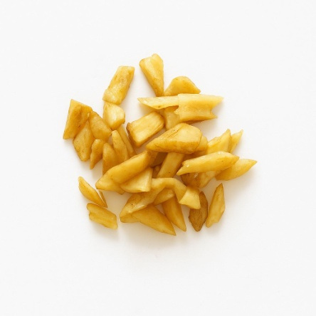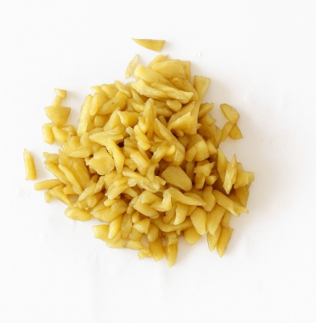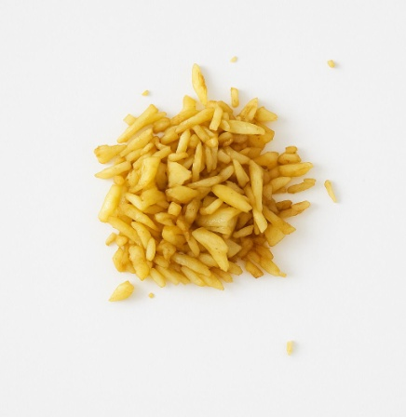

а) үлгі өлшемі 10 мм ә) үлгі өлшемі 5мм б) үлгі өлшемі 2 мм

Сурет 2.1 – Үлгінің фракция өлшемі 10 мм дейін ұсақталған органикалық шикізат қалдықтары
Алынған органикалық шикізат қалдықтары механикалық жолмен ұсақталып, фракция өлшемдері 2-тарауда көрстілген әдіс негізінде анықталды.

2.2 Органикалық шикізат қалдығынан бағалы компонентті бөліп алу үрдісіне температуралық режимнің тәуелділігін анықтауға арналған зертханалық стенд
Органикалық шикізат қалдықтарын майсыздандыру әдістерінің негізінде жоғары температурада қыздыру үрдісі жатыр [85, 86]. Органикалық шикізат қалдықтарының құрамындағы бағалы компоненттерді, соның ішінде майды бөліп алу үшін, тек соққы толқындарының әсері жеткіліксіз. Процесс тиімді әрі қарқынды жүру үшін шикізат массасын тұрақты температурада қыздырып тұру қажет. Тұрақты температураны қамтамасыз ету үшін профессор Ж.С.Ақылбаев атындағы инженерлік жылу физикасы кафедрасының «Гидродинамика және жылу алмасу» зертханасында тәжірибелік стенд жиналды. Тәжірибелік жұмыстар жүргізілмес бұрын, ұсақталған 10 кг органикалық шикізат белгілі өлшемдегі фракцияларға бөлініп, арнайы электронды таразыда салмағы өлшенді. Содан кейін органикалық шикізат массасы техникалық суы бар арнайы ыдысқа салынып, 24 сағатқа қалдырылды [87]. Температуралық режимді анықтауға арналған зертханалық стенд 2.2-суретте көрсетілген.

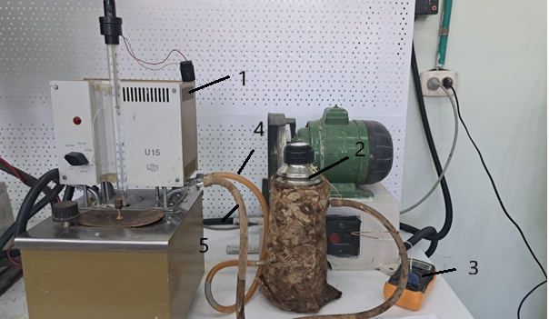

1- термостат, 2- сұйықтықты жылытуға арналған жұмыс ұяшығы (биіктігі 10,5 см, диаметрі 4 см), 3-мультиметр, 4,5-суды беру түтігі

Сурет 2.2 – Органикалық шикізат қалдықтарынан бағалы компонентті бөліп алуда температуралық режимді орнатуға арналған зертханалық стенд

Термостатта (1) қажетті температураға дейін қыздырылған су жұмыс ұяшығына (2) түтіктің (4) көмегімен беріледі, термостат суы жұмыс ұяшығының сыртын қыздырады. Жұмыс ортасының температурасын сақтау үшін жұмыс ұяшығы киізбен қапталған. Түтік (5) арқылы салқындатылған су термостатқа қайта барып, қыздырылады. Осылайша үрдіс үздіксіз жүріп отырады. Мультиметрдің көмегімен жұмыс ұяшығындағы температура үнемі бақыланып отырады. 2.3-суретте жұмыс ұяшығының жалпы сұлбасы көрсетілген.
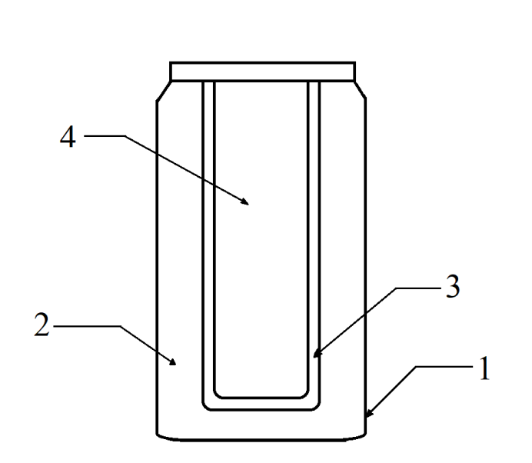

1-сыртқы қабырға; 2-вакуум; 3-айна жабыны бар ішкі қабырға; 4 – сұйықтық құйылатын көлем

Сурет 2.3 – Органикалық шикізат қалдықтарын жылытуға арналған жұмыс ұяшығы

Суретте көрсетілген жұмыс ұяшығы термостатқа жалғанып, тұрақты температураны ұстап тұрады. Жұмыс ұяшығын тұрақты түрде жылыту, органикалық қалдық матрицасынан бағалы компонентті тиімді бөліп алуға мүмкіндік береді.
Температуралық режимді орнату үшін жасалған жұмыс ұяшығын электрогидроипульстік қондырғыға жалғап, зерттеу жұмыстары жалғасын тапты. Қондырғының жалпы суреті 2.4 – суретте көрсетілген.
Бұл жұмыс аймағының артықшылығы - жылыту технологиясын кең ауқымда жетілдіре отырып, органикалық қалдықтардан құнды компоненттер мен техникалық майдың шығу тиімділігін арттыру болып табылады.

ЭГҚ
Термотұрақ
тандырғыш

1
4
3
2
8
7
6
5
10

9
12
11

1-ұсақталған органикалық қалдық, 2-жұмыс ортасы (техникалық су), 3- жұмыс ұяшығының металл қабырғасы, 4- су қабы, 5-шланг, 6- термостат, 7-түтік, 8- киіз, 9-оң электрод, 10-теріс электрод, 11- антенналық кабель, 12- электрогидроимпульстік қондырғы

Сурет 2.4 – Органикалық шикізат қалдығынан бағалы компоненттерді бөліп алуға арналаған зертханалық қондырғы

Ескерту – Әдебиет негізінде құралған [88].

Ұсақталған органикалық қалдық (1) пен жұмыс ұяшығындағы (2) су, жұмыс ұяшығының металл қабырғасы (3) арқылы қыздырылады. Су қабынан (4) қыздырылған су, термостаттан (6) шлангылар (5) көмегімен үздіксіз келіп тұрады. Термостат су қабындағы температураны 20℃ - ден 85℃ аралығында автоматты түрде ұстап тұруға және реттеуге мүмкіндік береді. Су қабына (4) суды беру жұмыс ұяшығының барлық сыртқы аумағын қамту үшін үстіңгі жағынан беріледі, ал салқындаған су жұмыс ұяшығының төмен жағында орналасқан түтік (7) көмегімен шығарылады. Жұмыс ұяшығындағы температураны сақтап және қалыпты түрде ұстап тұру үшін сырты киізбен (8) қапталған. Сулы ортада ұшқынды разрядтарды алу үшін жұмыс ұяшығының қақпағына оң электрод (9), ал түбіне теріс электрод (10) орналастырылды. Оң электрод (9) антенналық кабель (11) арқылы электрогидроимпульстік қондырғыға (12) жалғанған.
Тәжірибелік қондырғының жұмыс бөлігін кез-келген сұйықпен толтыруға болады (көбінесе техникалық су қолданылады). Электрогидравликалық құбылыс әсерімен бөлшектеудің технологиялық процесі автоматтандыруға жеңіл көнеді. Сонымен қатар электрогидроимпульстік қондырғыда жұмыс жасау үшін жоғары мамандандырылған жұмысшылар қажет емес.

2.3 Сұйық ортадағы электр разрядының әсерінен органикалық қосылыстардың фазаларын бөлуге арналған қондырғының сипаттамасы

Тәжірибелік зерттеулер профессор Ж.С.Ақылбаев атындағы «Инженерлік жылу физикасы кафедрасының» «Гидродинамика және жылуалмасу» зертханасында жинақталған электрогидроимпульстік қондырғының көмегімен жүргізілді.
Су астындағы ұшқын разрядының көмегімен органикалық қалдық массасынан бағалы компоненттерді бөліп алуға мүмкіндік беретін эксперименттік электрогидроимпульстік қондырғы жиналды (2.5-сурет).
Электроимпульстік технологиялардың негізгі қағидасы – сұйық ортада импульстік электрлік разряд кезінде пайда болатын барлық физикалық құбылыстарды пайдалану. Бұл жағдайда өңделетін материалға қуатты электромагниттік және жарық сәулеленуі әсер етеді, ал бу-газ қуысының түзілуі мен оның кейінгі күйреуі жоғары қысымды соққы толқындарының пайда болуымен, кавитациялық құбылыстармен және кең жиілікті спектрде жоғары қарқындылықтағы тербелістерді туындататын жылдам гидроағындармен қатар жүреді [89].
Басқару пульті
Импульсті кернеу генераторы

Конденсатор
1

2

1-ауалы разрядтағыш; 2- жұмыс ұяшығы.

Сурет 2.5 – Органикалық шикізат қалдықтарынан бағалы компоненттерді бөліп алуға арналған электрогидроимпульстік қондырғының сұлбасы

2.5-суретте аталған әдісті жүзеге асыратын қондырғының сұлбасы көрсетілген. Электрогидроимпульстік қондырғының жұмыс істеу принципі келесі реттілікпен жүзеге асады: техникалық су толтырылған жұмыс ұяшығына органикалық қалдықтардың ұсақталған бөліктері салынады. Генераторды басқару пультімен қуаттандырғаннан кейін генератордың шығысындағы жоғары кернеу конденсаторға параллель келеді. Конденсаторда жинақталған кернеу қалыптасу аралығындағы жарты шар тәрізді электродтар (1) арасындағы ауаның өздігінен сынуы орын алатын мәнге дейін көтеріледі. Әрі қарай жинақтаушы конденсатордан бөлінген энергия ауа разрядтағышына беріліп, электродтар арасында ұшқындар пайда болады. Қуатты импульстік электр разряды кезінде сумен толтырылған жұмыс ұяшығында (2) орналастырылған электродтар арасында жоғары гидравликалық қысыммен жүретін жоғары вольтты электр разряды жүзеге асырылады. Импульстік электр разряды кезінде разряд қуысының кеңеюі соққы толқындарының пайда болуына әкеледі. Өңделетін материалдар арқылы соққы толқынының өтуі кезінде бөлшектерде микрожарықшалардың пайда болып, үлгі құрылымында тіндермен ұсталып тұрған компоненттердің бөлінуіне ықпал жасайды. Сонымен қатар, жұмыс ұяшығын үнемі жылыту органикалық шикізат қалдығынан құнды компоненттің қарқынды бөлінуін қамтамасыз етеді. Тұрақты температураны ұстап тұру, энергия шығынын шамамен екі есе азайтуға және қондырғы өнімділігін 2 есе арттыруға мүмкіндік береді. Ауа разрядтағышындағы максималды кернеу 35 кВ жетеді. Эксперименттік жұмыс үшін кернеу 15-тен 30 кВ-қа дейін өзгерді. Су ортасында соққы толқындары пайда болған кезде, 7-15 Гц импульстардың әсерінен су органикалық шикізатқа еніп, құрылымын бұзады, сондықтан май массасы ерітіндіге ауысады [90].
Органикалық шикізат қалдықтарын қайта өңдеп, құрамынан бағалы компоненттерді бөліп алуға мүмкіндік беретін жұмыс ұяшығының сыртқы бейнесі мен сұлбасы 2.6 – суртте көрсетілген.

М
4

1
2
3
5
6
7

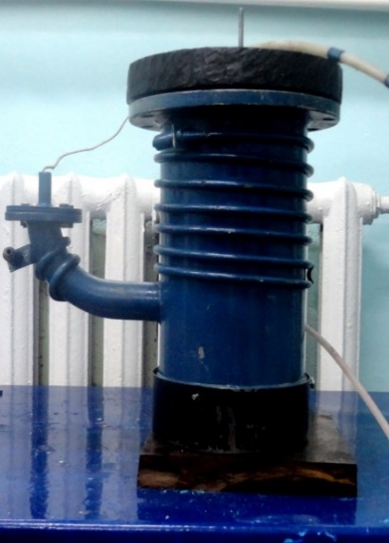

Сурет 2.6 – Қайта өңделген шикізаттан құнды компоненттерді бөліп алуға мүмкіндік беретін жұмыс ұяшығы

Жұмыс ұяшығының өлшемдері: биіктігі , диаметрі . Мұндағы, 1- оң электрод, 2 - теріс электрод, 3 - техникалық су, 4 - органикалық қалдық, 5 - тор, 6 - қыздыру элементі, 7- мультиметр. Жұмыс ұяшығына зерттелетін үлгі салынып, ұяшық 1/3 мөлшерде сумен толтырылады. Тәжірибенің алдында үлгілер ұсатылып, белгілі фракцияларға бөлшектеніп, электронды таразыда өлшенеді.

Қондырғының электрофизикалық параметрлерін өзгерте отырып бірнеше тәжірибелер жүргізілді. Алынған нәтижелер 3-бөлімде талқыланады.

Электрогидроимпульстік қондырғының жұмыс бөлігінде механикалық қондырғының жұмыс бөлігіне қарағанда қозғалғыш элементтері болмайды. Ол қарапайым құрылымдық құрыштан жасалып, ал оның қорабы процесс кезінде тозбайды және жұмыс істеу барысында көп орын алмайды. Сонымен қатар материалдарды ұсақтау және флотациялау процесін біріктіруге мүмкіндік береді.

2.4 Сулы ортадағы ұшқын разрядының ерекшеліктерін зерттеуге арналған қондырғының электр бөлігі
Жүйелі зертханалық зерттеулер жүргізу барысында разряд тізбегіндегі ток күшінің, кернеудің сандық мәнін анықтауға мүмкіндік беретін эксперименттік стендпен бақылау - өлшеу жүйесі жиналды. Электрогидроимпульстік қондырғыны қорғаудың қосымша жүйесі жасалды.
Конструктивті түрде электрогидроимпульстік қондырғысы келесі бөліктерден тұратын бірыңғай блокта орындалады: басқару пульті, қосқышы бар импульстік ток генераторы, қосымша қорғаныс жүйесі бар конденсатор [91]. Басқару пульті (2.7 - сурет) келесідей жұмыс істейді: QF₁ ажыратқышын қосқаннан кейін магниттік қосқыш іске қосылады және қондырғының қуаты А_{тр} автотрансформаторына кернеуді беру арқылы іске қосылады, оның бірнеше терминалдары бар, R балласт кедергісі арқылы импульстік ток генераторына берілетін кернеу мен импульстің жүру жиілігін сатылы реттеуді қамтамасыз етеді. Қондырғының басқару пульті жұмыс режимін қосуды және өшіруді, ауа разрядтағышындағы разряд импульстарының жүру жиілігін реттеп, жұмыс режимінің дабылын қосады, қоректендіру кернеуінің болуы мен негізгі параметрлерді бақылауды қамтамасыз етеді.

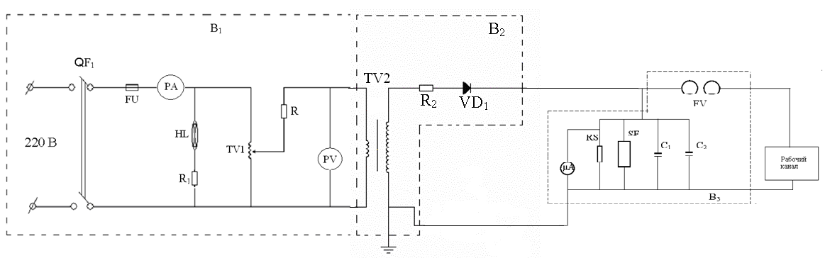
Жұмыс каналы
QF₁-автоматты ажыратқыш, FU-сақтандырғыш, HL -сигнал шамы, TV1-автотрансформатор, РA - амперметр, РV - вольтметр, R₁ – ток шектеу кедергісі, R – балласт кедергісі, TV2 -жоғары вольтты трансформатор, R2 - балласт кедергісі, VD1 – түзеткіш, FV – ауа разраядтағыш, µА – микроамперметр, RS –кернеуді бөлгіш, SF – автоматты өшіргіш, С₁ мен С₂ - ипульсті конденсаторлар.

Сурет 2.7 – Электрогидроимпульстік қондырғының конструктивті бөліктері

Трансформатордың бастапқы орамасы ПЭВ (мыс сымымен оралған) маркалы сыммен оралған. Қайталама орам оқшаулағыш материалдан жасалған мыс сымымен тұтас ойылған жақтауға оралған. Магниттік өткізгіш ретінде темірден жасалған трансформатор өзегі пайдаланылды, оның орталық көлденең қимасы 80 х 80 мм. Түзеткіш көпір 4 селен бағанасынан тұрады.
Конденсатордағы кернеу ауа разрядтағышының өздігінен соққысы болатын мәнге дейін көтеріледі және конденсаторда жинақталған барлық энергия сұйықтағы жұмыс кеңістігіне бірден түседі, онда ол үлкен қуаттың қысқа электрлік импульсі түрінде шығарылады. Әрі қарай, берілген сыйымдылық пен кернеу мәндеріндегі процесс трансформатордың қуатына байланысты жиілікпен қайталанады.
Ауалы разрядтағыш тұтандыру блогымен бірге жұмыс істейді. Бұлардың негізгі қызметі жіберілетін импульстерді өндіру. Тұтандыру блогы мен басқарушы разрядниктің сұлбасы 2.8 - суретте көрсетілген.
Кешіктірілген
кернеу
генераторына
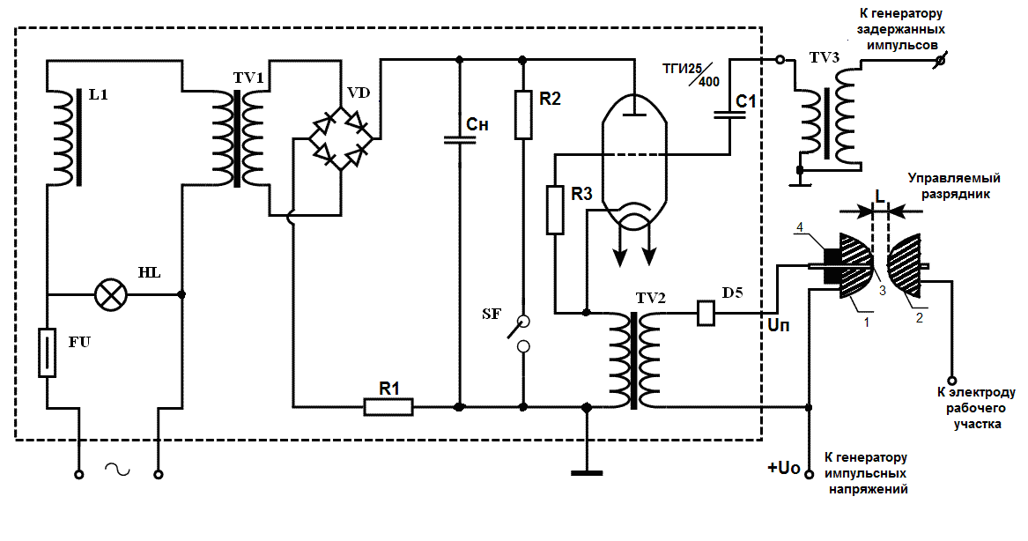
Импульсті
кернеу
генераторына
Жұмыс аймағының электродына
Басқарушы разрядник
- күшейткіш трансформатор, – түзеткіш көпір, L1 мен R1- ток шектегіш элементтер, - жинақтағыш конденсатор, ТГИ 25/400 – тиратрон, -трансформатор, - баяулатқыш трансформатор, R2-балластты кедергі, -автоматты өшіргіш, -қорғаныс жүйесінің элементі

Сурет 2.8 – Ауа разрядтағышты іске қосу және басқарудың функционалды блогы

Іске қосу блогы зарядтау тізбегінен және жинақтаушы сыйымдылығының разряд тізбегінен тұрады. Ауа разрядтағышында отқа төзімді материалдан жасалған жарты шар түрінде жасалған екі негізгі электрод (1 және 2) бар. Электродтың орталық бөлігіне 1 оқшаулағыш бұранда 4 көмегімен 3 басқару электроды орнатылған, сонымен қатар электрод жоғары беріктігі бар болаттан жасалған.
Заряд тізбегі құрамында жоғарывольтты қоректендіру көзі, Тр1 көтергіш трансформатор, Д1-4 түзеткіш көпір мен Др1 және R1 токтежегіш элементтері бар. С_{н} жинақтаушы конденсатордың разряд тізбегі ТГН 25/400 тиратрон және Тр2 трансформатордың бірінші орамына тұрады. Трансформатордың екінші орамы басқарушы разрядникке жалғанған. Разряд тізбегінде R2, Bk, D5 қорғаныс жүйесі мен басқарушы импульс тізбегі бар.
Басқару торына оң полярлық импульс берілгеннен кейін тиратрон «ашылады» және жинақтаушы конденсатор, трансформатордың бірінші орамында разрядталады. Осы трансформатордан екінші реттік орамнан жоғары вольтты импульстар тиратронның орталық электродына - қалыптастырушы разрядтағышқа беріледі, содан кейін негізгі жинақтаушы конденсатордың батареясы разрядталады [92].
Импульсті кернеу генераторында пластмасс корпустағы электрод арақашықтығын қолмен реттеуге болатын ауалы разрядниктер қолданылады.
Ауа разрядтағыш шар түріндегі қатты, балқымайтын материалдан жасалынған екі негізгі электродтардан тұрады. Ауалы ұшқынды разрядниктер конденсаторларды зарядттау кезінде разрядті тізбектерді ажыратуға араналған.
Басқарушы разрядник тұтандыру блогымен бірге жұмыс істейді. Бұлардың негізгі қызметі жіберілетін импульстерді өндіру.
Қорғану блогы. Қызметкерлердің қауіпсіздігі мен электрогидроимпульстік қондырғыны сақтау үшін қорғаныс жүйесі жинақталып, құрастырылды. Бұл жүйе жұмыс разряднигінде артық кернеу кезінде қондырғыны автоматты түрде сөндіруге мүмкіндік береді.

2.5 Зертханалық сынақтарды жүргізу әдістемесі. Органикалық шикізат қалдықтарының фракция өлшемдерін анықтау
Органикалық шикізат қалдықтарынан бағалы компоненттерді алу бойынша зертханалық зерттеулер қоршаған ортада шаң, бу, электродтардың оқшаулауын бұзатын химиялық белсенді заттар болмаған кезде, қоршаған ауаның температурасы +18°С-тан +40°С-қа дейін және салыстырмалы ылғалдылығы 75% аспаған кезде (+20°С температурада) жүргізіледі. Қондырғыда жұмыс жасау алдында «Электр қондырғыларын пайдалану кезіндегі қауіпсіздік техникасы қағидалары» атты қызмет көрсету жөніндегі техникалық сипаттамамен және пайдалану жөніндегі нұсқаулықпен танысқаннан кейін жүргізілуге тиіс. Қондырғы мен жұмыс бөлігін жақсы жерлендіру қажет.
Электрогидроимпульстік қондырғыда қауіпсіз жұмыс жасау үшін ұсақталған органикалық шикізат қалдықтарынан бағалы компоненттерді бөліп алу кезінде жұмыс орыны төмендегі талаптарды қанағаттандыруы тиіс:
- Жүктеу және жүктемені алу түйініне қол жеткізуді қамтамасыз ету.
- Резеңке төсеніштердің болуы.
- Электр кернеуінің түсуіне жол бермеу үшін өткізбейтін еденде жұмыс жүргізу.
- Жұмыс бөлмеде электрогидроимпульстік қондырғыны қажетті номиналды қуаты 2,5 кВт желіге қосуға арналған электр көзінің болуы.
5. Электрогидроимпульстік қондырғы қызмет көрсетуші персоналға және корпустың ток өткізгіш бөліктеріне қоспаның шашырауын болдырмайтындай етіп жұмыс торабының бүйірінен 1,5 м қашықтықта орналасуы тиіс.
Зертханалық жұмыстарды жүргізер алдында органикалық шикізат қалдықтарын дайындау қажет. Электрогидроимпульстік қондырғыда жұмысты орындауға алдын ала дайындау кезінде қауіпсіздік қағидаларын сақтай отырып, желіден ажыратылған жағдайда жүргізіледі. Теріс электрод жерге тұйықталған жұмыс түйінінің корпусына шина арқылы қосылады, оның қимасы (мыс үшін) кемінде 30 мм және тікелей қосылу орындары жақсы байланыста болуы керек. Осыдан кейін электрогидроимпульстік қондырғысының басқару пульті жерге тұйықталады. Қызметкерлерге кернеуге кездейсоқ түсуін болдырмау үшін қорғаныс қоршаулары орнатылады.

Сүйек материалдарының өлшемін анықтау әдістемесі. Зерттеу барысында сүйек материалдарының өлшемдерін анықтау үшін қолмен өлшеу әдісі қолданылды. Өлшеу жұмыстары штангенциркуль мен сызғыштың көмегімен жүргізілді. Алдымен зерттелетін сүйек үлгілері кептіріліп, бөгде қоспалардан тазартылды. Әрбір бөлшектің ұзындығы (l), ені (b) және қалыңдығы (h) өлшенді. Орташа өлшем төмендегі өрнек арқылы есептелді:

$$f=\frac{l+b+h}{3}$$

Алынған нәтижелерге сәйкес бөлшектер төмендегі кесетеде көрсетілген өлшемдерге бөлінді:

Кесте 2.3 – Ұсақталған үлгілер өлшемі.

Фракция түрі | Орташа өлшемі (мм) | Сипаттамасы
Ірі фракция | > 10 мм | Ұсақталмаған сүйек бөліктері
Орта фракция | 5–10 мм | Негізгі жұмыс фракциясы
Ұсақ фракция | 1–5 мм | Ұсақтау нәтижесінде алынған бөлшектер
Ұнтақ тәрізді фракция | < 1 мм | Өте майда, ұнтақ күйіндегі бөлшектер

Үлгілер механикалық жолмен ұсақталып, электронды таразыларда массалары анықталады.
Әр түрлі өлшемдегі үлгілермен эксперименттер бірнеше рет жүргізілді, нәтижелері 3-бөлімде талқыланды.

2.6 Қайта өңделген шикізат үлгілеріндегі май мөлшері мен ақуызды анықтау әдісі
Электрогидроимпульстік әдістің тиімділігін анықтау үшін үлгілер академик «Академик Е.А.Бөкетов атындағы Қарағанды ұлттық зерттеу университеті» КеАҚ «Физика-химиялық зерттеу әдістері» инженерлік бейіндегі зертханасына жіберілді. Органикалық шикізат қалдықтарының құрамындағы май мөлшерін анықтау үрдісі 2.10 – суретте көрсетілген.

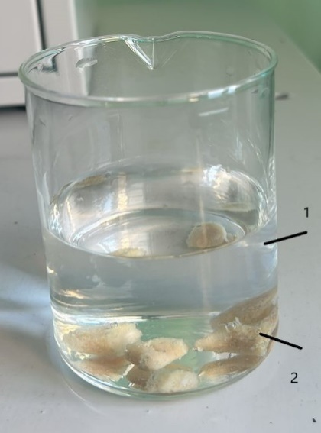

1-сұйықтық (гексан), 2- органикалық шикізаттың қалдық массасы

Сурет 2.10 – Гексанға батырылған органикалық шикізат қалдықтары

Органикалық шикізат үлгілеріндегі майдың мөлшерін анықтау үшін, үлгілерді «МЕМСТР 23042-86. Ет және ет өнімдері майды анықтау әдістері» стандарты негізінде [93], 6 мл гексан экстракциясында бір тәулік бойы салынды. Содан кейін гексан буланып, қалған үлгі масса өлшенді.
Майдың массалық үлесін (Δm)

$Δm=\frac{\left(m_{2}-m_{1}\right)∙100\%}{m},$ (2.1)

мұнда m - сараптама үшін алынған үлгі массасы, [г];
m₁ - органикалық қалдықтарымен бірге экстрациялық үлгі массасы, [г];
m₂ - кепкеннен кейінгі - органикалық қалдықтарымен бірге экстрациялық үлгі массасы, [г].
Органикалық шикізат қалдықтарындағы майдың мөлшерін анықтау үшін тағы бір әдіс түрі масса жоғалу әдісі пайдалынылды.
Майдың массалық үлесін (Δm) процент шамасында келесі формула көмегімен анықталады:

$Δm=\frac{\left(m_{1}-m_{2}\right)∙100\%}{m_{1}},$ (2.2)

мұнда m₁–сараптама үшін алынған үлгі массасы, [г];
m₂ - өңдегеннен кейінгі үлгі массасы, [г].
Есептеулер ± 0,1% қателікпен жүзеге асырылады. Сынақтардың түпкілікті нәтижесі үшін екі параллель анықтаманың нәтижелерінің орташа арифметикалық мәні қабылданады, олардың арасындағы рұқсат етілген алшақтық бір зертханада талдауларды орындау кезінде 0,5% - дан және әртүрлі зертханаларда талдауларды орындау кезінде 1% – дан аспауы тиіс (Р = 0,95).
Зерттеліп отырған үлгілер құрамындағы ақуыз шамасын анықтау үшін «Академик Е.А.Бөкетова атындағы Қарағанды ұлттық зерттеу университеті» КеАҚ «Физика-химиялық зерттеу әдістері» инженерлік бейіндегі зертханасындағы екі сәулелі сканерлеу UV–1800 спектрофотометрі қолданылды. Жабдықтың жалпы көрінісі 2.11 – суретте көрсетілген.

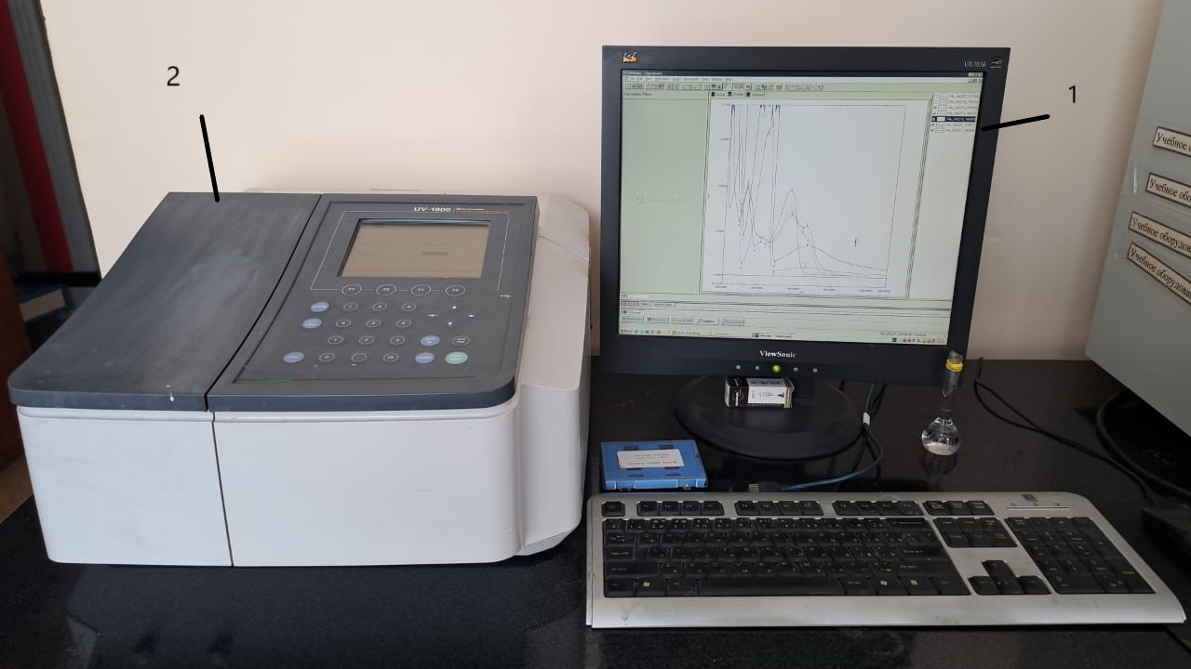

1-компьютер, 2-спектрофотометр

Сурет 2.11 – Екі сәулелі сканерлеуші UV-1800 спектрофотометрі

Массасы 10 г үлгі орбиталық шайқағышпен (шайқау жылдамдығы 150 айн/мин) 25°С бөлме температурасында 24 сағат ішінде 100 мл 0,9% концентрациялы NaCl ерітіндісімен экстракцияланды. Содан кейін экстракт сүзілді, егер қоспа мөлдір болмаса, центрифуга (5 мин ішінде 3500 айн/мин) көмегімен қайта шайқалады. «МЕМСТ Р 25011 – 2017. Ет және ет өнімдері стандарты бойынша» [94] aқуызды анықтау әдісі – нингидрин реакциясы жүргізілді.
Нингидрин реакциясы – амин қышқылдарын, имин қышқылдарын және аминдерді сапалы және сандық анықтау үшін қолданылатын түсті реакция [95].
Ол келесідей жүреді: сілтілі ортада нингидринді бастапқы амин топтары бар заттармен (NH₂) қыздырғанда, тұрақты, қарқынды көк-күлгін түске ие өнім пайда болады. Нингидрин реакциясының сезімталдығы – 0,01% дейін.
Атомдық абсорбциялық спектрометр (АА 140) көмегімен жүргізілген зерттеулер. Электрогидроимпульстік қондырғы көмегімен өңделген органикалық қалдықтардың пайдалану аясын арттыру мақсатында үлгілердің бейорганикалық бөлігі де анықталды. Зерттеу жұмыстары «Академик Е.А.Бөкетова атындағы Қарағанды ұлттық зерттеу университеті» КеАҚ «Физика-химиялық зерттеу әдістері» инженерлік бейіндегі зертханада атомдық абсорбциялық (АА 140) спектрометрдің (2.12-суретте) көмегімен жүргізілді.

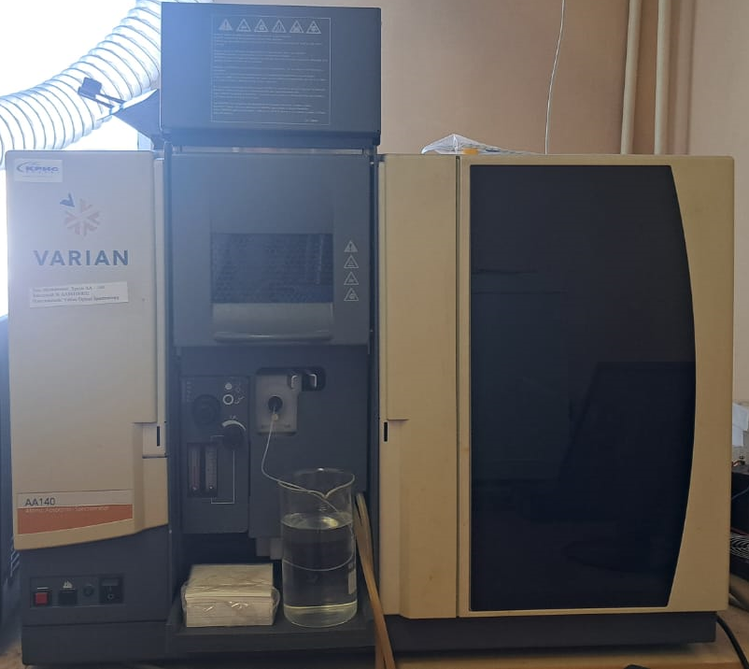

Сурет 2.12 – Атомды абсорбционды (АА140) спектрометрдің сыртқы бейнесі

«МЕМСТ Р 55484-2013. Ет және ет өнімдері. Натрий, калий, магний және марганецтің мөлшерін жалынды атомдық абсорбция әдісімен анықтау» [96], «МЕМСТ Р 55573-2013.Ет және ет өнімдері. Кальцийдің мөлшерін атомдық-абсорбциялық және титриметриялық әдістермен анықтау» [97] стандарттарының негізінде зертханалық жұмыстар жасалап, нәтижелер алынды. Алынған нәтижелер 3-тарауда талқыланды.
ИҚ-Фурье (ФСМ1201) спектрометріндегі талдау жұмыстары.
Қолданылған өңдеу әдісінің тиімділігі мен органикалық қалдықты тиімді пайдалану үшін «Академик Е.А.Бөкетова атындағы Қарағанды ұлттық зерттеу университеті» КеАҚ «Физика-химиялық зерттеу әдістері» инженерлік бейіндегі зертханада Фурье-спектрометрінде (ФСМ 1201) өңдегенге дейінгі және өңдегеннен кейінгі үлгілерге спектрлік талдау жүргізілді. 2.13-суретте ИҚ-Фурье спектрометр (ФСМ1201 ) жалпы бейнесі көрсетілген.

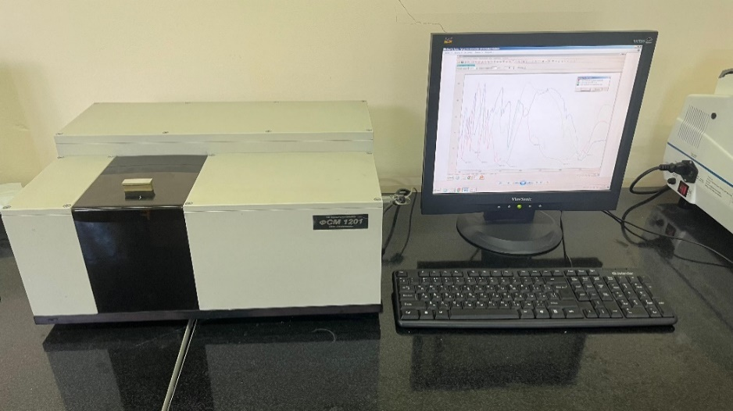

Сурет 2.13 – ИҚ-Фурье (ФСМ1201) спектрометрдің жалпы бейнесі

Спектрометрдің көмегімен қондырғының әртүрлі параметрлерінде өңделген үлгі спектрлері зерттелді. Функционалды топтар, органикалық және бейорганикалық қосылыстары зерттелді. Сонымен қатар, химиялық өзгерістер негізінде термиялық және электргидроимпульстік өңдеудің әсері анықталды.

2.7 Органикалық қалдықтың термодинамикалық параметрлерін анықтау

Қайта өңделген шикізаттың термодинамикалық параметрлерін анықтау үшін элементтік құрамын (O, C, S, N, H), аналитикалық ылғал мен күлдің шамасын анықтау қажет. Ол үшін, үлгілер Алматы қаласындағы АҚ «Ә.Б. Бектұров атындағы химия ғылымдары институтына» сараптама жасауға жіберілді (Қосымша Б). Алынған мәліметтер негізінде әр элемент үшін үлгінің химиялық құрамын құрғақ зат шамасына (2.3) формула көмегімен ауыстырылды. Күл шамасы мен аналитикалық ылғал шамасы «Академик Е.А.Бөкетова атындағы Қарағанды ұлттық зерттеу университеті» КеАҚ «Химиялық технология және мұнай химиясы» кафедрасында анықталды.

$R^{daf}=\frac{R^{a}}{100-(A+W^{a})},$ (2.3)

мұнда $R^{daf}$- О, С, S, N, H элементтерінің құрғақ массасы;

$R^{a}$- О, С, S, N, H элементтерінің аналитикалық массасы;

А-күл;

W- аналитикалық ылғал.
Үлгінің аналитикалық массасы CHNSO FlashSmart элементті анализатор көмегімен анықталды. Зерттеу нәтижесі 3-бөлімде көрсетілген.
Элементтік құрамы анықталғаннан кейін үлгінің термодинамикалық парметрлерін анықтау үшін А.М. Гюльмалиевтің аддитивті әдісі пайдаланылды.
А.М. Гюльмалиевтің аддитивті әдісі - термогравиметриялық анализаторда жүргізілген эксперименттердің нәтижелеріне негізделген үлгінің термиялық ыдырауының кинетикалық параметрлерін есептеу әдісі болып табылады.
Есептеу көміртек атомдарының гибридті күйлері мен онымен химиялық байланысқан сутегі атомдарының санын ескеретін параметрлер жиынтығы бойынша жүргізіледі. Бұл аддитивтік әдіс [98] еркін құрылымды көмірсутектер үшін 298-1000 K аралығында термодинамикалық функциялардың температуралық тәуелділігін есептеуге мүмкіндік береді. Бұл әдісте гетероатомдар функционалды топтардың құрамында қарастырылады. Аддитивті әдіске сәйкес термодинамикалық функция Ф_{М} молекулалар М қосынды түрінде ұсынылуы мүмкін:

, (2.4)

мұнда f--й типті құрылымды топтың Ф құрамы шамасы.
Көмірсутектердің және басқа органикалық молекулалардың термодинамикалық функцияларын есептеу үшін қолданылатын атомдық топтардың тізімі жұмыста [99] келтірілген. Атомдардың әр тобы үшін С_{р}(Т), H₂₉₈ және S₂₉₈ шамаларының мәндері модельдік молекулалар үшін тиісті мәліметтерден анықталды.
Параметрлерді анықтаудың есептік реті келесідей. Берілген температурада М молекуласының термодинамикалық функциясы Ф_{м} (Т) f_{i}(T) құрылымдық топтарының сәйкес шамаларының қосындысы ретінде ұсынылады:

, (2.5)

С_{р} фрагменттердің температураға тәуелділігін есептеу квадраттық функция бойынша жүргізілді:

С_{р}⁰ =сТ², (2.6)

мұнда , с – эмпирикалық коэффициенттер.
Содан кейін берілген температура (2.4) форомула негізінде ∆С_{р.м}(Т) и ∆S_{м} (Т) шамалары анықталды:

(2.7)
(2.8)

мұнда С_{р} мен S_{А} сәйкесінше, М молекуласын қалыптастырушы атомдардың жылусыйымдылығы мен энтропиясы.
Оларда (2.6) формула бойынша есептелінеді. ∆С_{р.А} мен S_{А} атомдары (Н, С, N, O, S) үшін b, с коэффициент шамасы 4 – бөлімдегі 4.3 – кестеде көрсетілген.

Н=+dT, (2.9)
, (2.10)

(2.6) теңдеуді ескере отырып (2.9 бен 2.10) теңдеулерден төмендегі өрнекті аламыз:

, (2.10)
(2.11)

мұнда және
Гиббстің бос энергиясы келесі теңдеу бойынша анықталды:

, (2.12)

Осы теңдеулер негізінде автоматты есептеу аллгоритмі жасалған. Автоматты түрде жұмыс істейтін Гюльмалиев әдісі бойынша есептеу 2.14-суретте көрсетілген.

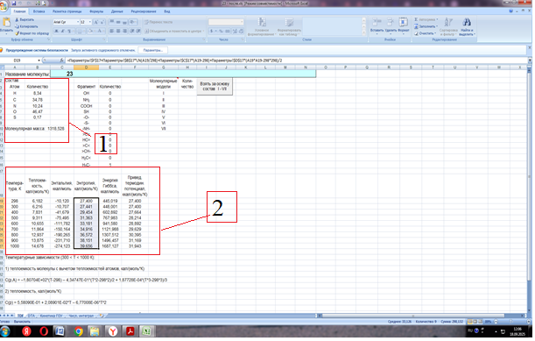

Сурет 2.14 – А.М. Гюльмалиевтің аддитивті әдісі бойынша есептеу

Әдіс бойынша үлгінің құрғақ массасы анықталған соң, суретте көрсетілген (1) аймаққа сан мәндерін енгізген кезде, бағдарлама автоматты түрде (2) аймақта термодинамикалық парметрлерді (жылусыйымдылық, кал/(моль*К); энтальпия, ккал/моль; энтропия кал/(моль*К); Гиббс энергиясы, ккал/моль; келтірілген термодинамикалық потенциал, кал/(моль*К) есептеп шығарады.
Қайта өңделген шикізаттың дифференциалды термиялық анализі. Органикалық шикізат қалдығының диференциалды термиялық анализі «Академик Е.А.Бөкетова атындағы Қарағанды ұлттық зерттеу университеті» КеАҚ, «Химиялық мәселелер ғылыми-зерттеу институтында» LABSYS EVO термогравиметриялық анализатор көмегімен анықталды.
Анализатор көмегімен қатты және ұнтақты үлгілердің температурасына және термиялық өңдеу уақытына байланысты үлгі массасының өзгеруін өлшеуге болады.
Анализатордың сыртқы бейнесі 2.15 – суретте көрсетілген. Анализатор бір мезгілде екі ұяшықты – бірі зерттелетін затпен, екіншісі «эталонмен» толтырылған – қыздыру арқылы жұмыс істейді. Фазалық ауысу температурасы деп аталатын белгілі бір температурада зерттелетін үлгінің жылу бөлуі немесе жұтылуы нәтижесінде фазалық ауысу жүреді. Бұл кезде екі ұяшық арасындағы жылу ағынының айырмашылығын арнайы датчик тіркейді. Алынған сигналдың интегралы фазалық ауысудың жылуын сипаттайтын физикалық шаманы анықтайды, ал оны масса бірлігіне қайта есептеу арқылы фазалық ауысудың меншікті жылуын табуға болады.
Фазалық ауысу температурасының мәні «жылу ағыны – температура» тәуелділігін сипаттайтын қисықтағы монотондылықтан ауытқу басталатын нүкте ретінде анықталады. Бұл нүкте қисықтың төмен температуралы тармағының экстраполяциясының базалық сызықпен қиылысуынан табылады.

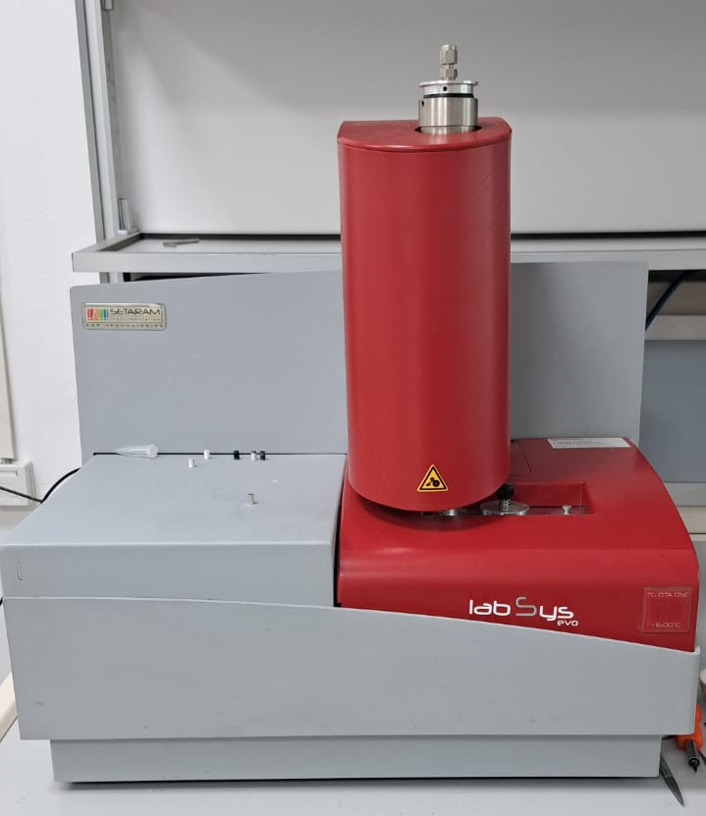

Сурет 2.15 – LABSYS EVO термогравиметриялық анализаторы

Анализаторларда екі ұяшықты және жылу ағыны датчигі бар түйін, жоғары сезімтал аналитикалық таразылардың иықтарының біріне бекітілген. Бұл конструкциялық шешім бір экспериментте және бір үлгіде фазалық ауысудың жылуы мен температурасын өлшеуге және зерттелетін үлгінің массасының өзгеруін тіркеуге мүмкіндік береді.
Калориметрлерде шығарылатын ақпаратты өлшеу және өңдеу процесін басқару «CALISTO» арнайы бағдарламалық кешенінің көмегімен IBM-үйлесімді дербес компьютерде жүзеге асырылады.

2 - бөлім бойынша қорытынды
1. Зерттеу нысаны ретінде агроөнеркәсіптік кешендегі қалдықтарды қайта өңдеу және оларды тиімді пайдалану үшін ірі қара малдың әртүрлі өлшемді сүйектері алынды.
2. Су астындағы ұшқын разрядының ерекшеліктерін зерттей отырып, органикалық шикізат қалдықтарынан құнды компоненттерді бөліп алуға мүмкіндік беретін зертханалық қондырғы жиналды.

3 ТӘЖІРИБЕЛІК ЗЕРТТЕУЛЕР НӘТИЖЕЛЕРІ

3.1 Органикалық шикізат қалдықтарынан бағалы компоненттерді бөліп алу үрдісіне температураның әсері
Органикалық шикізат қалдықтарынан майды бөліп алу үшін оңтайлы температура шамасын анықтау мақсатында бірнеше тәжірибе жұмыстары 32°С-38°С температуралық режимде бірнеше рет жүргізілді. 1-үлгіден майды бөліп алу шамасы, қыздырғаннан кейін органикалық шикізат қалдығының массасының (Δm, % – бөлінген майдың мөлшері) жоғалу есебінен анықталды. Жасалған тәжірибе нәтижесі 3.1-суретте көрсетілген. 3 және 4 бөлімде қарастырылатын үлгілер әртүрлі органикалық шикізат қалдықтары, оның ішінде ірі қара малдың (1 үлгі – жамбас, 2 үлгі - омыртқа, 3 үлгі- төс, 4 үлгі - қабырға, 5 үлгі - иық) сүйектері болып табылады. Зерттеу жұмысы бірнеше мәрте жасалып, орташа мәні алынды.
Δm,%

Сурет 3.1– Органикалық шикізат қалдықтарын өңдеу кезінде температураға тәуелділігі

Зерттеу 1.3 – ші үлгіде майдың органикалық қалдықтан бөліну қарқындылығы оң екенін көрсетті. 1 – үлгіде майдың шамасы 24,8% екені 1 – бөлімде айтылды. Зерттеу нәтижесі 1.1 – ші үлгіде майдың бөлінуі органикалық қалдықтағы жалпы майдың 10% құрайды. Ал 1.2 – ші және 1.3 – ші үлгілерде 15 – 16% шамасында бөлінді, яғни қыздыру кезінде органикалық қалдықтағы майдың көп шамасы бөлініп шыққаны көрінді, ал 1.4 – ші үлгіде майдың бөлінуінің жалпы көрсеткіші 8% – дан аз болды.
Органикалық шикізат қалдықтарынан майды бөліп алу қарқындылығын анықтау үшін тағы бір әдіс қарастырылды. Ол әдіс гексан экстракциясы көмегімен жүзеге асады. Зерттеу нәтижесі 3.2 – суретте көрсетілген. Әрбір үлгі 32°С, 34°С, 36°С, 38°С температураларда қыздырылды.
Δm,%

Сурет 3.2 – Органикалық шикізат қалдықтарынан майдың бөліну шамасы

Графикте қыздырылғанға дейін шикізат құрамындағы май мөлшері 8,19% құрады. Зертханалық зерттеулерден кейін гексан экстракциясы көмегімен шикізат құрамындағы май мөлшерінің қалдығы анықталды, ол 1 – ші үлгіде 4,77% құрады, яғни майдың жартысынан көбі бөліп алынды, ал 4-ші үлгіде ең аз 2,84 %. 2 – ші үлгіде майдың ең жоғары бөлінуі 5,93% құрады [100].
3.1 мен 3.2 – суреттер бойынша органикалық шикізат қалдығының қай түрін алсақ та, температуа шамасына тәуелді екені анықталды, яғни неғұрлым жоғары температурада органикалық қалдықтардан бағалы компоненттерді бөліп алу шамасы жақсы көрсеткішті көрсетеді. Бірақ, алынатын өнімнің сапасын сақтап, денатурация үрдісін болдырмау үшін тиімді температуралық режимді анықтау қажет. Мысалы, органикалық шикізат қалдығы ретінде, сүйекті қарастырсақ, онда сүйек сулы ортада температура мен қыздыру ұзақтығына байланысты азды-көпті терең өзгерістерге ұшырайды. Олардың ішіндегі ең маңыздысы – коллагеннен глютиннің түзілуі және оның гидролизі, бұл сүйектің коллагенмен сарқылуына әкеледі. Майсызданудан кейін сүйек сәндік мақсатта қолданылған жағдайларда, механикалық беріктілігі төмендеп, құнсызданады. Егер майсыз сүйек желатин мен желім өндіруге арналған болса, майды бөліп алу кезінде коллагеннің жоғалуы бұл өнімнің шығымын азайтады. Майды бөліп алу кезіндегі жоғары температурлы ортада ұзақ уақыт байланыста болуы, майдың иісі мен түсінің нашарлауына және қышқылдану көрсеткішінің артуына әкеледі [101].
Тиімді температуралық режимді орнату мақсатында зертханалық модель көмегімен зерттеу жұмыстары жалғасын тапты. Органикалық шикізат қалдықтарынан бағалы компоненттердің бөліну қарқындылығын 10°С ден 100°С аралығында қыздыра отырып әртүрлі үлгілер үшін анықталды. Зерттеу нәтижесі 3.3 – суретте көрсетілген. Органикалық шикізат қалдығының құрылымын бұзып, керекті өнімді бөліп алу үшін жоғары температура мен ұзақ мерзімде қыздыру үрдісі, алынатын өнім сапасын нашарлатады. Сол себепті құрылымы берік, органикалық қалдықтардың матрицасын бұзып, құнды компоненттердің еркін бөлініп шығуын қамтамасыз ететін әдісті қарастыру керек. Осы тұста электрогидроимпульсті қондырғының оңтайлы параметрлерін зерттеу маңызды үрдістің бірі болып табылады.
3.4-суретте электрогидравликалық әсер кезінде органикалық шикізат қалдығынан бағалы компонентті бөліп алу дәрежесінің тәуелділігі көрсетілген, W-коммутирлеуші құрылғыдағы бөлінген энергия, С – конденсатор батареясының сыйымдылығы, m_{фр} – фракция массасы, d_{фр} – фракция өлшемі, Δm – майдың бөліну шамасы. Бұл тәжірибелік жұмыста электрогидроимпульсті қондырғының негізгі электрлік параметрлері келесідей С = 0,4 мкФ, m = 1 кг, f = 5 *10⁻³ м.

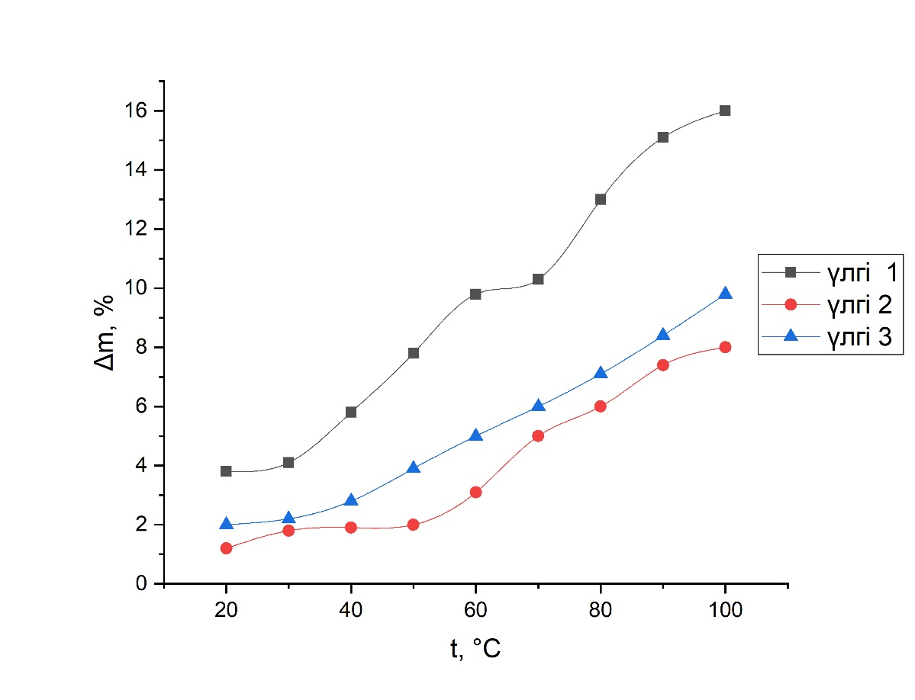

Сурет 3.3 – Органикалық шикізат қалдығынан бағалы компонентті бөліп алу шамасының температураға тәуелділігі

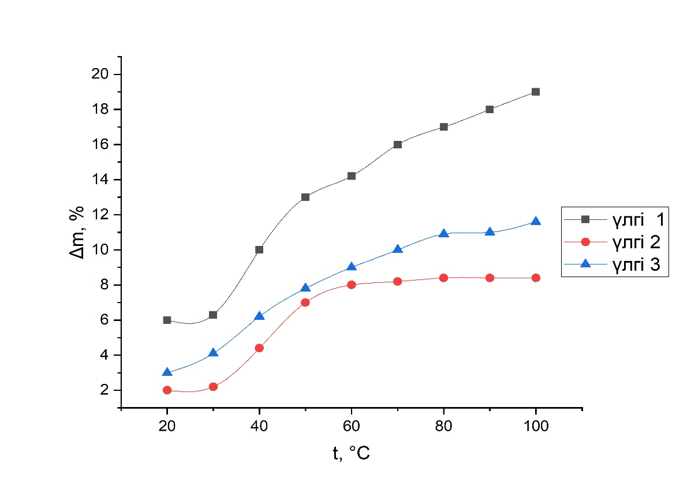

Сурет 3.4 – Электрогидроимпульстік әсер кезіндегі органикалық шикізат қалдығынан бағалы компоненттің бөліп алу шамасының температураға тәуелділігі

3.3 – суреттегі графикте қыздыру кезінде майсыздану шамасы 50°С асқан кезде артады, ал электрогидравликалық әсер кезінде аз температурада, яғни 36 – 50°С аралығында майдың бөліну шамасы күрт артқанын көруге болады. Осы тәуелділік ірі қара малдың майының балқу температурасының 32 – 50°С аралығында екенін дәлелдейді [102. Б. 324]. 1-үлгіде май үлесі көп, сол себепті бөлінетін май шамасы да 2 – үлгі мен 3 – үлгіге қарағанда артық. Ал 80°С кейін майдың бөліну шамасы тұрақталды.
32°С – 50°С интервалдағы температура май шикізатын бұзуға және одан құнды компонент – майды бөліп алуға мүмкіндік берді. Жануар майлары (соның ішінде сүйек майы) негізінен триглицеридтерден тұрады, олардың балқу температурасы 28 – 50°C аралығында. 32°C төмен температурада майдың бір бөлігі адсорбция мен капиллярлық үрдістер нәтижесінде жойылған тінмен (шквармен) ұсталады, майдың тұтқырлығы мен беттік керілуі артады және экстракция процесі баяулайды. Ал 32°C – тан бастап қатты фракциялар ери бастайды, ал 45 – 50°C аралығында майдың көп бөлігі сұйық күйге өтеді. Бұл диапазонда ылғал біртіндеп булана бастайды, бірақ қайнау нүктесіне жетпейді, сондықтан майдың тотығуы немесе жағымсыз иіс түзілуі болмайды. Ылғалдың бір бөлігінің бөлінуі май фазасының бөлінуін жеңілдетеді.
Электрогидроимпульс әдісін зерттеу нәтижелері электрогидравликалық әсерден туындайтын импульстар, тіндердің құрамындағы май жасушаларын ұстайтын байланыстарды бұзу үшін жеткілікті екенін көрсетті.

3.2 Органикалық шикізат қалдықтарынан бағалы компоненттерді бөліп алуға арналған электрогидроимпульс әдісінің электрлік және энергетикалық сипаттамалары

3.2.1 Разрядты контур сыйымдылығының органикалық қосылыстардың фазалық бөлінуіне әсері
Конденсатор сыйымдылығының оңтайлы мәнінің органикалық қалдықтан бағалы компоненттерді бөліп алуға әсері, қондырғының басқа параметрлерінің (U, l, t) тұрақтылығы кезінде зерттелді. Органикалық қалдықтардан бағалы компоненттердің бөліну шамасы үлгілерді 30°С ден 70°С аралығында қыздыра отырып анықталды. Бұл тәжірибелік жұмыста электрогидроимпульсті қондырғының негізгі электрлік параметрлері келесідей U = 25 кВ, m_{фр} = 1 кг, f = 5 *10⁻³ м, l = 9 мм. Зерттеу нәтижелері 3.5 (а-д) – суреттерінде көрсетілген. С -конденсатор батареясының сыйымдылығы, Δm, % – майдың бөліну шамасы. Бұл тәжірибе экспериментті қайталап жасау үшін С анықтауға мүмкіндік береді.

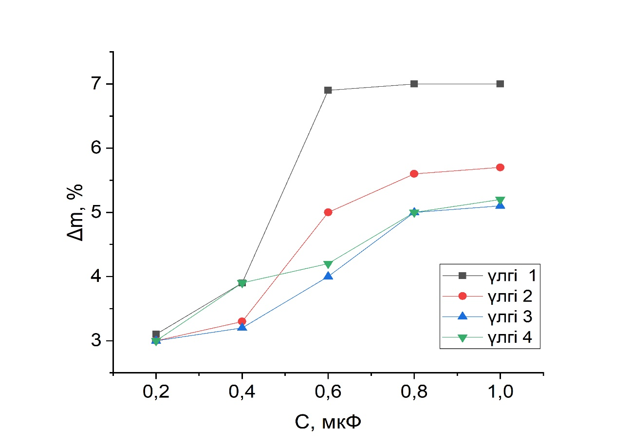

а) t = 32°C

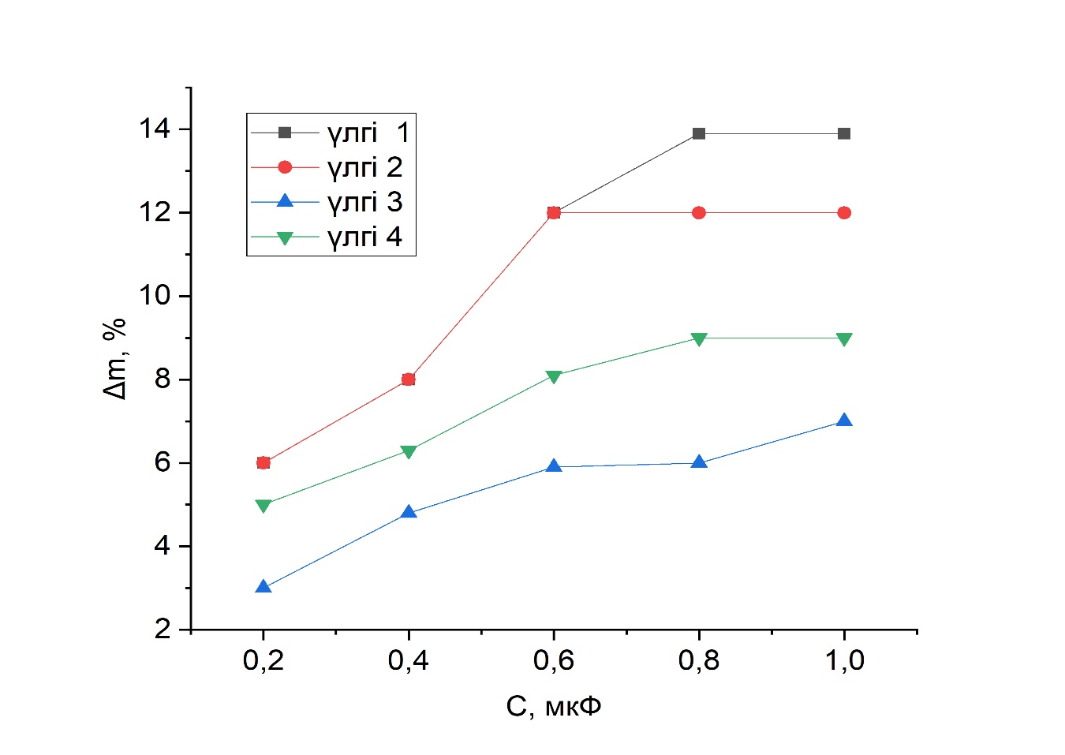
б) t = 40°C

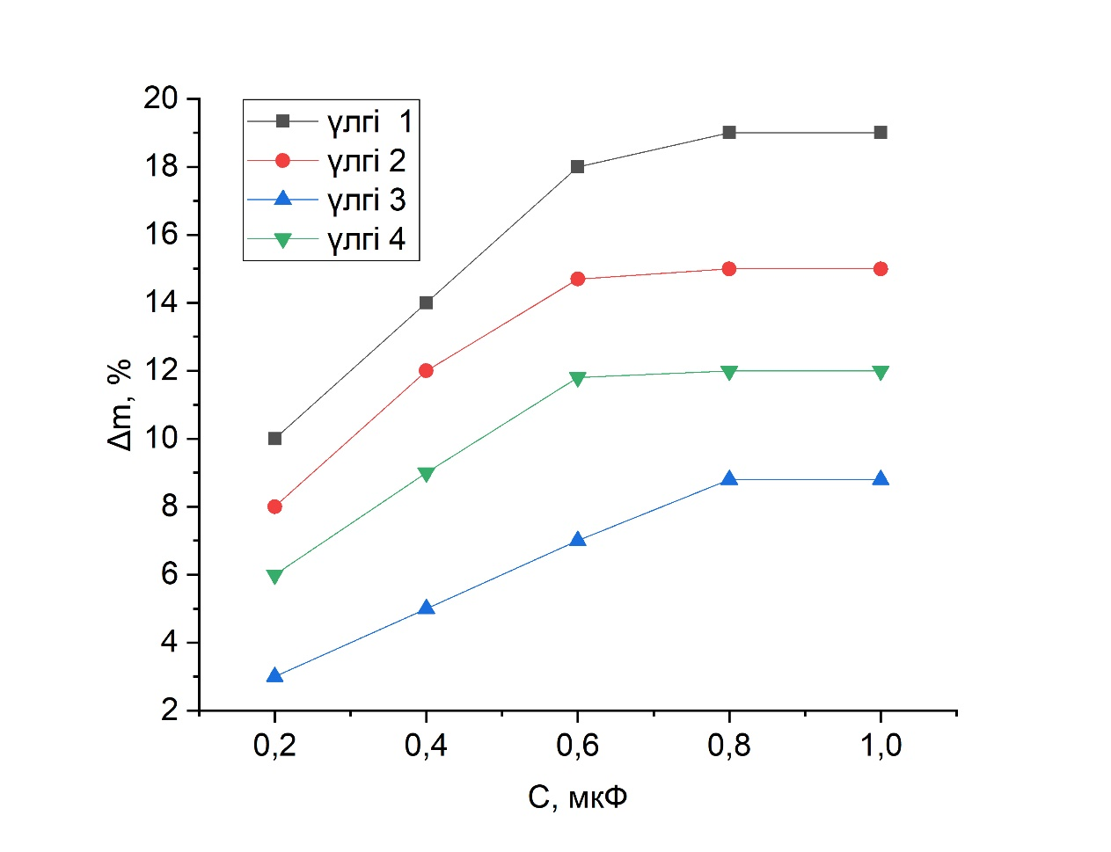
в) t = 50°C

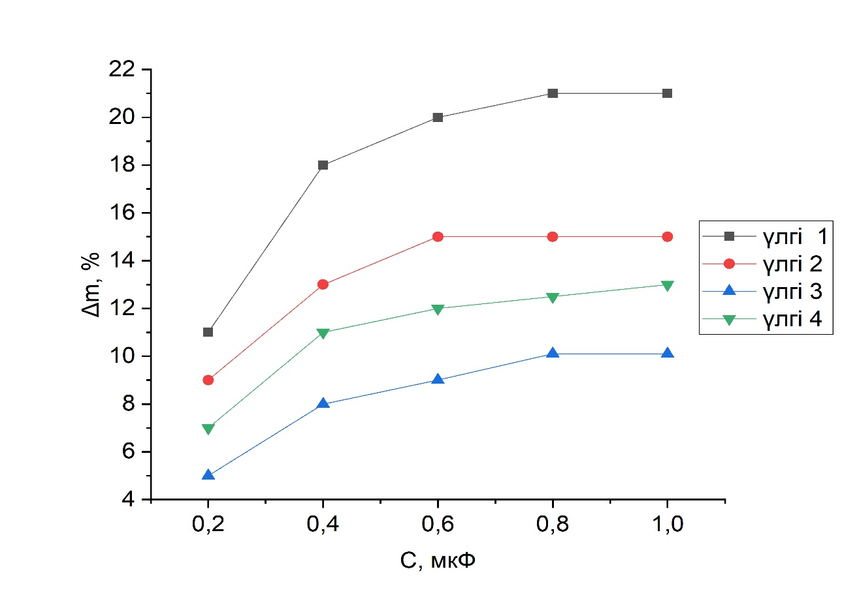
г) t = 60°C

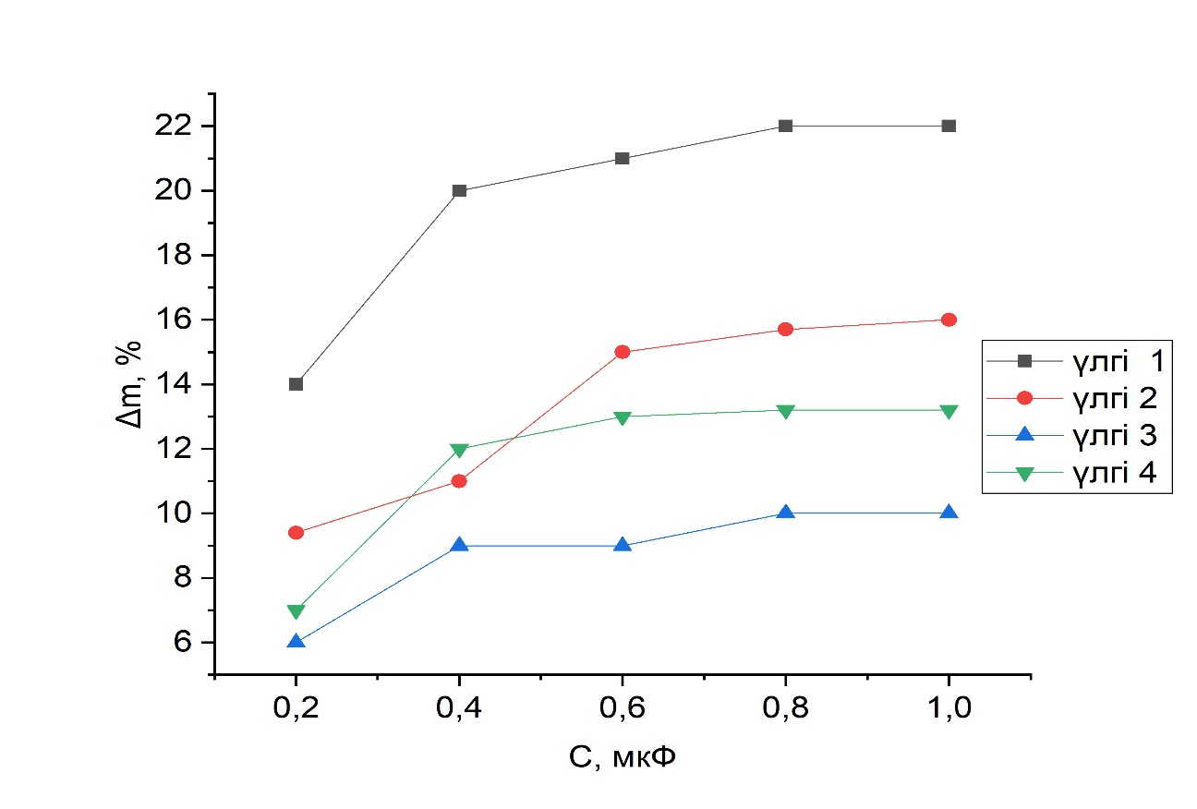

д) t = 70°C

Сурет 3.5 – Конденсатор сыйымдылығының әртүрлі мәндері кезінде бағалы компоненттердің бөліну шамасы

Графиктерде бағалы компоненттің бөліп алу шамасы конденсатор сыйымдылығының артуымен тұрақталады. Ал бұл өз кезегінде тәжірибені бірнеше рет қайталау үшін тиімді параметерлерді анықтауға мүмкіндік береді.
Эксперимент нәтижелері бойынша органикалық шикізат қалдықтарына соққы толқындарының сериясымен әсер еткенде созылу күштері пайда болады, олар оны дөңгелек пішінді бөлшектерге тиімді түрде бөледі. Алынған құнды компоненттің өсуі бірнеше соққы толқындарымен бір мезгілде қыздыру үрдісі жүреді, соның салдарынан ұсақталған шикізаттың бетіндегі шекаралық қабат бұзылады, осылайша масса тасымалдау процесін жылдамдатады, сондықтан құнды компонентті алу дәрежесі артады. Бұл жағдайда шикізаттың ұсақталған бөлшектерінен құнды компоненттің бөлінуін қамтамасыз ететін термомеханикалық әсерлер жасалады.
Конденсатор батареясының сыйымдылығы разряд параметрлеріне, сәйкесінше үрдістің тиімділігіне әсер ететін негізгі фактор болып табылады. Сыйымдылық неғұрлым үлкен болса, сақтау энергиясы соғұрлым жоғары болады, демек, разряд қуаты да жоғары болады. Бұл органикалық шикізат қалдығының тініндегі май жасушаларының қарқынды бұзылуына әкеледі. Сондықтан конденсатор батареяларының сыйымдылығының оңтайлы режимін таңдау маңызды болып табылады. Егер сыйымдылығы аз болса, онда алынған разряд энергиясы жеткіліксіз болуы мүмкін, ал шамадан тыс үлкен сыйымдылық шикізат құрылымы мен құрамын бұзуы мүмкін. Сондықтан тәжірибелерді бірнеше рет қайталап жасай алуға және құнды компоненттерді оңтайлы алу үшін тиімді сыйымдылық батареяларының мәні 0,4 мкФ құрады.
Электроимпульс разряды судағы жергілікті соққы толқындары мен кавитацияны тудырады. Сыйымдылықтың жоғарылауымен бұл құбылыстардың күші артады, бұл органикалық қалдық кеуектерінен бағалы компоненттердің жақсы шығуына көмектеседі. Электрлік импульсті өңдеу кезінде органикалық шикізат қалдықтарынан құнды компоненттерді бөліп алу, жұмыс ортасындағы қысқа мерзімді қуатты электр разрядтары арқылы жүзеге асырылады, біздің жағдайда жұмыс ортасы - техникалық су болып табылады. Себебі электрогидравликалық эффект кезінде электр импульсінің энергиясы су арқылы үлгіге өтеді. Су-разрядтау кезінде пайда болатын соққы толқынын беру үшін тамаша орта. Сонымен қатар, импульс жылу шығарумен бірге жүретіндіктен, су үлгінің қызып кетуіне жол бермей, ақуыздар мен майларды бөліп алу кезінде оның қасиеттерін сақтайды.
Органикалық шикізат қалдығынан алынған май тек сумен жанасу жағдайында ериді, әйтпесе барлық балқытылған май адсорбция мен капиллярлық нәтижесінде, сондай-ақ механикалық түрде шикізатта қалады. Үлгіге енетін су, маймен қоршалған морфологиялық түзілімдердің бұзылуына ықпал етіп, оны одан шығарады. Бұл алынып отырған үлгінің тез және біркелкі қызуын қамтамасыз ету үшін де қажет [103. Б. 351].
Импульстардың шамасын өз кезегінде қозғалатын дененің кинетикалық энергиясы анықтайды, ал олардың саны — уақыт бірлігінде дене қозғалысының қайталану жиілігі.
Сапалы өнім алу үшін зерттеу жұмыстары кезінде әр түрлі конденсатор сыйымдылығы кезінде импульс сандарының ауа разрядтағыш арақашықтығына тәуелділігі қарастырылды. Тәуелділік 3.6-суретте көрсетілген, С1 = 0,4 мкФ, С = 0,25 мкФ.

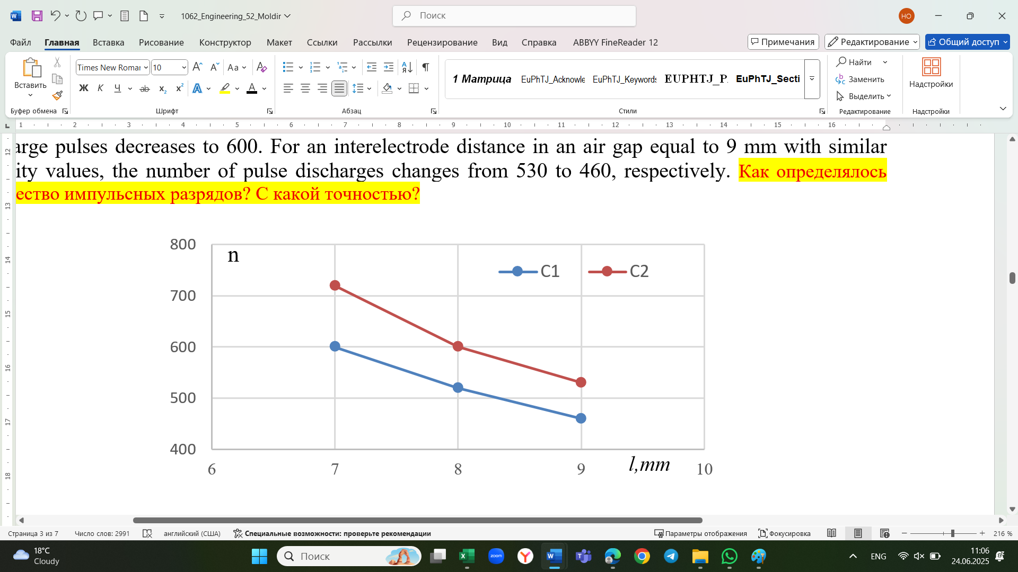

Сурет 3.6 – Кондесатор сыйымдылығы 0,25 мкФ және 0,4 мкФ кезіндегі импульс сандарының ауа разрядтағышының арақашықтығына тәуелділігі

Электрлік разряд импульстарының саны электронды осциллографтың көмегімен тіркелді. Егер ауа разрядтағышын 7 мм қашықтықта орнатылса, 5 минут ішінде C2 = 0,25 мкФ конденсатор батареясының сыйымдылығымен 720 электр разрядының импульсін алуға болатындығы эксперименталды түрде анықталды. C1 = 0,4 мкФ сыйымдылығы кезінде электр разрядының импульстарының саны 600-ге дейін азаяды. Ауа саңылауындағы электродтар арасындағы қашықтық 9 мм болғанда, сыйымдылықтың ұқсас мәндерінде импульстік разрядтардың саны сәйкесінше 530-дан 460-қа дейін өзгереді [104].
Ауалы разрядтағыш арақашықтығының жоғары диапозондағы өзгерісін таңдау, разряд соққыларын алу үшін қажетті кернеудің оңтайлы мәніне қол жеткізумен түсіндіріледі. Көптеген сынақтар электрогидроипульсті қондырғының ауа разрядтағышының берілген диапазонындағы арақашықтығы кезінде тұрақты режимде жұмыс істейтінін көрсетті. Кездейсоқ мерзімінен бұрын разрядтау ықтималдылығы азаяды және конденсаторлардың толық разрядталып, соққы толқындарын қалыптастыру үшін разряд энергиясының жеткілікті мөлшерін алуын қамтамасыз етеді.

3.2.2 Органикалық шикізат қалдықтарынан құнды компоненттерді бөліп алуда кіріс энергиясының жұмыс арнасына әсері
Әр түрлі энергия мәндерінде органикалық шикізат қалдықтарынан бағалы компоненттерді алу дәрежесінің тәуелділігі 3.7 – 3.10-суреттерде көрсетілген. Майды бөліп алумен шикізат матрицасының бұзылуы басталатын коммутирлеуші құрылғыдағы энергияның минималды мәні (үлгі 2 үшін) шамамен 40 – 50 Дж құрайды. Жоғарыда жасалған зерттеу жұмыстарының нәтижелері шикізат матрицасының бұзылу аймағын анықтайтын қоспаның температурасы кем дегенде 32°С болу керектігін көрсетті.
Майдың көлемдік концентрациясы әрқашан жарылыс энергиясына тікелей пропорционалды бола бермейді. Жұмыс арнасына жеткізілетін энергияның өсуімен (Е >> 360 Дж) майды бөліп алу қарқындылығының баяулау үрдісі байқалады.
Графикте майдың максималды шығымы 40 – 60°С кезінде коммутирлеуші құрылғыдағы 120 ÷ 240Дж энергия мен сыйымдылығы С = 0,4 мкФ мәндеріне сәйкес келеді. Бұл ірі қара малдың майларының балқу температурасы 32°С-дан 50°С-қа дейінгі аралықта болатындығын растайды.
Тәжірибелік жұмыстарды жасау үшін әртүрлі органикалық шикізат қалдықтарының үлгілері алынды: – үлгі 1, • – үлгі 2, – үлгі 3. Δm, % – майдың бөліну шамасы, Е, Дж – жұмыс арнасына жеткізілетін энергия.

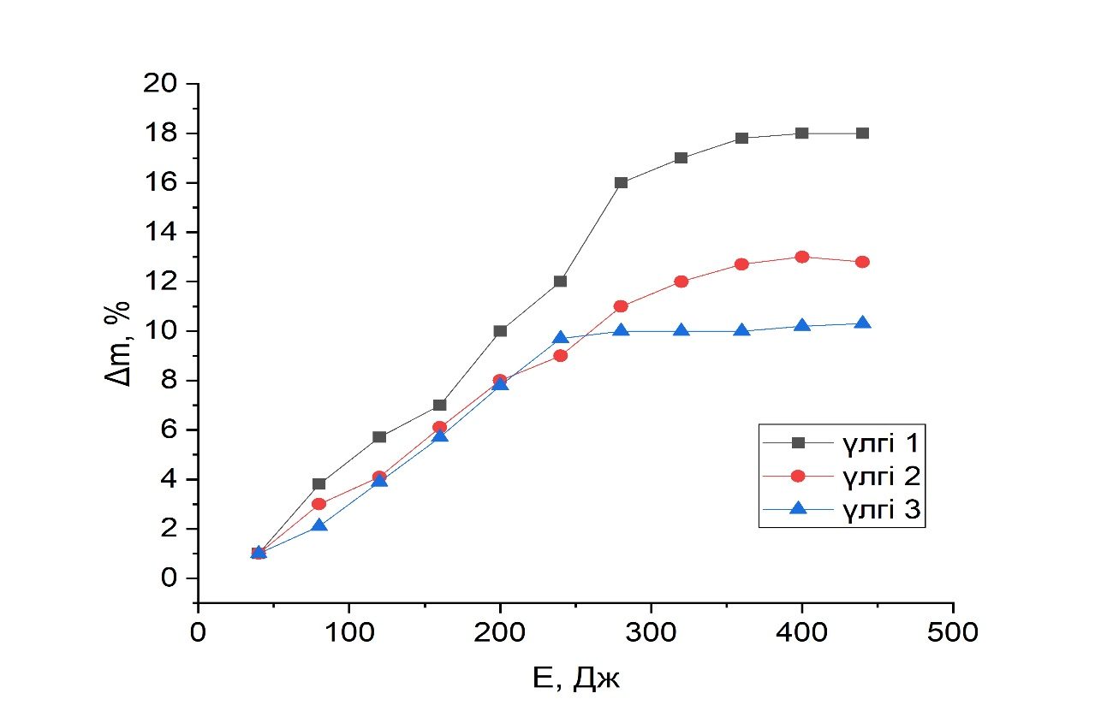

Сурет 3.7 – 32°С кезінде органикалық қалдықтардың майсыздану шамасының коммутирлеуші қондырғыдағы энергия мәндеріне тәуелділігі

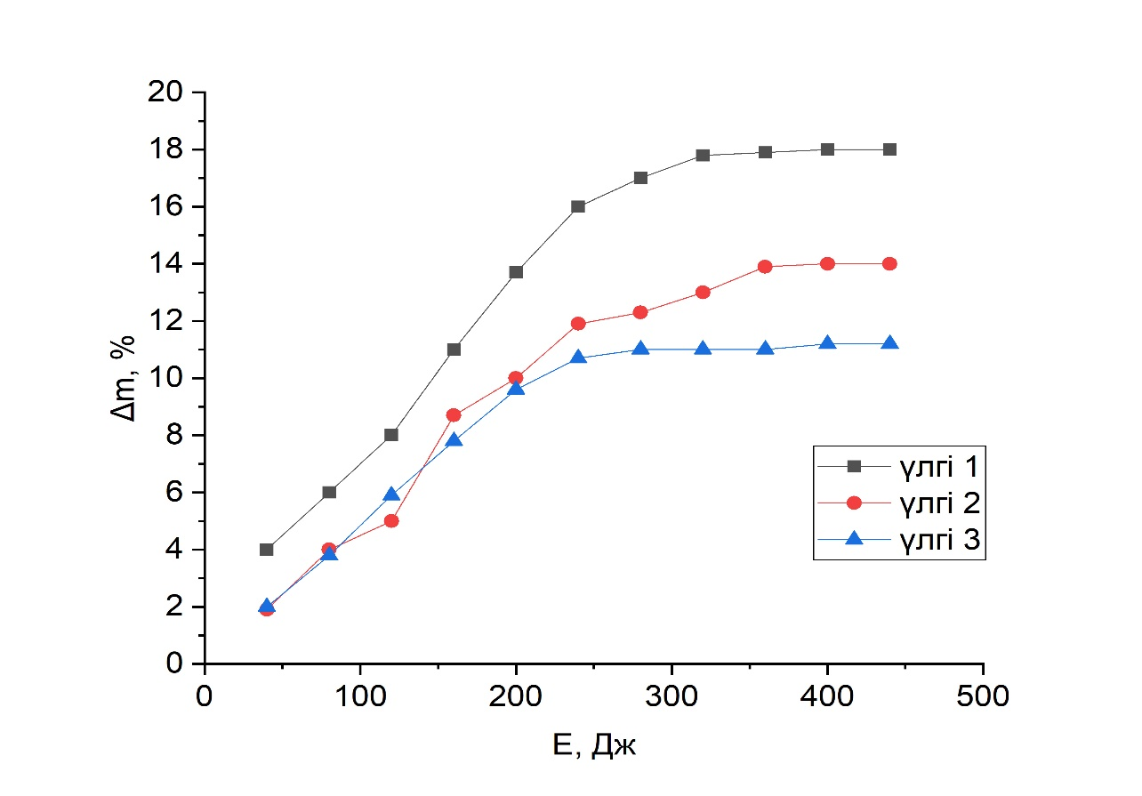
Сурет 3.8 – 36°С кезінде органикалық қалдықтардың майсыздану шамасының коммутирлеуші қондырғыдағы энергия мәндеріне тәуелділігі

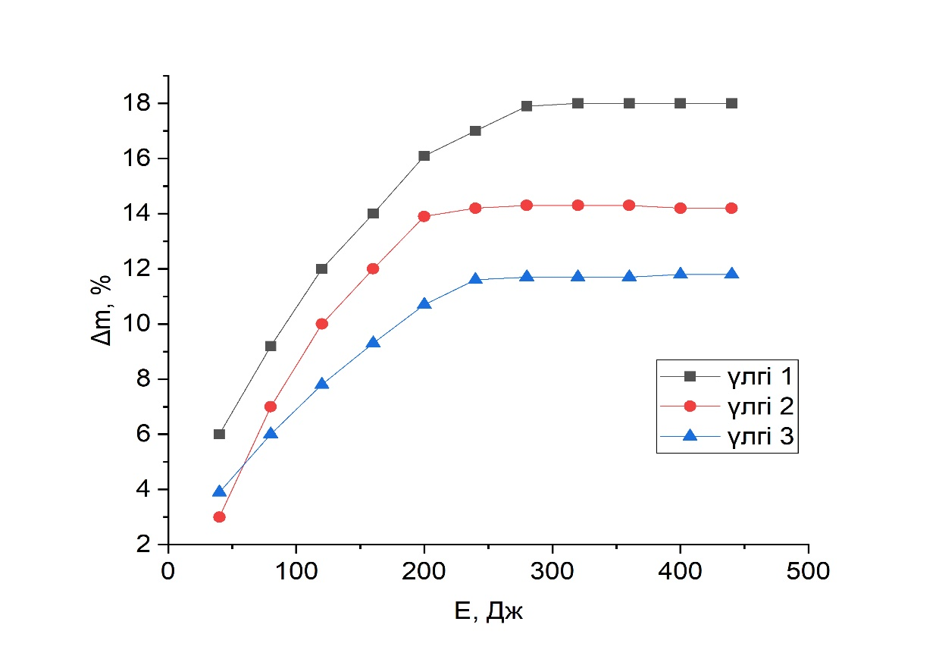
Сурет 3.9 – 40°С кезінде органикалық қалдықтардың майсыздану шамасының коммутирлеуші қондырғыдағы энергия мәндеріне тәуелділігі

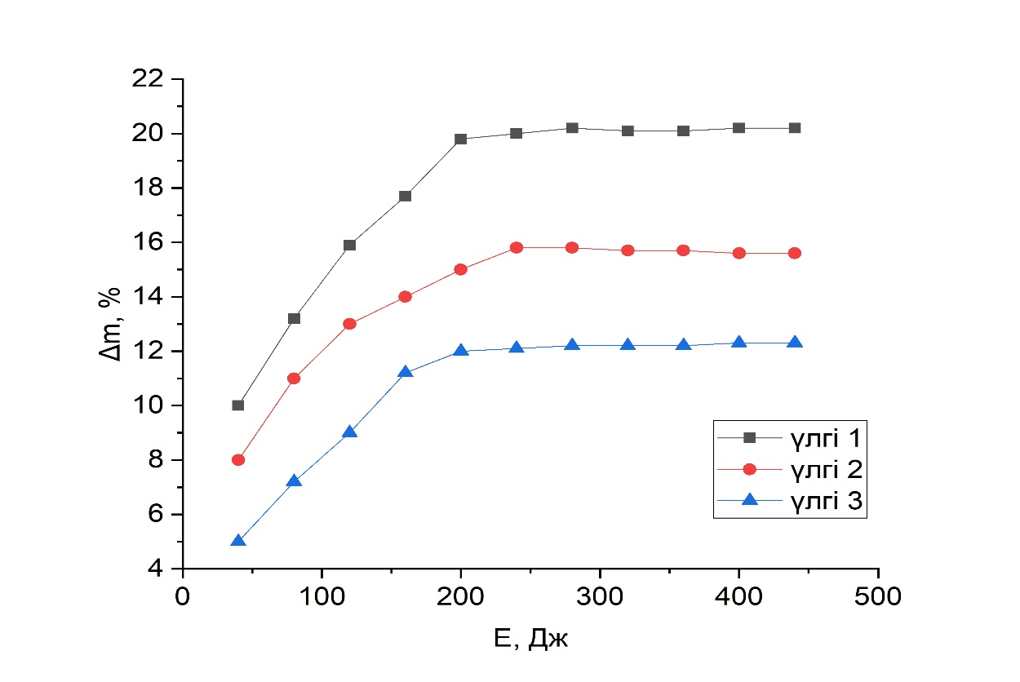

Сурет 3.10 – 50°С кезінде органикалық қалдықтардың майсыздану шамасының коммутирлеуші қондырғыдағы энергия мәндеріне тәуелділігі

Органикалық шикізат қалдықтарындағы тіндік майлардың құрамы мен физика-химиялық қасиеттері әртүрлі. Осыған байланысты балқу температурасы әртүрлі, қышқыл шамалары мен басқа көрсеткіштері бірдей емес. Құрылымы бойынша сүйек тіндері дәнекер тіннің барлық түрлерінің ішіндегі ең күрделісі болып табылады және оссеиннен (сүйек коллагені) және суда ерімейтін кальций тұздарының аз мөлшерінен тұрады. Сүйек тіні – бұл айтарлықтай беріктік пен серпімділікке ие қатты масса. Оның бұл қасиеттері органикалық негіздің минералды тұздармен үйлесуіне байланысты. Сүйекті майсыздандыру процесі кезінде коммутациялық қондырғыдағы энергияның шамасы электрогидроимпульстік әсердің тиімділігіне тікелей ықпал етеді. Энергия артқан сайын разряд кезінде пайда болатын соққы толқындарының қарқындылығы мен кавитациялық құбылыстар күшейеді, бұл май жасушаларының бұзылуын және липидтік фракцияның бөлінуін жеңілдетеді. Алайда шамадан тыс энергия сүйек құрылымының артық деструкциясына алып келуі мүмкін, сондықтан тиімді энергия диапазонын таңдау майсыздандырудың жоғары тиімділігін қамтамасыз етеді.
Осыған байланысты бұл құбылысты майлардың тұтқырлығы температура артқан сайын төмендеп, сүйек матриксінен жеңіл бөлінуімен түсіндіруге болады. Демек, сүйек матриксінен майды электрогидравликалық әсер арқылы бөліп алудың физикалық негізі – қоспаның температурасы мен қондырғының энергетикалық параметрлеріне байланысты болады. Пульсациялық разряд қоспада энергиясы жоғары (ірі масштабты құйындар) турбуленттілікті тудырады.

Қондырғының энергетикалық параметрлерін анықтау мақсатында жасалған тәжірибелік жұмыстар негізінде, электрогидравликалық әсердің 3 режимінің ішіндегі - орташа режимі (U > 20кВ, C < 1мкФ) органикалық шикізат қалдықтарын өңдеуде тиімді болды. Бұл режим кезінде жеткілікті қарқынды соққы толқындары мен кавитация туындайды, бірақ энергия деңгейі бақыланатын болады. Май жасушаларын тиімді бұзып, органикалық шикізат қалдығындағы ақуыз және минералдық құрылымын сақтауға мүмкіндік береді және өнімнің артық қызуын немесе қажетсіз өзгерістерін болдырмайды.

3.3 Зертханалық зерттеулердің нәтижелерін талдау
Органикалық шикізат қалдықтарынан құнды компоненттерді бөліп алу үшін майды ұстап тұрған ақуыз құрылымын бұзу керек. Қажетті өнімді негізгі қасиеттері мен құрамын бұзбай бөліп алуға мүмкіндік беретін электрогидравликалық әдіс қолданылды.
Тәжірибе жүргізілмес бұрын, 20 кг органикалық шикізат қалдығы ұсақталып, белгілі бір фракцияларға бөлініп, арнайы электронды таразыларда өлшенді. Содан кейін органикалық шикізат қалдығы электрогидроимпульстің әсеріне сезімтал болуы үшін техникалық суы бар арнайы ыдысқа 24 сағатқа салынады. Егер өңдеуді құрғақ қалдыққа жасайтын болсақ, онда жергілікті қыздыру жұмыстары үлгінің қатты қызуына және керек компоненттердің денатурациясына алып келеді. Ал суға қаныққан үлгіге соққы толқыны тереңірек және біркелкі өту есебінен, микро жарықтар пайда болады, ал бұл өз кезегінде майлардың не ақуыздардың қарқынды бөлінуіне әкеледі.
Жұмыс ұяшығындағы су алдын ала қажетті температураға дейін қыздырылған соң, суға қаныққан үлгі жұмыс ұяшығына салынып, электрогидравликалық әсердің көмегімен өңделді. Өңдеуден кейінгі үлгі массасын анықтау үшін электронды таразыда қайта өлшенді.
Бірнеше рет қайталанып жасалған зертханалық жұмыстар нәтижесінде қондырғының тиімді параметрлері алынып, соның негізінде диаграммалар тұрғызылды.
Су астындағы ұшқын разрядының майсыздандыру дәрежесіне әсері коммутирлеуші құрылғыдағы кернеу шамалары 10, 12, 15, 18, 20, 25, 30 кВ кезінде зерттелді; конденсатордың сыйымдылығы 0,2; 0,25; 0,4; 0,5 мкФ болды. Ауалы разрядтығыш электродтарының қашықтығы 7-ден 12 мм-ге дейін өзгертілді.
Органикалық шикізат қалдықтарынан бағалы компоненттерді бөліп алу суда жоғары вольтты разряд салдарынан туындайтын ұшқын разрядының және газ көпіршігінің кавитациясының әсерінен жүреді. Бағалы компоненттерді бөліп алу қарқындылығы электрогидроимпульсті қондырғының электрлік параметрлері мен жұмыс ұяшығындағы қоспаның температурасына байланысты. 3.11 – 3.16 суреттерде кернеудің, разряд аралығының ұзындығы мен қоспаның әртүлі температурасы кезіндегі үлгілерден майды бөліп алу шамасының конденсатор батареясының сыйымдылығына әсері көрсетілген. Тәжірибелік жұмыстарды жасау үшін әр түрлі үлгілер алынды, Δm, % – майдың бөліну шамасы, f – алынған үлгі өлшемі.

f =2 мм
Δm,%
f =10 мм
f =5 мм
Сурет 3.12 – Электрогидроимпульсті қондырғының параметрлеріболған кездегі қайта өңделген қалдықтардың майсыздану шамасына әсері

1 үлгі 2 үлгі 3 үлгі
Δm,%

Сурет 3.13 – Электрогидроимпульсті қондырғының параметрлері болған кездегі қайта өңделген қалдықтардың майсыздану шамасына әсері
Δm,%
f =2 мм
f=5 мм
f =10 мм

Сурет 3.14 – Электрогидроимпульсті қондырғының параметрлері болған кездегі қайта өңделген қалдықтардың майсыздану шамасына әсері

Δm,%

- С = 0,25 мкФ

Δm,%
б) С = 0,4 мкФ

Δm,%
в) С = 0,5 мкФ

Сурет 3.15 – Электрогидроимпульсті қондырғының параметрлеріболған кездегі қайта өңделген қалдықтардың майсыздану шамасына әсері

Δm,%
1 үлгі 2 үлгі 3 үлгі
Сурет 3.16 – Электрогидроимпульсті қондырғының параметрлеріболған кездегіқайта өңделген қалдықтардың майсыздану шамасына әсері

f =10 мм
f =5мм
f =2 мм

Δm,%

Сурет 3.17 – Электрогидроимпульсті қондырғының параметрлері$U=30 кВ, l_{р}=12 мм, t_{қоспа}=44℃$ болған кездегі қайта өңделген қалдықтардың майсыздану шамасына әсері

Алынған зертханалық мәліметтерден коммутирлеуші құрылғыдағы кернеудің шамасы , разряд аралығының ұзындығы , ал конденсатор батареясының сыйымдылығының оңтайлы мәні тең болған кезде жоғары нәтижеге қол жеткізуге болатыны анықталды.

Тәжірибелік жұмыстар негізінде органикалық қалдық массасынан май алудың электрогидроимпульс әдісінің оңтайлы параметрлері анықталды.

3 - бөлім бойынша қорытынды
1. Соққы толқындарының әсерінен органикалық қалдықтан бағалы компонентті бөліп алу 36 ÷ 50°С температура аралығында болатындығы анықталды. 38°C – ірі қара малдың қалыпты физиологиялық температурасы. Осы температурада майлы тіндер мен ферменттік жүйелердің табиғи тепе-теңдігі сақталады. Май құрылымы қалыпты жағдайда дәл осы температурада тұрақты, сондықтан соққы толқыны кезінде май фазасының қайта бөлінуі жүреді.
2. Зерттеулер жүргізудің әдістемесі мен шарттары және сынақтар өткізу тәртібі әзірленді.
3. Органикалық қалдық массасын өңдеудің электрогидроимпульстік әдістің тиімді электрофизикалық параметрлері алынды: коммутирлеуші құрылғысындағы энергия шамасы 120 ÷ 240 Дж, импульстік кернеу 25 кВ, конденсатор сыйымдылығы 0,4 мкФ және ауалы разрядтағыш электродтарының ара қашықтығы 9 мм.
4. Соққы толқындарын тудыратын қондырғының жұмыс ұяшығы үздіксіз қыздырылып, органикалық шикізат қалдығының фракция өлшемі 2 мм болған кезде майсызданудың жоғарғы шамасын көрсетті.

4 ӨҢДЕЛГЕН ОРГАНИКАЛЫҚ ШИКІЗАТ ҚАЛДЫҚТАРЫНЫҢ ЖЫЛУФИЗИКАЛЫҚ ҚАСИЕТТЕРІН ЗЕРТТЕУ

4.1 Қос сәулелі сканерлеуші (UV - 1800) спектрофотометрде жасалған сараптама нәтижелері
Органикалық шикізат қалдықтарында, атап айтқанда, сүйектерде майдан басқа ақуыз [105] көп мөлшерде болады. Бұл желатин өндірісінде негізгі шикізат көзі болып табылады. Сонымен қатар, ақуыз минералдарға бай болғандықтан, жемдік ұн дайындауда кеңінен пайдаланылады.
Спектрофотометрия әдісі спектрдің ультракүлгін аймағында сіңіру арқылы ақуыздардың бар не жоғын, сонымен қатар концентрациясын анықтауға мүмкіндік береді.
Ақуыздар ультракүлгін сәулеленуді, әсіресе 190 – 230 нм диапазонында жұтылу қабілетіне ие, бұл олардың құрылымында ароматты амин қышқылдарының-тирозин, триптофан және фенилаланиннің, сондай - ақ пептидтік байланыстардың болуына байланысты [106].
Тәжірибе нәтижелері 4.1 – суретте көрсетілген. Графикте қара түспен белгіленген сызық – өңделгенге дейінгі органикалық қалдықтың УФ спектрі, ал қызыл түсті сызықтар өңдеуден кейін органикалық қалдықтың УФ спектрі. Үлгі конденсатор сыйымдылығы С = 0,4 мкФ және температура өзгерісі Т = 36°С, 40°С, 44°С, 50°С кезінде өңделді.
Графикте 270 – 280 нм толқын ұзындығы аймағында ақуыздардың (тирозин, триптофан, фенилаланин) сіңіру максимумы. 280 нм – де анық шың көрінеді және өңдеуден кейін бұл көрсеткіш артты, себебі электр разрядтарының әсерімен өңдеу кезінде ақуыздардың ергіштігі артқанын көрсетеді. Ал нингидрин реакциясына тән максимумдар 360-390 нм аймақ болып табылады. 360 – 390 нм аймақта өңделмеген үлгіде оптикалық тығыздық 1,7056 көрсетсе, өңделген үлгіде 1,2528 – ге төмендеген. Толқын ұзындығының басқа мәндерінде де осы тәуелділік сақталады. Оптикалық жұтылу мәнінің төмендеуі үлгідегі ақуыз концентрациясының төмендеуін білдіреді, яғни зерттелетін объектіден ақуыздың біршама бөлігінің экстракцияланғандығын байқауға болады [107. Б. 9]. ЭГӘ өңделмеген үлгіде жұтылу концентрациясының біршама жоғары болуы ортада ақуыз компонентінің ерімегендігін көрсетеді.
Нингидрин реакциясына тән сіңіру жолақтары 360 – 390 нм аймағында анықталды. Аминқышқылдар мен пептидтердің нингидринмен әрекеттесуі нәтижесінде қалыптасатын хромофорлар бұл диапазонда айқын максимумдар берді, әсіресе 360 – 390 нм аралығында. Өңдеуден кейін сіңіру қарқындылығының төмендеуі ақуыз фракцияларының құрылымдық қайта бөлінуімен және төмен молекулалық өнімдердің түзілуімен түсіндіріледі.
Жалпы алғанда, алынған спектрлік деректер электрогидроимпульстік өңдеудің сүйектің органикалық матрицасының ақуыздық құрамына елеулі әсер ететінін, молекулалық құрылымның өзгеруін және функционалды топтардың реакциялық қабілетінің артуын дәлелдейді.

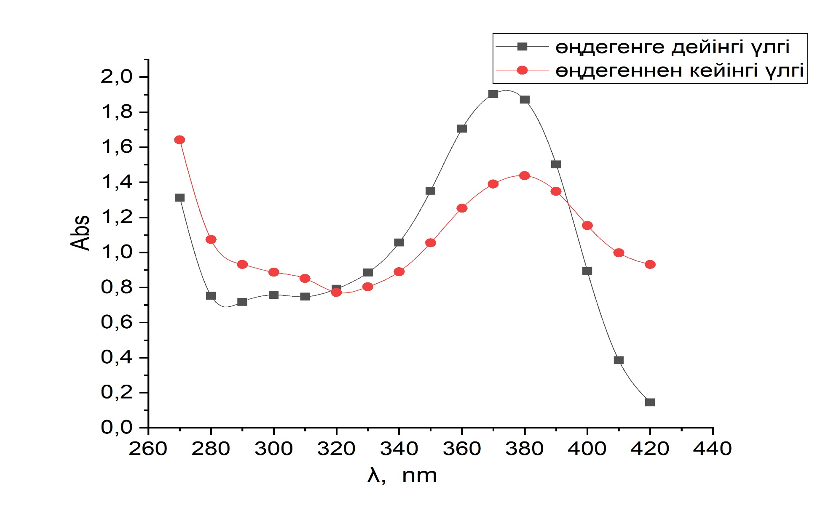
Сурет 4.1 – Өңдегенге дейінгі және өңдегеннен кейінгі үлгінің жұтылу спектрі

Электрогидроипульстік қондырғының артықшылығының бірі, кез келген органикалық шикізат қалдықтары сулы ортада өңделеді. Ал су органикалық шикізат қалдығының құрамына сіңе отырып ақуыз компоненті бар шикізат ұлпасын бұзып, ондағы ақуызды ығыстырып шығады. Осыған байланысты, минералды матрикс құрылымының бұзылу эффектісі болып, ерітінді ақуызды фракцияға айналады. Сол себепті бұл әдісті құнды органикалық компоненттерді бөліп алу үшін кез келген шикізат қалдықтарын өңдеудің тиімді физикалық технологиясы ретінде ұсынуға болады.

4.2 Атомдық абсорбциялық (АА140) спектрометр көмегімен алынған нәтижелерді талдау
Жануарлар сүйегінің бейорганикалық бөлігі – бұл тіннің құрылымдық беріктігін, механикалық төзімділігін және минералдық алмасуға қатысу қабілетін қамтамасыз ететін негізгі компонент. Сүйектің құрғақ массасының шамамен 65 – 70%-ын құрайтын бұл бөлік минералдар мен микроэлементтерден тұрады, олардың ішіндегі ең маңыздылары – гидроксиапатит, кальций және фосфор.
Гидроксиапатит – сүйек тінінің кристалдық негізі, кальций мен фосфат иондарынан түзілген тұрақты құрылым. Ол сүйекке қаттылық пен беріктік қасиеттерін береді. Сүйек минералдарының негізгі бөлігін осы қосылыс құрайды, ал кальций мен фосфор – сүйек тінінің минералдық матрицасындағы ең маңызды екі элемент. Ағзадағы кальцийдің 99% – ы мен фосфордың шамамен 85% – ы сүйек пен тіс тіндерінде орналасқан, бұл олардың құрылымдық әрі физиологиялық маңызын көрсетеді.
Сонымен қатар, сүйек тінінде магний, мырыш, мыс, фтор, натрий, калий, сияқты микроэлементтер аз мөлшерде болса да маңызды рөл атқарады. Олар остеобласттар мен остеокласттардың белсенділігін реттейді, коллаген синтезіне қатысады, сүйек регенерациясына әсер етеді және минералдардың дұрыс орналасуын қамтамасыз етеді.
Сүйектің бейорганикалық бөлігі жануар ағзасындағы минералдық қор ретінде де қызмет атқарады. Сондықтан сүйек тіні тек тірек қызметін ғана емес, гомеостазды қамтамасыз ететін динамикалық жүйе ретінде де қарастырылады.
Сол себепті шикізат қалдықтарының органикалық құрамын бөліп алу бойынша тәжірибелік зерттеулерден кейін үлгінің бейорганикалық бөлігі өңделгенге дейін және өңделгеннен кейін анықталды. «Академик Е.А.Бөкетов атындағы Қарағанды ұлттық зерттеу университеті» КеАҚ, «Физика – химиялық зерттеу әдістері» инженерлік бейіндегі зертханасында атомдық абсорбциялық (АА140) спектрометрдің көмегімен талдаулар жүргізілді.
4.1 – кестеде өңдеуге дейінгі (1 – үлгі) және өңдеуден кейінгі (2 – үлгі және 3 – үлгі) деректер көрсетілген. 2 – үлгі 0,25 мкФ конденсаторлық батарея сыйымдылығы кезінде, ал 3 – үлгі 0,4 мкФ конденсаторлық батарея сыйымдылығы кезінде өңделді.

Кесте 4.1 – Қайта өңделген шикізаттың минералды бөлігінде кездесетін макро-және микроэлементтер шамасы.

 | Ca, % | Fe, % | K, % | Mg, % | Mn, % | Na, % | Zn, %
1 үлгі | 43,736 | 0,057 | 0,058 | 0,251 | 0,004 | 0,774 | 0,016
2 үлгі | 47,944 | 0,042 | 0,004 | 0,058 | 0,003 | 0,121 | 0,01
3 үлгі | 50,11 | 0,095 | 0,008 | 0,041 | 0,005 | 0,144 | 0,01

Осы деректердің көмегімен диаграмма тұрғызылып, қорытынды жасалды.
%

Сурет 4.2 – Қайта өңделген шикізаттың минералды бөлігінде кездесетін макро-және микро элементтер шамасы

Графиктен бір элемент үлесінің көбейіп, ал екінші элемент үлесінің азайғанын көруге болады. 2 – үлгіде өңдеуге дейінгі Са үлесі 43,74% болды, ал өңдеуден кейін (0,25 мкФ) 47,94% дейін өсті. Сондай-ақ, кальциймен салыстырғанда басқа элементтердің пайыздық мөлшерінің төмендегені байқалады. Ал конденсатордың сыйымдылығы 0,4 мкФ болғанда, Са үлесі артты. Яғни, абсолютті мәнде кальций көп болған жоқ, ал оның құрамындағы үлесі өсті, яғни [108. Б. 6,7] ақпарат көзінде, сүйек, коллагеннен тұратын - органикалық бөліктен және кальции гидроксиапатитының көп мөлшері бар минералды құрам – неорганикалық бөліктен тұрады. ЭГӘ әсер еткен кезде органикалық бөлігінің азайып, бейорганикалық бөлігі артады. Ал бұл өз кезегінде органикалық қалдықтан құнды компоненттердің бөлініп шыққандығын дәлелдейді. Fe шамасы 0,057% ден 0,095% өсті, ал Mg - 0,251% - ден 0,041% - ге дейін төмендегені байқалды. Zn шамасы қатты өзгеріске ұшырамады.
Ең көп мөлшерде азайған элементтер, ол К мен Na. Себебі үлгі құрамында бұл екі элемент органикалық матрицамен нашар байланысқан ион түрінде болады [109]. Электрогидроимпульс әсерінен пайда болған кавитациялық көпіршіктердің бір – біріне соғылу кезінде пайда болған жарылыстар үлгі құрылымының бұзылуы мен массаалмасу процестерінің (диффузия, кавитация) қарқынды жүруіне әсер етеді. Соның салдарынан нашар байланысқан иондар босап, сұйық ортаға таралады.
Электрогидроимпульс разрядтары соққы толқындары мен кавитацияны тудырады, бұл жұмсақ тіндердің құрылымын бұзады. Нәтижесінде майлар мен ақуыз қосылыстары органикалық шикізат қалдығынан босап шығып, органикалық және бейорганикалық компоненттердің арақатынасын өзгертеді. Шикізат қалдықтарының құрамын талдау бізге органикалық компоненттердің (ақуыздар, майлар) қаншалықты тиімді жойылғанын бағалауға мүмкіндік бере отырып, қондырғының оңтайлы параметрлерін таңдау үшін маңызды болып табылады. Органикалық заттарды бөліп алғаннан кейін бейорганикалық қосылыстардың салыстырмалы үлесі артады, біздің жағдайда кальций, магний, марганец. Бұл элементтердің көбеюі тамақ өнеркәсібі үшін де, техникалық материал өндірісі үшін де өңдеуден кейін органикалық шикізат қалдығын тиімді пайдалануға мүмкіндік береді. Электрлік разрядтар мен гидродинамикалық соққылар гидроксиапатиттің кристалдық торын ішінара бұзуы мүмкін, бұл кейбір микроэлементтердің, мысалы, натрий, калийдің шайылуына әкеледі. Бейорганикалық құрамның жоғарылауы үлгі массасының органикалық бөлігінің толық бөлінуін көрсетеді. Ал бұл өз кезегінде зерттелетін материалды өңдеуде электрогидроимпульстік әдістің тиімділігін дәлелдейді.

4.3 Спектрофотометрде жүргізілген зерттеу нәтижелерін талдау
Зерттеліп отырған әдістің тиімділігін анықтау мақсатында ФСМ 1201 Фурье – спектрометрінде «Академик Е.А.Бөкетов атындағы Қарағанды ұлттық зерттеу университететі» КеАҚ «Физика – химиялық зерттеу әдістері» инженерлік бейіндегі зертханада спектрлік талдау жүргізілді. Алынған мәліметтер арқылы үлгінің молекулалық құрамы, соның ішінде органикалық молекулалар, минералдар, ақуыздар анықталды. Сондай-ақ, жаңа функционалды топтардың пайда болуын немесе ескі функционалды топтардың жойылуын бақылауға мүмкіндік берді. 4.3 – суретте ЭГӘ дейінгі органикалық шикізат қалдығының ИҚ жұтылу спектрі көрсетілген.

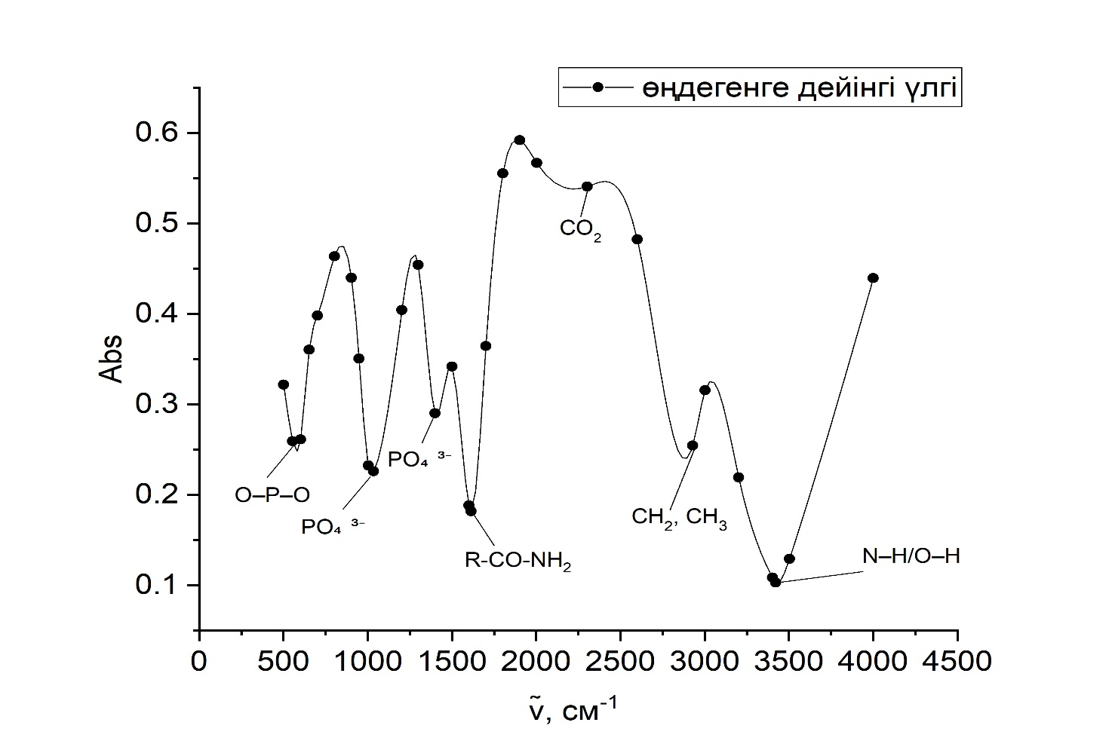
Сурет 4.3 – Органикалық шикізат қалдығының ИҚ жұтылу спектрі

Алып отырған үлгі органикалық зат болғандықтан, бұл жерде органикалық қосылыстар мен араматты қосылыстар басым болады.
Суретте 1400 – 1000 см⁻¹ аралығында бірнеше шыңдарды көруге болады. Бұл аралық гидроксилды топқа сәйкес келді.
1600 – 1500 см⁻¹ жұтылуы ароматты қосылыстар (С – Н) спектрінде 3 –жолақта көрінуі мүмкін: 1600, 1580, 1500, 1450 см⁻¹. Ал бұл жолақтардың қарқындылығы кең аймақта өзгере алады. Әдетте, 1500 см⁻¹ жолақ 1600 см⁻¹ жолаққа қарағанда қарқынды болады [110]. Оны 4.4 – суреттегі шыңдардан да байқауға болады. Барлық үш жолақтың жақын орналасуы қарқындылығын арттырады және олардың орналасуына аз әсер етеді. 1450 см⁻¹ жолақ көп жайдада көріне бермейді.
501–702 см⁻¹ – органикалық матрицадағы, яғни сүйек құрамындағы фосфатты топтардың (O – P – O) деформациялық тербелістері.

802–949 см⁻¹ – фосфат (PO³) және карбонат (CO²⁻) топтарының деформациялық тербелістеріне сәйкессе, ал 1000–1300 см⁻¹ аймағы – фосфат және коллаген аймағына сәйкес келеді.
1003 – 1034 см⁻¹ – фосфат тобының симметриялық тербелістері (PO₄³⁻).
1203 – 1300 см⁻¹ – коллагеннің C – N және C – O байланыстарының тербелісі.

1400 – 1600 см⁻¹ аймағы – органикалық заттар, ақуыз (Amide II) сәйкес келді, яғни 1400 – 1500 см⁻¹ – карбонат иондарының (CO²⁻) тербелісі мен ақуыз қалдықтарының деформациялық тербелісі болып табылады.
1601 – 1613 см⁻¹ – Amide II жолақтары (N – H иілуі + C – N созылысы). Бұл ақуыздың коллагенге айналу аймағын көрсетеді.
1701 см⁻¹ – C=O (карбонил) топтарының жұтылуы.
1801 – 2002 см⁻¹ – көміртекті қышқылдардың ацил топтары, кейбір жағдайларда судағы анизохронды комбинациялық жолақтар.

2300 – 2600 см⁻¹ аймағы – CO₂ және органикалық қалдықтар
2600 см⁻¹ – карбон қышқылдарының O – H созылысы.

2900 – 3000 см⁻¹ аймағы – липидтер, CH₂, CH₃
2928 см⁻¹ – CH₂ созылысы
3001 см⁻¹ (0,32) – CH₃ асимметриялы тербелісі
Бұл аймақ үлгіде аз мөлшерде липидтердің (майлардың) бар екенін көрсетеді.

3200–3600 см⁻¹ аймағы – су, пептидтік байланыстар, яғни су молекулаларының O – H созылысы және ақуыздардың N – H созылыстары.

4000,85 см⁻¹ – жоғары жиілікті фондық тербелістер, ақпараттық емес.
Ал төмендегі 4.4 – суретте ЭГӘ кейінгі органикалық шикізат қалдығының спектрі көрсетілген. Қондырғының параметрлері С = 0,4 мкФ, l = 9 мм, t = 50°С кезінде өңделген үлгілер алынды. Бұл суретте ЭГӘ кейін үлгідегі шыңдардың біраз өзгеріске ұшырағанын көре аламыз.
601 – 630 см⁻¹ – фосфат (PO₄³⁻) және карбонат (CO₃²⁻) иондарына тән аймақтар.
720 – 765 см⁻¹ – минералды фрагменттердің және органикалық қалдықтардың тербелістері.
902 – 950 см⁻¹ – PO₄³⁻ ионының күшті тербелістері, минералдық матрицаның жақсы сақталғанын көрсетеді.
960 – 976 см⁻¹ – фосфаттың негізгі симметриялық модалары, сүйектің минералдық бөлігінің негізгі көрсеткіші.
1003 – 1207 см⁻¹ – фосфат, C – O және C – N байланыстары; коллаген мен органикалық матрицаның бір бөлігіне тән.
1612 см⁻¹ – Амид II аймағы (С = O, C – N, N – H); интенсивтіліктің төмен болуы – коллаген құрылымының әлсіреуін көрсетеді.
1701 – 2002 см⁻¹ – карбонил топтары мен комбинациялық жолақтар; ЭГЭ әсерінен органикалық матрицаның қайта құрылуы мен ыдырау өнімдерінің пайда болуы.
2303 см⁻¹ – CO₂ адсорбциясының немесе карбонизацияның сигналы.
2600 см⁻¹ – O – H немесе карбоксил топтарының созылу тербелістері; химиялық модификация нәтижесі.
2921 – 3002 см⁻¹ – алифаттық CH – созылу тербелістері – липидтер мен ақуыздық тізбектердің қалдықтары.
3202 – 3468 см⁻¹ - N – H және O – H созылу тербелістері; амидтік және су/гидроксилдік топтардың болуы.
4000,85 см⁻¹ – шеткі аймақтағы комбинациялық жолақтар.
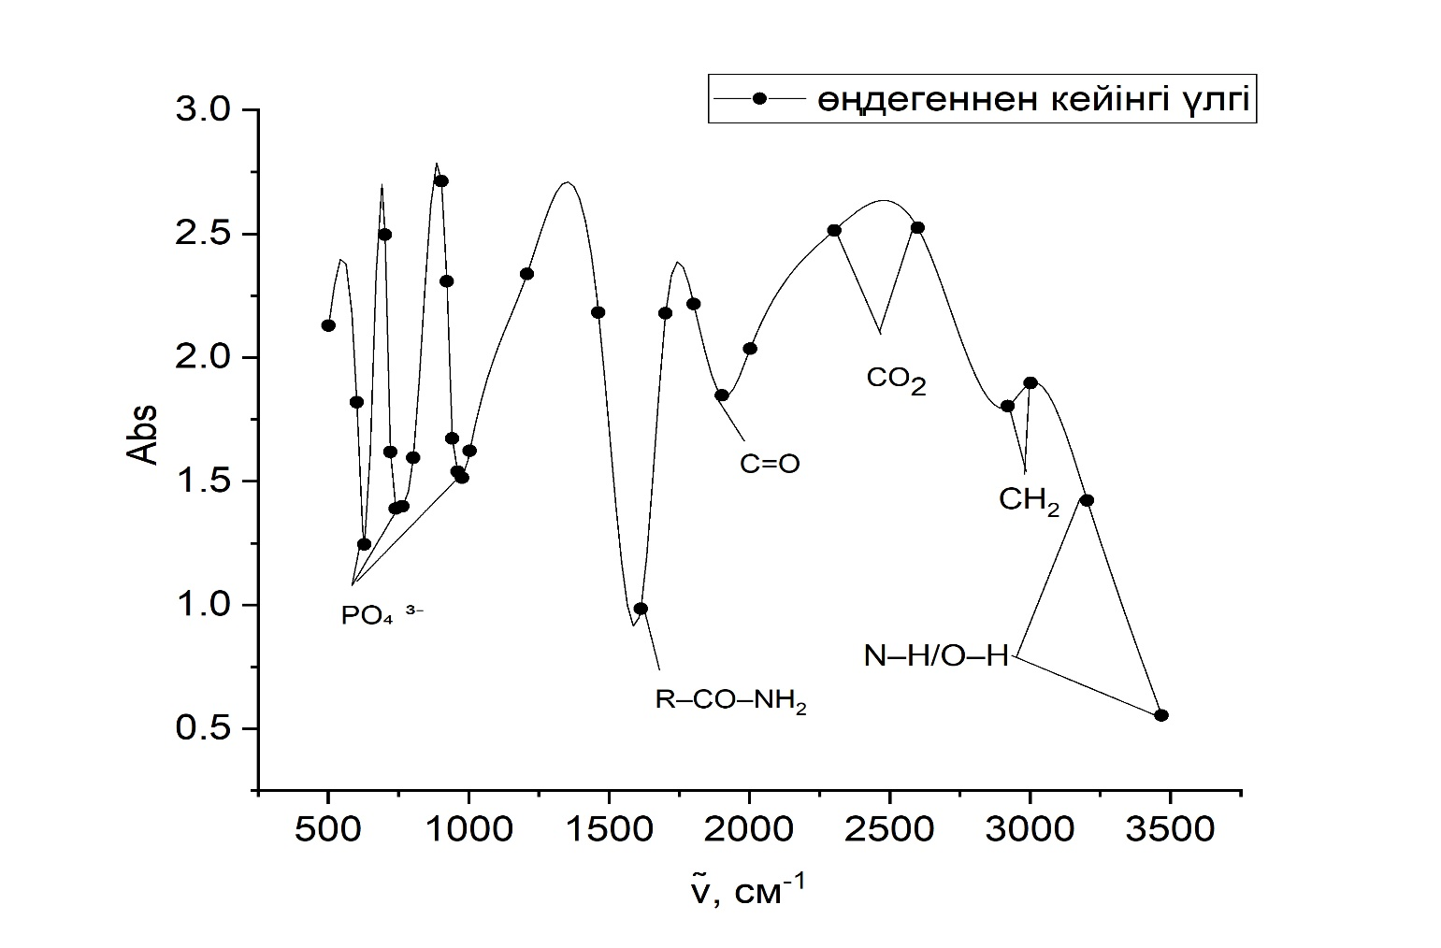
Сурет 4.4 – Электрогидроимпульстік технологиямен өңделген органикалық шикізат қалдығының ИҚ спектрі

Кесте 4.2 – Өңделмеген және өңделген үлгілердің ИҚ спектрлері

Аймақ | Өңдегенге дейінгі үлгідегі өзгерістер | Өңдегеннен кейінгі үлгідегі өзгерістер
500 – 1100 см⁻¹ минералдық аймақ | Сақталған | Артты – сүйектің минералды құрылымы сақталған және органиканың бұзылуы айқынырақ көрінеді.
1600 – 1650 см⁻¹ амидтік аймақ | Сақталған | Төмендеген – коллагеннің және органикалық матрицаның бір бөлігінің ыдырауы
2920 – 3000 см⁻¹ липидтік аймақ | Сақталған | Күшейген – алифаттық қалдықтар мен липидтердің бөлінуі
1700 – 2000 см⁻¹ C = O (карбонил) топтары | Сақталған | Күшейген – карбонилдік және комбинациялық жаңа өнімдердің пайда болуы. ЭГЭ кезінде органикалық заттардың термокинетикалық және кавитациялық өзгеруі
3200 – 3500 см⁻¹ су, пептидтік байланыстар аймағы | Сақталған | Артты – органикалық матрицаның деградациясынан кейінгі қалдық гидроксилдік және амидтік топтар

Электрогидроимпульстік өңдеу нәтижесінде сүйектің ИҚ – спектрі органикалық матрицаның (коллаген, липидтер) құрылымдық өзгеріске ұшырағанын көрсетті. Амидтік жолақтардың әлсіреуі және 1700 – 2000 см⁻¹ аймағындағы жаңа карбонилдік сигналдардың пайда болуы – коллагеннің ішінара ыдырауын білдіреді. Сонымен қатар фосфатты минералдық аймақтың (500 – 1200 см⁻¹) айқындылуы сүйек минералының сақталғанын әрі органикалық матрицаның бұзылуы нәтижесінде минералдық фаза жақсы көрінетінін дәлелдейді. [105, Б. 29] еңбегінде сүйектің негізгі минералды құрамы гидроксиапатит (Ca₁₀(PO₄)₆(OH)₂) екені жазылған. ЭГӘ есебінен осы гидросипатиттің кристалдық құрылымының қайта құрылып, минералданғаны көрінеді. Бұл алдындағы жасалған зерттеу жұмысындағы Са санының артуын түсіндіреді.
Жоғары жиілікті аймақтағы алифаттық (2920 – 3000 см⁻¹) жолақтардың сақталуы липидтік құрамның өзгергенін көрсетеді. 3422 см⁻¹ тан 3468 см⁻¹ өзгеруі сутекті қосылыстардың өзгергендігін, яғни органикалық қалдықта электрогидроимпульс әсерінен экстракция үрдісінің жүргендігін көрсетеді. Ал сақталып қалған 1612 см⁻¹ шыңы ақуыз құрылымының ішінара сақталғандығын көрсетеді. Бірақ импульсті энергия шикізат құрылымына әсер еткен, оны шыңның формасының өзгерісінен байқай аламыз. 1905 см⁻¹ жаңа шыңның пайда болуы жаңа химиялық байланыстардың (карбонилды топтар) пайда болғандығын дәлелдейді. Осы химиялық байланыстар жоғарыда атап кеткен элементтің құрамының өзгерісін түсіндіреді.

Алынған спектрлардың талдауының нәтижесі, жасалған зертханалық жұмыстың дұрыстығын, яғни электрогидроимпульстік әсердің шикізат құрылымын бұзып, май мен ақуызды бөліп алуға жеткілікті екенін көрсетеді.
Органикалық шикізат майы – құрал майларын өндіруде таза түрінде де, құрамдас бөлігі ретінде де қолданылады. Олар сағат механизмдерін, телефон және телеграф жабдықтарын, бақылау-өлшеу және басқа да дәл құрылғыларды майлау үшін қолданылады.

4.4 Қайта өңделген қалдықтардың жылуфизикалық сипаттамалары
Қайта өңделген қалдықтардың органикалық массасының жылуфизикалық сипаттамаларын [111] анықтау үшін профессор А.М. Гюльмалиев ұсынған аддитивті әдіс қолданылды. Әзірленген әдіс аддитивті сұлбаға негізделген. Органикалық шикізатының кез келген құрылымның органикалық бөлігінің термодинамикалық функцияларының температуралық тәуелділігін есептеу үшін, көміртек атомдарының гибридті күйлеріне және онымен химиялық байланыс арқылы байланысқан сутегі атомдарының санына байланысты параметрлерді таңдау негізінде анықталады.
Бір – бірімен химиялық байланыспен байланысқан, көміртек атомдарының гибридті күйлері мен әртүрлі сутегі атомдарының түрлі параметрлері бар көмірсутектердің ерікті құрылымы ұсынылады [112].
Қайталама шикізаттың органикалық массасының термодинамикалық функциялары мен электрогидроимпульстік әдіспен өңделген шикізаттың термодинамикалық функцияларын (С_{р}, Н, S, G, F) есептеу үшін электрогидроимпульстік әсерімен өңдеуден кейінгі шикізат пен алынған таза шикізаттың элементтік құрамының деректері пайдаланылды.
Сутегі (Н), көміртегі (С), азот (N), оттегі (O), күкірт (S) атомдары үшін b, с коэффициенттерінің мәні 4.3 – кестеде көрсетілген. Үлгі 1 – өңделмеген органикалық шикізат қалдығы, үлгі 2 – өңделген органикалық шикізат қалдығы.

Кесте 4.3 – b, с коэффициенттер мәні

Коэффициенттер мәні, % | Үлгі 1 | Үлгі 2
Н | 7,18 | 5,97
С | 38,9 | 34,1
N | 9,34 | 7,98
О | 44,44 | 51,83
S | 0,14 | 0,12

Алынған b, с коэффицент мәндері дайын бағдарламаға енгізіліп, сандық мәндер алынды. Нәтижелері төмендегі кестелерде көрсетілген.

Кесте 4.4 – Өңдегенге дейінгі және өңдегеннен кейінгі органикалық шикізат қылдығының жылусыйымдылығының өзгерісі.

Температура, К | Өңдегенге дейінгі жылусыйымдылық, кал/(моль*К) | Өңдегеннен кейінгі жылусыйымдылық, кал/(моль*К)
298 | 6,182 | 6,182
300 | 6,216 | 6,216
400 | 7,831 | 7,831
500 | 9,311 | 9,311
600 | 10,655 | 10,655
700 | 11,864 | 11,864
800 | 12,937 | 12,937
900 | 13,875 | 13,875
1000 | 14,678 | 14,678

Органикалық қалдықты 300 К – нен 1000 К дейін қыздырып, жылусыйымдылығының өзгерісі анықталды. Температура артқан сайын жылусыймдылық артты. 4.4 – кестеде ЭГӘ дейін және әсерінен кейін де жылусыйымдылық өзгермеуі макро деңгейде органикалық шикізат қалдығының массасының бірқалыпты өзгермегендігін көрсетеді. Ал бұл өз кезегінде соңғы өнімнің құрылымдық сапасының өзгермеуіне себеп болады. Үлгіде екі жағдайда да жылу үрдістері бірқалыпты жүріп жатқанын көрсетеді. Жылусыйымдылық көрсеткіші технологиялық қондырғылардағы органикалық шикізаттың қызу және салқындау жылдамдығын анықтайды, бұл желатинді алу температурасы мен уақытын оңтайландыру үшін өте маңызды болып табылады.

Кесте 4.5 – Өңдегенге дейінгі және өңдегеннен кейінгі органикалық шикізат қылдығының энтальпиясының өзгерісі.

Температура, К | Өңдегенге дейінгі энтальпия, ккал/моль | Өңдегеннен кейінгі энтальпия, ккал/моль
298 | -10,1195 | -10,1195
300 | -397,50651 | -505,64065
400 | -19813,45857 | -25364,19826
500 | -39337,15911 | -50414,53666
600 | -58992,92323 | -75701,23417
700 | -78805,06606 | -101268,86909
800 | -98797,90269 | -127162,01973
900 | -118995,74823 | -153425,26439
1000 | -139422,91781 | -180103,18138
Алынған мәліметтер бойынша тәуелділік графигі тұрғызылды төмендегі 4.6 – суретте көрсетілген.
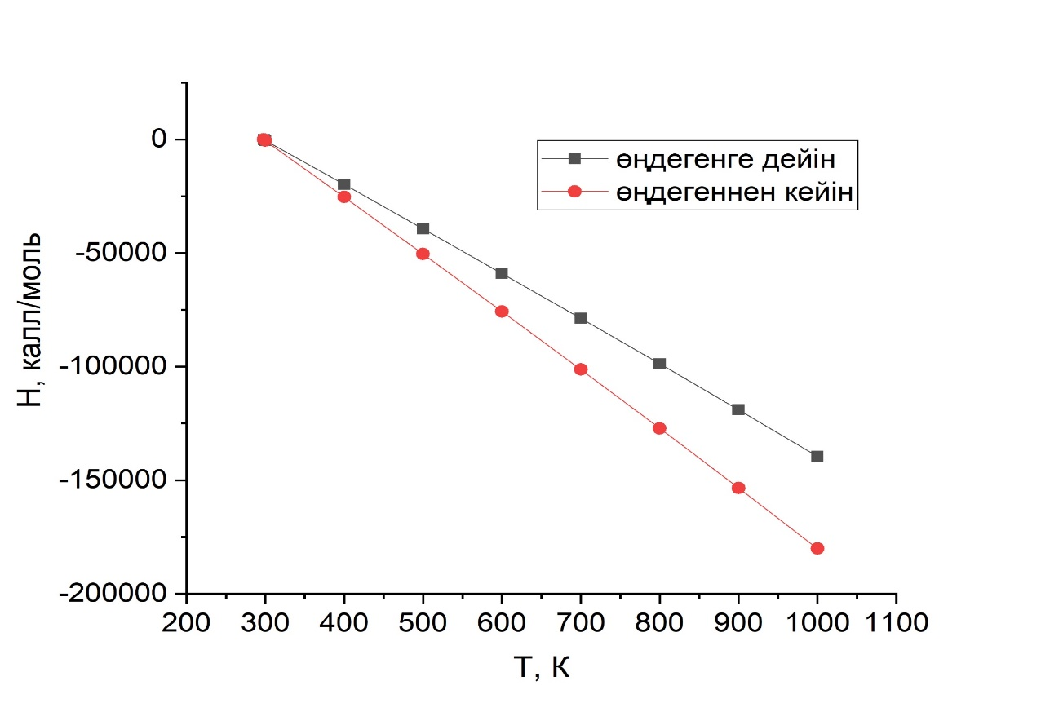Сурет. 4.6 – Қайта өңделген органикалық шикізат қалдығының энтальпиясының температураға тәуелділігі
Температураның жоғарылауымен ЭГӘ әсерімен өңделген үлгінің энтальпиясының төмендеуі жүйе өңдеу кезінде ішкі энергиясының бір бөлігін бергендігін көрсетеді. Соққы толқындары құрылымдық өзгерістер тудырып, құрамындағы химиялық байланыстар азайды. Өңдеуден кейін сүйек материалының энтальпиясының төмендеуі органикалық матрицаның бір бөлігінің бұзылуын көрсетеді. Бұл коллагенді бөліп алуға қол жетімді етеді, ақуыздарды алу жылдамдығы мен тиімділігін арттырады, бұл желатин мен желімінің өнімділігі мен сапасын жақсартады және өндірістің энергия шығынын азайтады.
Кесте 4.6 – Өңдегенге дейінгі және өңдегеннен кейінгі органикалық шикізат қылдығының энтропиясының өзгерісі

Темпера-тура, К | Өңдегенге дейінгі энтропия, кал/(моль*К) | Өңдегеннен кейінгі энтропия, кал/(моль*К)
298 | 27,400 | 27,400
300 | 27,441 | 27,441
400 | 29,454 | 29,454
500 | 31,363 | 31,363
600 | 33,181 | 33,181
700 | 34,916 | 34,916
800 | 36,572 | 36,572
900 | 38,151 | 38,151
1000 | 39,656 | 39,656
Органикалық материалының энтропиясы температураға байланысты артады, бұл жылу қозғалысының өсуіне алып келеді. Алайда, электрогидроимпульсті өңдеуге дейінгі және кейінгі мәндер толығымен сәйкес келеді, бұл термодинамикалық мағынада жүйенің реттілік дәрежесінің өзгермейтіндігін көрсетеді.

Кесте 4.7 – Өңдегенге дейінгі және өңдегеннен кейінгі органикалық шикізат қылдығының Гиббс энергиясының өзгерісі.

Температура, К | Өңдегенге дейінгі Гиббс энергиясы, ккал/моль | Өңдегеннен кейінгі Гиббс энергиясы, ккал/моль
298 | 288773,03294 | 412112,99518
300 | 290633,95023 | 414779,82658
400 | 387824,582 | 553415,94862
500 | 492055,0397 | 701054,69193
600 | 601710,71544 | 855648,25431
700 | 715177,00037 | 1015148,833
800 | 830839,28508 | 1177508,623
900 | 947082,95983 | 1340679,822
1000 | 1062293,415 | 1502614,625

Алынған мәліметтер бойынша тәуелділік графигі тұрғызылды төмендегі 4.7 – суретте көрсетілген.
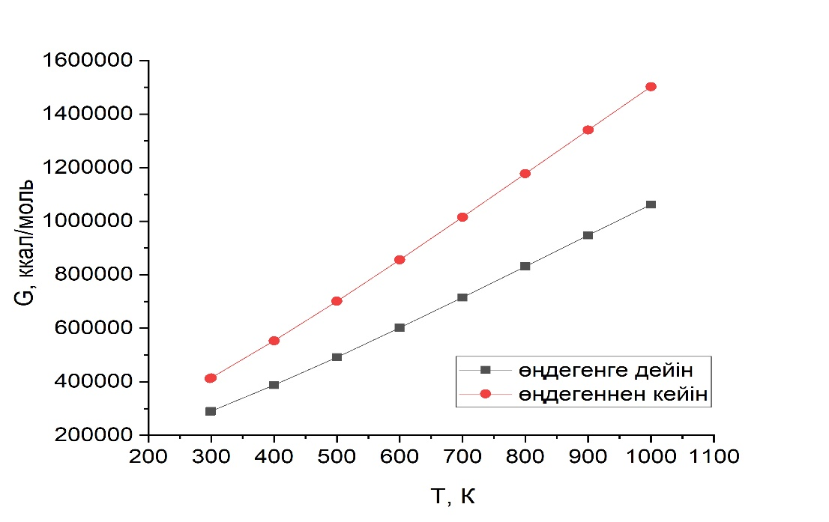
Сурет 4.7 – Қайта өңделген органикалық шикізат қалдығының Гиббс энергиясының температураға тәуелділігі

4.7 – суретте ЭГӘ өңдегеннен кейінгі үлгідегі Гиббс энергиясының шамасының артуы жүйенің белсенділігі мен үлгінің термодинамикалық тұрақтылығының төмендегенін көрсетеді, ал бұл ағымдағы физикалық-химиялық процестердің (коллагеннің бұзылуы, майдың бөлініп шығуы) өздігінен және аз энергия шығындарымен жүруіне себепші болады. Бұл соққы толқындары мен жергілікті жылудың әсерінен әлсіз химиялық байланыстардың үзілуі, диффузиялық және құрылымдық процестердің белсендірілуі, мысалы, апатиттің қайта кристалдануы болады дегенді білдіреді. Құрылымдық өзгерістер арқылы жүйенің бос энергиясының артуына байланысты физикалық және химиялық үрдістер қарқынды жүріп, технологиялық өңдеу кезінде құнды компоненттердің бөліну үрдісін жеделдетуге ықпал жасайды.

Кесте 4.8 – Өңдегенге дейінгі және өңдегеннен кейінгі органикалық шикізат қылдығының келтірілген термодинамикалық потенциалының көрсеткіші.

Температура, К | Өңдегенге дейінгі келтірілген термод. потенциал, ккал/(моль*К) | Өңдегеннен кейінгі келтірілген термод. потенциал, ккал/(моль*К)
298 | 27,400 | 27,400
300 | 27,400 | 27,400
400 | 27,664 | 27,664
500 | 28,214 | 28,214
600 | 28,892 | 28,892
700 | 29,629 | 29,629
800 | 30,395 | 30,395
900 | 31,169 | 31,169
1000 | 31,943 | 31,943

ЭГӘ өңдегенге дейінгі және өңдегеннен кейінгі үлгілерде келтірілген термодинамикалық потенциал өзгеріссіз қалды. Екі жағдайда да бір қалыпты артып отыр. ЭГЭ өңдеу шикізаттың энергетикалық күйі мен құрылымында айтарлықтай өзгерістер тудырмайтынын білдіреді, сондықтан кез келген өнім алу өндірісінің технологиялық процестері бірқалыпты жүретінін көрсетеді.
4.4 – 4.8 – кестелерде көрсетілген мәліметтерде температураның артуы кезінде жылуфизикалық функцияларының (С_{р}, Н, S, G, F) өзгеріске ұшырағанын көре аламыз. Органикалық шикізат қалдығының өңдегенге дейінгі және өңдегеннен кейінгі жылусыйымдылығының өзгермеуі органикалық шикізат қалдығының жылуды сол қарқындылықпен жинап жатқандығын көрсетеді. Органикалық қалдықты өңдеуде электрогидроимпульстік қондырғының әсерін зерттеу барысында, С_{р} жылусыйымдылығының шамасы, Н энтропияның шамасы, F термодинамикалық потенциалы өзгермейді, ал Гиббс энергиясы ЭГӘ өңдеген үлгіде артты. ЭГЭ-ден кейінгі Гиббс энергиясының артуы жүйеде жүріп жатқан физика-химиялық процестердің қарқынды жүруін көрсетеді. Ал бұл органикалық матрицаның тиімді бұзылуын және сүйек шикізатын өңдеудің энергетикалық оңтайландырылуын арттырады.
Өңдеуден кейін сүйек материалының энтальпиясының төмендеуі ішкі энергияның төмендеуін және органикалық матрицаның бір бөлігінің бұзылуын көрсетеді. Бұл коллаген матрицасының бұзылуын жеңілдету және технологиялық режимдердің тиімділігін арттыру арқылы желатинді алу және желім өндіру процестерін жақсартуға ықпал етеді, бұл энергия шығынын азайтуға және соңғы өнімнің сапасын жақсартуға мүмкіндік береді. Ал жылусыйымдылықтың өңдегенге дейінгі және өңдегеннен кеінгі үлгілерде бір қалыпты болуы, үлгінің ЭГИ әсерімен өңдеген кезде бірқалыпты қыздырылып, термодинамикалық тұрақтылығының сақталғандығын айқындайды. Ал бұл беріктігі жақсы желім мен жоғары сапалы желатин алу үшін маңызды.

4.5 Қайта өңделген органикалық шикізат қалдығының дифференциалды термиялық анализі (ДТА)
«Академик Е.А. Бөкетов атындағы Қарағанды ұлттық зерттеу университеті» КеАҚ «Химиялық мәселелер ғылыми-зерттеу институтында» LABSYS EVO универсиалды термиялық анализатор көмегімен өңделгенге дейінгі және өңделгенен кейінгі үлгілерге дифференциалды термиялық анализ (ДТА) [113] жасалды. Зерттеу жұмыстары 24°С ден 617°С температура диапазонында жүргізілді. Диффернциалды термиялық анализ брутто-стадиялық әдіс негізінде жасалып [114], зерттеу нәтижесі термогравиметриялық қисықтары бар 4.8 (а, ә) – суреттерде көрсетілген. 4.8 а – суретінде температурағы байланысты өңделгенге дейінгі және өңделгеннен кейінгі үлгінің масса жоғалуының (%) тәуелділік графигі көрсетілген. Өңделген үлгі конденсатор сыйымдылығы С = 0,4 мкФ, l_{p} = 9 мм кезінде пайда болған соққы толқындарымен өңделді, ал 4.8 ә – суретінде температураға байланысты өңделгенге дейінгі және өңделгеннен кейінгі үлгінің масса жоғалуының жылдамдығы (% / мин) көрсетілген.
Электрогидроимпульстік технологиямен өңдеуден кейінгі ақуызды бөліп алу үрдісі алдымен сұйықтық пен қатты бөлшектерді центрифугалау арқылы ажыратудан басталады. Одан кейін ақуыздың изоэлектрлік нүктесіне жету үшін pH реттеледі, нәтижесінде ақуыз тұнбаға түседі. Алынған тұнба бөлініп алынып, қосымша тазалау және шоғырландыруға ұшырайды. Бұл әдістер алынған сұйықтықтан ақуызды жоғары деңгейде бөліп алу мен тазалауды қамтамасыз етеді [115, 116].
Электрогидроимпульстік өңдеуден кейінгі сұйықтықтан майды бөлу үшін фазаларды ажыратудың классикалық тәсілдері қолданылады. Ең алдымен қоспа майдың тұтқырлығын төмендету үшін қыздырылады. Бұдан соң тұндыру немесе центрифугалау арқылы май фазасы үстінде, ал су фазасы астында бөлінеді. Алынған майды ақуыздар мен бөгде қоспалардан тазарту үшін оны бірнеше рет электролит ерітінділерімен (натрий хлориді немесе натрий сульфаты) жуу жүзеге асырылады. Бұл процесс барысында қоспаны араластырып, тиімді тазалануына жағдай жасалады. Сонымен қатар майды қосымша тазарту мақсатында аэрация жүргізіледі: ауа немесе оттегі айдалып, қосалқы заттардың тотығуына және жойылуына ықпал етеді. Барлық осы кезеңдер аяқталған соң май бөлініп алынып, әрі қарай пайдаланылады [117].

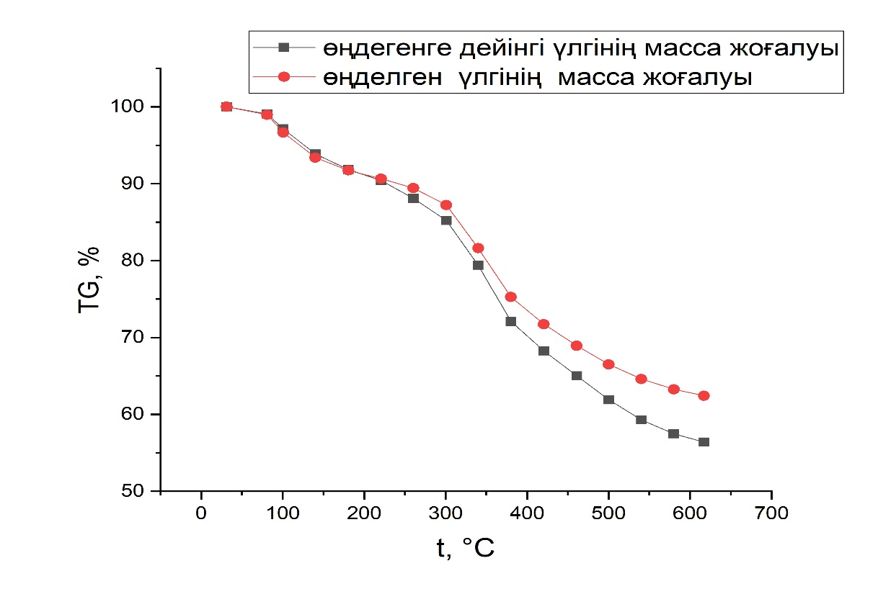
а)

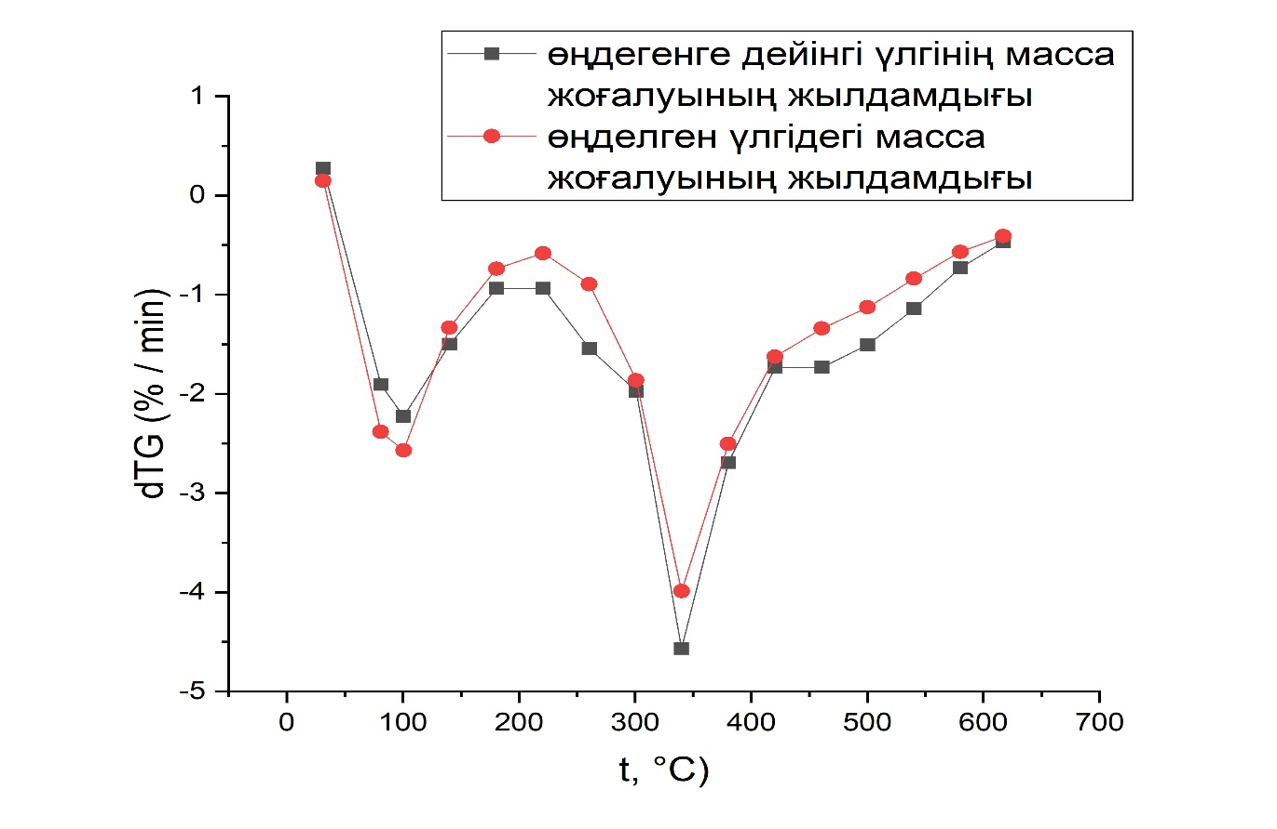
ә)

Сурет 4.8 – Органикалық шикізат қалдығының дифференциалды термиялық анализі (ДТА)
4.8 – суретте қыздыру 24°С кезінде басталады, үлгі массасы 100 % деп алынған. 4.8 а – суретте үлгі массасының 100°С температура аймағында төмендеуі, үлгі құрамындағы ылғал мен жеңіл көмрісутекті қосылыстардың бөлінуін көрсетеді. Сол аймақтағы өңделгенге дейінгі үлгідегі жылдамдық артты. Себебі үлгі бойынан ылғал мен құнды компоненттерді бөліп шығару үшін үрдістің қарқынды жұмыс жасауы қажет. Ал 4.8 ә – суреттегі диффренциалды қисықта өңделген үлгідегі масса жоғалу 1% төмендеген, сәйкесінше масса жоғалудың жылдамдығыда өңделмеген үлгімен салыстырғанда аз шаманы көрсетті. 120°С де массаның жоғалуы бірқалыпты, үрдіс жылдамдығы да азайған. Ал 4.8 а – суретте 200°С мен 280°С аралығында үрдіс жылдамдығының артқаны байқалды, бұл осы аймақта күрделі органикалық қосылыстардың бар болу есебінен үлгі массасының жоғалуы үшін, үрдіс жылдамдығы артып отыр, яғни органикалық бөлігін ыдырату үшін көп жұмыс қажет екендігін көрсетеді. 4.8 ә – суреттегі 200°С мен 280°С аралығында масса жоғалу да, масса жоғалуының жылдамдығы да артып тұр. 200°С температурадан асқан кезде өңделген үлгідегі масса жоғалу соққы разрядтарының есебінен күрделі көмірсутекті бөлігінің экстракцияланып, химиялық байланыстардың өзгеріске ұшырауы есебінен жаңа минералды қосылыстардың пайда болғандығын көрсетеді. 400°С ден 560°С аралығында өңделген үлгіде үрдіс жылдамдығы мен масса жоғалу өңделмеген үлгімен салыстырғанда жоғары, себебі жоғарыда көрсетілген Гиббс энергиясының артуы кезінде химиялық үрдістердің қарқында жүруі есебінен жаңа функционалды топтар қалыптасуда. 617°С температура кезінде үлгі толығымен жанады, қалған қалдық массасы өңделгенге дейінгі үлгіде 56,383 % - ды құраса, өңделген үлгіде 62,42% - ды құрады. Массалық жоғалудың 6 % - ға артуы электрогидроимпульстік әсерден кейін үлгіде апатиттің қайта кристалдануы жүріп, жаңа кристалдық орталықтардың қалыптасуы өңделген үлгілерде пайда болған ИҚ спектіріндегі 628.87 см⁻¹, 763.90 см⁻¹, 976.10 см⁻¹ шыңдарының пайда болымен түсіндіріледі. Жоғарыда айтылған барлық талдау нәтижелері, органикалық шикізат қалдығының массасынан құнды компоненттерді бөліп алуда электрогидроимпульсті қондырғының тиімді екенін дәлелдейді.
[118] дерек көзінде судағы электрлік импульстік разрядтарды қолдана отырып соя бұршағын өңдеу нәтижелері баяндалған. Зерттеулерде, бұршақтарды алдын – ала суламастан – ақ 20 минуттық өңдеуден кейін ақуыздың 90%-ға дейін мөлшерін бөліп алу мүмкіндігі көрсетілген. Сонымен қатар алынған суспензияларда трипсин концентрациясының төмендеуі және антитрипсиннің артуы байқалған. Авторлар соя сүтi ретінде жіктелген соя суспензиясын электрлік разрядтармен өңдеу ақуыз құрылымын сақтай отырып, өнімнің сапалы құрамын қамтамасыз ететінін атап өткен.
[119] әдебиет көзінде импульстік разряд технологиясын пайдалану арқылы өсімдік тектес шикізатты өңдеудің тиімділігі көрсетілген. Мәселен, Николаев қаласындағы электрогидравлика жобалау-конструкторлық бюросында жүргізілген зерттеулерде өсімдік шикізатынан ақуызды-витаминді пасталар алынып, оң нәтижелерге қол жеткізілген. Ұқсас бағыттағы жұмыстар шетелде де орындалған. Атап айтқанда, Англияда майлы дақыл тұқымдарынан 96% ақуыздан тұратын концентрат алынғаны, ал люцернадан өндірілген концентрат шамамен 70% ақуызды құрайтыны анықталған. Бұл деректер импульстік технологиялардың жоғары тиімділігін және алынған өнімдердің техникалық және тағамдық құндылығын дәлелдейді.
Жоғарыда жасалған зерттеу жұмыстарымен қатар [117] және [118] ақпарат көздері, органикалық шикізат қалдықтарын электрогидроимпульстік әдіс көмегімен өңдеу қоршаған ортаға зиянды әсерді төмендетеді және энергияны үнемдеу тұрғысынан артықшылықтарға ие екенін көрсетті.

4 - бөлім бойынша қорытынды
1. 280 нм – де анық шыңның көрініуі және өңдеуден кейін бұл көрсеткіштің артуы электр разрядтарының әсерімен өңдеу кезінде ақуыздардың ергіштік қасиетінің ұлғайғандығымен түсіндіріледі. 360-390 нм аймақта өңделмеген үлгіде оптикалық тығыздық 1,7056 көрсетсе, өңделген үлгіде 1,2528 -ге төмендеген. Оптикалық жұтылу мәнінің төмендеуі үлгідегі ақуыз концентрациясының төмендеуін білдіреді, яғни зерттелетін объектіден ақуыздың біршама бөлігінің экстракцияланғандығы анықталды.
2. Органикалық шикізат қалдықтарына электрогидроимпульстік әсерден кейін Са үлесі 43,74% – тен 50,11% – ге, Fe шамасы 0,057% – ден 0,095%, ал Mg – 0,004% – тен 0,005% – ке өсті. К мен Na элементтері органикалық матрицамен нашар байланысқан ион түрінде болғандықтан, пайда болған кавитациялық жарылыстар үлгі құрылымының бұзылуы мен массаалмасу процестерінің қарқынды жүруі салдарынан керісінше азайды.
3. Өңдеуден кейін сүйек материалының энтальпиясының төмендеуі ішкі энергияның төмендеуін және органикалық матрицаның бір бөлігінің бұзылуын көрсетеді. Бұл коллаген матрицасының бұзылуын жеңілдету және технологиялық режимдердің тиімділігін арттыру арқылы желатинді алу және желім өндіру процестерін жақсартуға ықпал етеді. ЭГЭ-ден кейінгі Гиббс энергиясының артуы жүйеде жүріп жатқан физика-химиялық процестердің қарқынды жүретінін көрсетті.
4. Дифференциалды термиялық талдау нәтижелері электрогидроимпульстік өңдеудің органикалық шикізат қалдығы құрылымына айтарлықтай әсер ететінін көрсетті. 200°С температурадан асқан кезде өңделген үлгідегі масса жоғалу соққы разрядтарының есебінен күрделі көмірсутекті бөлігінің экстракцияланып, химиялық байланыстардың өзгеріске ұшырауы есебінен жаңа минералды қосылыстардың пайда болғандығын көрсетеді. 617°С температура кезінде үлгі массасы өңделгенге дейінгі үлгіде 56,383 % – ды құраса, өңделген үлгіде 62,42% – ды құрады. Массалық жоғалудың 6 % – ға артуы электрогидроимпульстік әсерден кейін үлгіде апатиттің қайта кристалдануы жүріп, жаңа кристалдық орталықтардың қалыптасқаны анықталды.

ҚОРЫТЫНДЫ

Диссертациялық жұмыста электрогидроимпульстік әсердің көмегімен органикалық шикізат қалдықтарының жылуфизикалық қасиеттері зерттелді. Ғылыми зерттеу нәтижелері негізінде келесідей қорытындылар жасалды:
1. Соққы толқындарының ықпалымен органикалық қалдықтан бағалы компоненттердің бөлінуі 36 ÷ 50°C температура аралығында тиімді жүретіні анықталды.
2. Органикалық шикізат қалдықтарынан электрогидроипульсті қондырғының электрофизикалық параметрлеріне байланысты құнды компоненттерді бөліп алу тәуелділіктері орнатылды:
- тиімді параметрлер болып келесілер саналды: коммутирлеуші құрылғысындағы энергия шамасы 120 ÷ 240 Дж, ауалы разрядтағыштың электрод аралық ұзындығы l_{p} = 9 мм, конденсатор батареясының сыйымдылығы C = 0,4 мкФ, разряд кернеуі U = 25 кВ. Конденсатор батареясының сыйымдылығы мен разряд аралығының ұзындығының артуымен органикалық қалдықтан бағалы компоненттерді бөліп алу шамасы артып, экстракция қарқындылығы сыйымдылықтың өсуімен тұрақтандырылатыны анықталды.
- электргидроимпульсті қондырғының жұмыс ұяшығы үздіксіз қыздырылып, органикалық шикізат қалдығының фракция өлшемі 2 мм болған кезде бағалы компоненттің бөліп алу көрсеткіші жоғары болатыны анықталды.
3. ЭГИ әсерінен үлгінің минералдық құрамы айтарлықтай өзгеріп, Са мөлшері 43,74% – тен 50,11% – ке, Fe – 0,057% – ден 0,095% – ке, ал Mn – 0,004% – тен 0,005% – ке дейін артты, ал К пен Na иондарының үлесі құрылымдық бұзылулар мен қарқынды массаалмасу процестерінің әсерінен азайды.
4. Екі сәулелі сканерлеуші спектрофотометр көмегімен органикалық шикізат құрамындағы өңдеуге дейінгі және өңдеуден кейінгі ақуыз концентрациясы және Фурье-спектрометрі көмегімен үлгілердің көмірсутекті құрамының өзгерісі анықталды.
5. Алғаш рет органикалық шикізат қалдығы, оның ішінде сүйек материалының жылуфизикалық функциялары профессор А.М. Гюльмалиев ұсынған аддитивті әдіс негізінде анықталды. Жылуфизикалық функцияларын анықтау барысында коммутирлеуші қондырғыдағы энергия шамасы 120÷240 Дж, ауалы разрядтағыштың электрод аралық ұзындығы l_{p} = 9 мм, конденсатор батареясының сыйымдылығы C = 0,4 мкФ, разряд кернеуі U = 25 кВ – кезінде туындаған соққы толқындарымен өңделген үлгілерде жылусыйымдылығы (С_{р}), келтірілген термодинамикалық потенциалы (F) мен энтропияның шамасы (Н) өзгермейтінін көрсетті. Энтальпияның 300 – 1000 К аралығындағы төмендеуі органикалық матрицаның бір бөлігінің бұзылуын көрсетеді. Ал Гиббс энергиясының артуы физика-химиялық процестердің қарқынды жүріп, бағалы компоненттерді бөліп алу тиімділігі артатыны анықталды.
6. Алғаш рет органикалық шикізат қалдықтарының LABSYS EVO универсиалды термиялық анализатор көмегімен жасалған дифференциалды термиялық анализ нәтижесі өңделмеген органикалық қалдықта минералды және сутекті қосылыстардың сақталғандығын, ал өңделген үлгіде масса жоғалуы мен масса жоғалудың жылдамдығы бірқалыпты артты, яғни массалық жоғалудың 6 % – ға артуы электрогидроимпульстік әсерден кейін үлгіде апатиттің қайта кристалдануы жүріп, жаңа кристалдық орталықтардың қалыптасқанын көрсетті.
7. Органикалық шикізатты тиімді өңдеу үшін жұмыс ұяшығы жетілдіріліп, № 9548 «Ұсақталған сүйекті майсыздандыру тәсілі» атты пайдалы модельге патент алынды.
Электрогидроимпульстік өңдеу органикалық шикізат қалдықтарының сүйек құрылымына айтарлықтай әсер етеді. Бұл процесс минералдық құрамның өзгеруіне, органикалық бөліктің ыдырауы мен экстракциялануына, сондай-ақ термодинамикалық функциялары бойынша физикалық және химиялық құбылыстардың белсенді жүруіне алып келеді.
Аталған технология қалдықтарды өңдеу мен қайта пайдалануға жұмсалатын шығындарды төмендетеді, өйткені өндірістік үдерістердің тиімділігін арттырады және өнімдерді шикізат ретінде қолдану аясын арттырып, ресурстарды үнемдеуге жағдай жасайды. Сонымен қатар, табиғи ресурстарды сақтау және қалдықсыз экономика қағидатын енгізу арқылы жалпы экономиканың тұрақты дамуына оң ықпал етеді. Бұдан бөлек, электр энергиясын механикалық энергияға тиімді түрлендіру мүмкіндігі – өндірістік шығындарды азайтып, әдістің экологиялық әрі экономикалық басымдықтарын айқындайды.

ПАЙДАЛАНЫЛҒАН ӘДЕБИЕТТЕР ТІЗІМІ

1 https://adm-lib.ru/pererabotka-kostey-krupnogo-rogatogo-skota
2 Миронова Н.А. Экспериментальные исследования теплофизических характеристик плодовых косточек // Известия высших учебных заведений. Проблемы энергетики. – 2019. – Т. 21. – № 6. – С. 19-28. doi:10.30724/1998-9903-2019-21-6-19-28.
3 Анатомия домашних животных / А.Ф. Климов, А.И. Акаевский. – 7-е изд. – СПб.: Лань. – 2003. – 1040 с.
4 Морфология и физиология животных / В.Г. Скопичев, Б.В. Шумилов. – СПб.: Лань. – 2005. – 416 с.
5 Казуб В. Т., Оробинская В. Н., Писаренко О. Н. Преимущества современных нетепловых технологий при обработке органического сырья. Современная наука и инноваций. – Выпуск 3. – 2013. – С. 82-93.
6 Анатомия домашних животных / под ред. И.В. Хрусталевой [и др.]. – М.: Колос. – 2002. – 704 с.
7 Эксплуатация электротермических установок в сельскохозяйственном производстве / Казимир А.П., Керпелева И.Е. – М.: Россельхозиздат. – 1984. – 510 с.
8 Морфология и физиология животных / В.Г. Скопичев, Б.В. Шумилов. – СПб.: Лань. – 2005. – 416 с.
9 Экстрагирование в пищевой промышленности / Лысянский В. М., Гребенюк С. М. – М.: Агропромиздат. – 1987. – 188 с.
10 Аксельруд Г. А., Лысянский В. М. Экстрагирование. Система твердое тело - жидкость. - Л.: Химия. – 1974. – 256 с.
11 Пищевая химия / Нечаев А. П., Траубенберг C. E., Ko-четкова А. А. и др. Под ред. А. П. Нечаева. Издание 4-е, испр. и доп. СПб.: ГИОРД. – 2007. — 640 с.
12 Mankowski J, Kristiansen M. A review of short pulse generator technology. IEEE Trans Plasma Sci. – 2000. – 28. – Р.102–108.
13 М.М. Какимов, Д.Р. Орынбеков // Пищевая технология и сервис. – 2006. – № 5. – С. 35–40.
14 Тепломассообмен в технологических установках / Готовский М.А., Суслов В.А. – СПб.: Изд-во Политехн. ун-та. – 2017. – 420 с.
15 Теплообмен в однофазных средах и при фазовых превращениях / Ягов В.В. – М.: МЭИ. – 2014. – 542 с.
16 Тепловые и массообменные процессы в химической технологии: учеб. пособие / М.О. Долматова; [науч. ред. В.А. Никулин]; М-во науки и высш. образования Рос. Федерации, Урал. федер. ун-т.— Екатеринбург: Изд-во Урал. ун-та. – 2019. – 96 с.
17 Тепловые и массообменные процессы: учебно-методическое пособие / М. И. Ведерникова, Л. Г. Старцева, И. К. Гиндулин; Министерство науки и высшего образования Российской Федерации, Уральский государственный лесотехнический университет. – Екатеринбург: УГЛТУ. – 2023. – 158 с.
18 Массообменные процессы: учебно-методическое пособие / К. О. Камалов, Е. А. Мартинсон, З. И. Гребенкина. – Киров: ФГБОУ ВПО «ВятГУ». – 2014. – 81 с.
19 Файвишевский М.Л., Гребенщикова Т.Ю. Использование белково - жировых эмульсий в производстве колбасных изделий // Мясная индустрия.– 2000. – № 7. С. 23–25.
20 Коденцова, В.М., Кочеткова, А.А., Рисник, Д.В., Саркисян, В.А., Бессонов, В.В. Влияние нагрева в микроволно- вой печи на жировой компонент и сохранность витаминов в пищевых продуктах. Вопросы питания. – № 84(5). – 2015. С. 16–30.
21 Ким В.В., Галактионова Е.А., Антоневич К.В. Продовольственные потери и пищевые отходы на потребительском рынке РФ // International Agricultural Journal. – 2020. – №4. – С. 1-20.
22 Oraz, G.T., Ospanov, A.B., Chomanov, U.C., Kenenbay, G.S., Tursunov, A.A. Study of beef nutritional value of meat breed cattle of Kazakhstan // Journal of Hygienic Engineering and Design. – 2019. – Vol.29. P. 99-105.
23 Технология мяса и мясопродуктов и оборудование мясокомбинатов / Н.П. Яяушкин, И.А. Лагоша, - М.: «Пищевая промышленность». – 1970. – 662 с.
24 М. Фигурска. Структура компактной костной ткани. Российский журнал биомеханики. Т. 11. – 2007. – № 3 (37). - 2007. С. 28-38.
25 Ет және сүйек шикізатын тағамдық мақсаттарға қайта өңдеу / Какимов А.К., Тулеуов е. т., Кудеринова Н. А. Монография. Семей. - 2006. – Б. 130.
26 Giraud-Guille, M. M. E. Belamie, G. Mosser. Organic and mineral networks in carapaces, bones and biometric materials // CR. – 2004. – Vol. 3. – P. 503–513.
27 Биологические активные добавки к пище. Полная энциклопедия / сост. Н.А.Натарова – СПБ «Весь». - 2011. - 384 с.
28 Kalmey, J. Collagen fiber orientation in femoral necks of apes and humans: do their histological structures reflect differences in locomotor loading / J. Kalmey, C. Lovejoy // Bone. – 2002. – Vol. 31. – P. 327–332
29 Куцакова В. Е. Влияние белковых стимуляторов из побочных продуктов переработки крупного рогатого скота на рост и развитие растений / В. Е. Куцакова, М. И. Кременевская, В. И. Марченко // Известия Санкт-Петербургского государственного аграрного университета. — 2013. — № 33. — С. 27–31.
30 Б. Спиричев, Л.Н. Шатнюк. Обогащение пищевых продуктов микронутриентами: научные принципы и практические решения // АПК: Курс на модернизацию. – 2010. – №4. – С. 20-24.
31 Забашта А.Г., Подвойская И.А., Молочников М.В. Справочник по производству фаршированных и вареных колбас, сарделек, сосисок и мясных хлебов. – М.: Франтера. – 2001. – 709 с.
32 Какимов, М.М. Престеу процесіндегі ет-сүйекті шыжықтың гранулометрлік сипаттамасы / М.М. Какимов, Д.Р. Орынбеков // Пищевая технология и сервис. – 2006. – № 5. – С. 35–40.
33 Тютюнников Б.Н. Химия жиров. Москва. – 1966. – 633 с.
34 Биологически активные добавки к пище. Полнаяэнциклопедия / Сост.Н.А.Натарова. – СПб Весь. – 2001. – 384 с.
35 Коваленко, Л.В. Биохимические основы химии биологически активных веществ: [Электронный ресурс]: учебное пособие / - 2-е изд. (эл.). - М.: БИНОМ. Лаборатория знаний. - 2012. – 229 с. ISBN 978-5-9963-1100-2.
36 Haug I.J., Draget K.I., Smidsrod O. // Physical and rheological properties of fish gelatin compared to mammalian gelatin. FoodHydrocoll. – 2004 , - Vol. 18, P. 203–213.
37 Механическая обработка и технология мясных комбинированных продуктов / Какимов А.К. Монография. — Семипалатинск, СГУ имени Шакарима – 2006. - 143 с.
38 Основы технологии производства мясных консервов, пищевых бульонов и желатина: учебное пособие для обучающихся по направлению подготовки 19.03.03 - Продукты питания животного происхождения / сост.: П.С. Кобыляцкий, П.В. Скрипин; Донской ГАУ. – Персиановский : Донской ГАУ. - 2018. - 168 с.
39 https://spravochnick.ru/lektoriy/proizvodstvo-kleya-i-zhelatina.
40 Общая технология мяса и мясопродуктов / И.А. Рогов, А.Г. Забашта, Г.П. Казюлин. – М.: Колос. – 2000. – 367 с.
41 Костный жир и направления его использования/ М.Л. Файвишевский // Хранение и переработка сельхозсырья. – 2007. – №5. – С. 74–77.

42 И. Г. Ершова, М. Г. Сорокина, О. В. Михайлова. Технология переработки жиросодержащег осырья. Вестник ЧГПУ им. И. Я. Яковлева. – 2013. - № 4 (80). Ч. 2. – С. 83-86.
43 Какимов А.К., Есимбеков Ж.С., Кабулов Б.Б. Минеральный состав реберных костей убойных животных. / «Развитие биотехнологии-ческих и постгеномных технологий для оценки качества сельскохозяйственного сырья и создания продуктов здорового питания». 18-ая Международная научно-практическая конференция, посвященная памяти В.М. Горбатова, Москва, 9- 10 декабря. – 2015. – С. 217-220.
44 Файвишевский, М.Л. Костный жир и направления его использования / М.Л. Файвишевский // Хранение и переработка сельхозсырья. – 2007. – №5 – С. 74–77.
45 Основные процессы и аппараты химической технологии: учебник для вузов / А.Г. Касаткин. М.: Альянс. – 2009. – 750 с.
46 Файзиев А.А. Переработка костей для получения мясной массы // Экономика и социум. – 2023. – №6(109). – С. 1073-1076.
47 Файвишевский М. Л., ЛиберманС. Г., Гринберг Т. Д.Современные методы переработки кости в СССР и за рубежом. - 1980. - 35 с.
48 Технологическое оборудование предприятие мясной промышленности / Ивашов В.И. Часть I. Оборудование для убоя и первичной обработки. М.: Колос. – 2001. – 552 с.
49 Мышалова, О.М. Общая технология мясной отрасли: учеб. пособие/ О.М. Мышалова / Кемеровский технологический институт пищевой промышленности. – Кемерово: ЛМТ КемТИПП. - 2004. – 100с.

50 Технология мяса и мясных продуктов / Кецелашвили Д.В. Часть 3: Учебное пособие в 3-х частях. Кемерово: Кемеровский технологический институт пищевой промышленности. – 2004. – 115 с.

51 Новая линия для производства жира / А.И. Сницарь [и др.] // Мясная промышленность. – 1993. – №3 – С. 14–15.
52 Соколов А.А. Методы извлечения жира // Технология мяса и мясопродуктов. – М.: Изд. «Пищевая промышленность». – 1970. – С.351-352

53 Новое в технике и технологии производства пищевых животных жиров за рубежом: обзор. информ. / С.Г. Либерман [и др.]. Мясная промышленность. – М.: ЦНИИТЭИ мясомолпром. – 1978. – №13.– 20 с.
54 Казуб В. Т. Оробинская В. Н. Электроимпульсные технологии в обработке пищевого растительного, животного сырья и продуктов на их основе // Пятигорск: Пятигорская ГФА. - 2007. - 51 с.
55 Касаткин А.Г. Основные процессы и аппараты химической технологии: учебник для вузов / А.Г. Касаткин. М.: Альянс. – 2009. – 750 с.
56 Tereshonok D., Babaeva N.Yu., Naidis G. V. Smirnov B.M. Hydrodynamical flows in dielectric liquid in strong inhomogeneous pulsed electric field. Journal of Physics D. Applied Physics. – 2016. – Р. 49 – 50. https://doi.org/10.1088/0022-3727/49/50/505501
57 Белова, М. В.Технологическое оборудование для термообработки сельскохозяйственного сырья /М. В. Белова, Г. А. Александрова, Д. В. Поручиков, Г. В. Новикова // Вестник Чувашского государственногопедагогического университета имени И. Я. Яковлева. – 2013. – № 2 (78). – С. 12–15.
58 Электрогидравлический эффект / Юткин Л.А. - М.: Машгиз. - 1955. - 51 с.
59 Степанян В.П. Интенсификация процесса экстракции биологически активных соединений из растительного сырья электрическими импульсными разрядами //Автореф. дисс... канд. техн. наук. - Тамбов: ТГТУ. - 2000. - 16 с.
60 Курец В.И., Соловьев М.А., Жучков А.И. и др. Электроразрядные технологии обработки и разрушения материалов. – Томск, 2012. – 272 с.
61 Электрогидравлический эффект / Юткин Л.А.- М.: Машгиз, 1955.- 51 с.
62 Наугольных К.А., Рой Н.А. Электрические разряды в воде. М.: Наука. - 1971. - 155 с.
63 Основы технологии производства мясных консервов, пищевых бульонов и желатина: учебное пособие для обучающихся по направлению подготовки 19.03.03 - Продукты питания животного происхождения / сост.: П.С. Кобыляцкий, П.В. Скрипин; Донской ГАУ. – Персиановский: Донской ГАУ, 2018. - 168 с.
64 Gao P., Qin Y., Zhang H. et al. Strengthening the magnetic separation characteristic of magnetic quartzite via high-voltage pulse discharge // Canadian Metallurgical Quarterly. – 2023. – Vol. 62, Issue 1. – P. 85-98.
65 Электрогидравлический эффект и его применение в промышленности / Юткин Л.А. – Л: Машиностроение, Ленинград.отд-е. - 1986. - 253 с.
66 Технологии обработки материалов импульсным давлением. Технологии обработки концентрированными потоками энергии / Мамутов А.В. учебное пособие. СПб.: Издательство Политехнического университета. - 2008. - 40 с.
67 Panov V. A., Vasilyak L.M., Vetchinin S.P., Pecherkin V.Ya., Son E.E. Pulsed electrical discharge in conductive solution. Journal of Physics D: Applied Physics. – 49. 38. – 2016. Р. 385 – 202. https://doi.org/10.1088/00223727/49/38/385202
68 Gosse, J. P. Electric conduction in dielectric liquids / J. P. Gosse // IEEE Trans. El. Ins – 1986. – Vol. 21. – Р. 503–517.
69 Khavari M., Priyadarshi A., Morton J., Porfyrakis K., Pericleous K., Eskin D., Tzanakis I. Cavitationinduced shock wave behaviour in different liquids. Ultrasonics Sonochemistry. – Vol. 94. – 2023. Р. 1 – 11. https://doi.org/ 10.1016/j.ultsonch.2023.106328.
70 B.R. Nussupbekov, M.S. Ovcharov, E.Z. Oshanov, U.B. Yesbergenov, M.S. Duisenbayeva, A.A. Tishbekov, M.K. Amanzholova. Determination of the effects of the diameters of the throttle holes on the fluid flow of an inertial hydrodynamic installation. Вестник КарУ. Серия «Физика». № 4(112). – 2023. С. 82-90.
71 B. Nussupbekov, Y. Oshanov, M. Ovcharov, B. Kutum, M. Duisenbayeva, A. Kongyrbayeva. Identifying regularities of fluid throttling of an inertial hydrodynamic installation// Eastern-European Journal of Enterprise Technologies ISSN 1729-3774 6/7 ( 126 ). - 2023. Р. 26–32.
72 Механика сплошных сред / Л. Д. Ландау и Е. М. Лифшиц. — 2-е изд., перераб. и доп. — Москва: Гос. изд-во техн. – теорет. лит., 1954. — 795 с.
73 Пробой жидкостей при импульсном напряжении / В. Я. Ушаков [и др.]; под ред. В. Я. Ушаков. — Томск: Изд-во НТЛ. - 2005. — 488 с.
74 R. P. Taleyarkhan, R. C. Block, R. T. Lahey, Jr., R. I. Nigmatulin, and Y. Xu, Nuclear Emissions During Self-Nucleated Cavitation, Physics Review Letters. - 96, 034301. - 2006. – Р. 1-4.
75 Измерение физико–химических характеристик воды при различных физических воздействиях с учетом переходных процессов / В. И. Букатый, П. И. Нестерюк // Ползуновский вестник. – 2010. – № 2. – С. 60–74.
76 Евстигнеев В. В. Кавитация в технологиях очистки сточных вод. / В. В. Евстигнеев, В. А. Кулагин // В мире научных открытий. Ч. I. - 2010. - № 5 (11). – С. 87-90;
77 Федоткин, И. М Кавитация, кавитационная техника и технология, их использование в промышленности / И. М. Федоткин, И. С. Гулый. - Киев: АО «ГЛАЗ», 2000. – Ч. 2. – 898 с.
78 Промтов М.А. Пульсационные аппараты роторного типа: теория и практика. – М.: Машиностроение-1. - 2001. – 260 с.
79 Akhatov, I.S., Nigmatulin, R.I., Lahey, R.T. (Jr.), The analysis of linear and nonlinear bubble cluster dynamics, Multiphase Science and Technology, Quarterly. - Vol. 17, Issue 3. – 2005.
Р. 225-256.
80 Nigmatulin, R.I., Akhatov, I.Sh., Topolnikov, A.S., Bolotnova, R.Kh., Vakhitova, N.K, Lahey, (Jr.), Taleyarkhan R.P. The Theory of supercompression of vapor bubbles and nano-scale thermonuclear fusion. Physics of Fluids. Vol. 17. 107106. - 2005. Р. 1-31.
81 Файвишевский M.Л., Переработка пищевой кости. - М.: Агропромиздат. – 1986. - 76 с.
82 Колесов Д.В., Маш Р.Д. Биология 8. М. Дрофа. - 2012. - 328 с.
83 Кудеринова Н.Л. Разработка технологии получения и использования пищевого компонента из костного сырья: диссертация ... канд. техн. наук:. 05.18.04. - Семипалатинск: СГУ им. Шакарима. - 2004. 一 231 с
84 Giraud-Guille, M.-M. Organic and mineral networks in carapaces, bones and biometric materials / M.-M. Giraud-Guille, E. Belamie, G. Mosser // CR. – 2004. – Vol. 3. – P. 503–513.
85 Жылу генераторын органикалық қоспаларды қыздыруға пайдалану: монография. Е.З. Ошанов, М.С. Дуйсенбаева. — Қарағанды: Академик Е.А. Бөкетов атындағы Қарағанды ұлттық зерттеу университетінің баспасы, 2025. — 153 б. ISBN 978-601-362-405-1
86 Н.С. Гришин, И.И. Поникаров, С.И. Поникаров, Д.Н. Гришин. Экстракция в поле переменных сил. Гидродинамика, массопередача, аппараты (теория, конструкции и расчёты). Ч. 1. М-во образ, и науки России, Казан, нац. исслед. технол. ун-т. - Казань: Изд-во КНИТУ. - 2012. - 468 с.
87 Nussupbekov B.R., Duisenbayeva M.S. Processing of organic waste by electrohydroimpulse method // Bulletin of the Karaganda University Physics Series. № 111(3). – 2023. P. 156-162. DOI:10.31489/2023PH3/156-162.
88 Нусупбеков Б. Р., Дуйсенбаева М. С., Картбаева Г. Т., Құрманалиев А. Б., Абдувахидов М. И., Сәбит Р. Д. Патент на полезную модель. «Способ обезжирования дробленной кости». № 9548 от 14.06.2024г.
89 А.Д.Верхотуров, П.С.Гордиенко, Л.А.Коневцов, Е.С.Панин. Некоторые комментарии к обобщениям механизма электроискрового воздействия на материалы // Химия, материаловедение. Вестник ДВО РАН. -№ 1. - 2010. - С. 46-54.
90 Будагова Н.В «Анализ характеристик электрических разрядов в водно-воздушной среде». Международный научный журнал «Вестник науки». - № 5 (74) Том 2. – 2024. С.757-762.
91 Шаймерденова Ш.М., Хасенов А.К., Булкаирова Г.А. Получение наноматериалов из природных минералов с исполбзованием эффекта Юткина // Инновационное развитие и востребованность науки всовременном Казахстане, сб. ст. 3-й междунар. науч. конф. – Алматы. - 2009. – C. 298-302.
92 Корженевский С.Р. и др. Выбор режимов электрогидравлического селективного дробления кварцевой руды // Физико-технические проблемы разработки полезных ископаемых. – №3. – 2016.– С. 70-74

93 ГОСТ 23042-86. Мясо и мясные продукты. Методы определения жира. https://files.stroyinf.ru/Data2/1/4294830/4294830943.pdf
94 ГОСТ 25011-2017 Мясо и мясные продукты. Методы определения белка. https://m-sertif.ru/sites/default/files/gost_25011-2017.pdf
95 Биохимия. Практикум: Учебное пособие по курсу «Медицинская биохимия» /Л. А. Ганеева, Л. И. Зайнуллин, З.И. Абрамова, Н. Х. Тенишева. — Казань: ИСБ, 2016. — 176 с.

96 ГОСТ Р 55484-2013Мясо и мясные продукты. Определение содержания натрия, калия, магния и марганца методом пламенной атомной абсорбции. https://files.stroyinf.ru/Data2/1/4293776/4293776098.pdf
97 ГОСТ Р 55573-2013. Мясо и мясные продукты. Определение содержания кальция атомно-абсорбционным и титриметрическим методами.https://files.stroyinf.ru/Data2/1/4293774/4293774180.pdf
98 А.М. Гюльмалиев, Г.С. Головин, Т.Г. Гладун. Теоретические основы химии угля - Москва : Изд-во Моск. гос. гор. ун-та. - 2003. (ОАО Моск. тип. ј 6). – 555. ISBN 5-7418-0243-5 (в пер.)
99 Гюльмалиева М.А., Малолетнев А.С., Шпирт М.Я., Гюльмалиев А.М. Электронная стуктура и каталические свойства сульфидов молибдена в процессе гидрогенизации угля // Химия твердого топлива. - № 4. - 2008.– 27 с.
100 Kartbayeva, G., Duisenbayeva, M., Nussupbekov, B., Mussenova, E., Smagulov, Z., Kurmanaliev, A. Identification of the energy parameters of an electrohydroimpulse plant for the production of valuable components from organic raw materials. // Eastern-European Journal of Enterprise Technologies. - 3 (11 (129). – 2024. – Р. 6–13. doi.org/10.15587/1729-4061.2024.306787
101 Технология мяса и мясопродуктов / А. А. Соколов, Д. В. Павлов, А. С. Большаков, н. К. Журавская, и. И. Каргальцев, н. П. Янушкин, А. С. Буянов, В. Я. Сосенков. Пищевая промышленность. Москва. - 1970. – 739 с.
102 Изучение минерального состава костной ткани: методические указания / О.Я. Соколова, Гальцева Е.Ю.; Оренбургский гос. ун-т. – Оренбург: ОГУ. - 2018. – 739 с.
103 Технология мяса и мясопродуктов / А. А. Соколов, Д. В. Павлов, А. С. Большаков, н. К. Журавская, и. И. Каргальцев, н. П. Янушкин, А. С. Буянов, В. Я. Сосенков. Пищевая промышленность. Москва. - 1970. – 739 с.
104 Duisenbayeva M.S., Schrager E.R., Sakipova S.E., Nussupbekov B.R. study of optimal energy parameters of electrohydropulse treatment for efficient extraction of valuable components from organic waste. Eurasian Physical Technical Journal. Vol.22, No.2(52). – 2025. - Р. 54-59. https://doi.org/10.31489/2025N2/54-59
105 Фигурска М. СТРУКТУРА КОМПАКТНОЙ КОСТНОЙ ТКАНИ. Российский журнал биомеханики. - Том 11, № 3. – 2007. С. 28–38.
106 Суховская, Е. В. Борвинская, Л. П. Смирнов, Н. Н. Немова Сравнительный анализ методов определения концентрации белка – спектрофотометрии в диапазоне 200–220 нм и по бредфорд // Труды Карельского научного центра РАН. - 2010. - № 2. - С. 68–71
107 Kartbayeva, G., Duisenbayeva, M., Nussupbekov, B., Mussenova, E., Smagulov, Z., Kurmanaliev, A. Identification of the energy parameters of an electrohydroimpulse plant for the production of valuable components from organic raw materials. // Eastern-European Journal of Enterprise Technologies. – 3 (11 (129). – 2024. – Р. 6–13. doi.org/10.15587/1729-4061.2024.306787
108 Изучение минерального состава костной ткани: методические указания / О.Я. Соколова, Гальцева Е.Ю.; Оренбургский гос. унт. – Оренбург: ОГУ. 2018.
109 Baikadamova А. M., Kakimov A.K., Suychinov A.K., Yessimbekov Zh.S., Rakhymbay D. Technology of processing cattle bones into meat and bone paste and the study of quality indicators. Bulletin of Almaty Technological University. -2023. №3. Р. 14-18. https://doi.org/10.48184/2304-568X-2023-3-14-18
110 Применение ИК-, УФ-, ЯМР-спектроскопии в органической химии. Учеб. пособие для вузов. - М.: Высш. Школа. - 1971. - 264 с.
111 Миронова Н.А. Экспериментальные исследования теплофизических характеристик плодовых косточек // Известия высших учебных заведений. ПРОБЛЕМЫ ЭНЕРГЕТИКИ. - 2019. - Т. 21. - № 6. - С. 19-28. doi:10.30724/1998-9903-2019-21-6-19-28.
112 Кинетика и термохимия процессов термодеструкции углеродсодержащих / О. Ф. Букварева, Т. В. Бухаркина. Учеб. пособие; М-во образования Рос. Федерации. Рос. хим.-технол. ун-т им. Д. И. Менделеева. - Москва : РХТУ им. Д. И. Мендлеева. Изд. Центр. - 2001. - 27 с. ISBN 5-7237-0268-8
113 Едрисов А. Т., Айтбекова Д. Е., Тусипхан А., Татеева А. Б, Байкенова Г. Г., Байкенов М. И., Кайкенов Д. А. Определение термокинетических параметров разложения высоковязкой нефти в присутствии нанокатализатора, каталитических добавок и полимеров по результатам термогравиметрии // НЕФТЕХИМИЯ. – 2021. Том 61. - № 3. - С. 319–327. DOI: 10.31857/S0028242121030035
114 Валли М., Зауэр М., Брандуарди П., Борт Н., Порро Д., Маттанович Д. Распределение внутриклеточного pH в популяции клеток Saccharomyces cerevisiae, проанализированное с помощью проточной цитометрии. Appl. Environ. Microbiol. - 2005. - № 71 С. 1515–1521. doi: 10.1128/AEM.71.3.1515-1521.2005
115 Методическое пособие к практическим занятиям по очистке белков / Сова В.В., Кусайкин М.И. Владивосток: Изд-во Дальневост. ун-та. - 2006. - 42 с.
116 Какимов М.М., Игенбаев А.К., Тохтаров Ж.Х., Искаков Б.М. Исследование гранулометрического, химического и микроструктурного состава шквары в результате процесса прессования. / Современные проблемы техники и технологии пищевых производств [Электронный ресурс]: материалы XХ Международной научно-практической конференции (14-15 марта 2019 г.) / Барнаул: Изд-во АлтГТУ. - 2019. - С. 154-157. http://elib.altstu.ru/disser/conferenc/2019/2019_spttpp.pdf.
117 Ade-Omowaye B. I. O. [et al.]. «Use of pulsed electric field pretreatment to improve dehydration characteristics of plant based foods». Trends in Food Science & Technology. 2001. Vol.12. Is. 8. P. 285–295.
118 Д.И. Вышкварцев, В.И. Курец, Г.Л. Лобанова, Г.П. Филатов, А.В. Барская, Е.Б. Лебедев. Использование электрических импульсных разрядов для переработки соевых бобов // Известия Дальневосточного федерального университета. Экономика и управление. - 1999. – С. 115-122.
119 Физические методы обработки пищевых продуктов / И.А.Рогов, А.В. Горбатов. Москва. Пищевая промышленность. - 1974. – 581 с.

ҚОСЫМША А
Патент
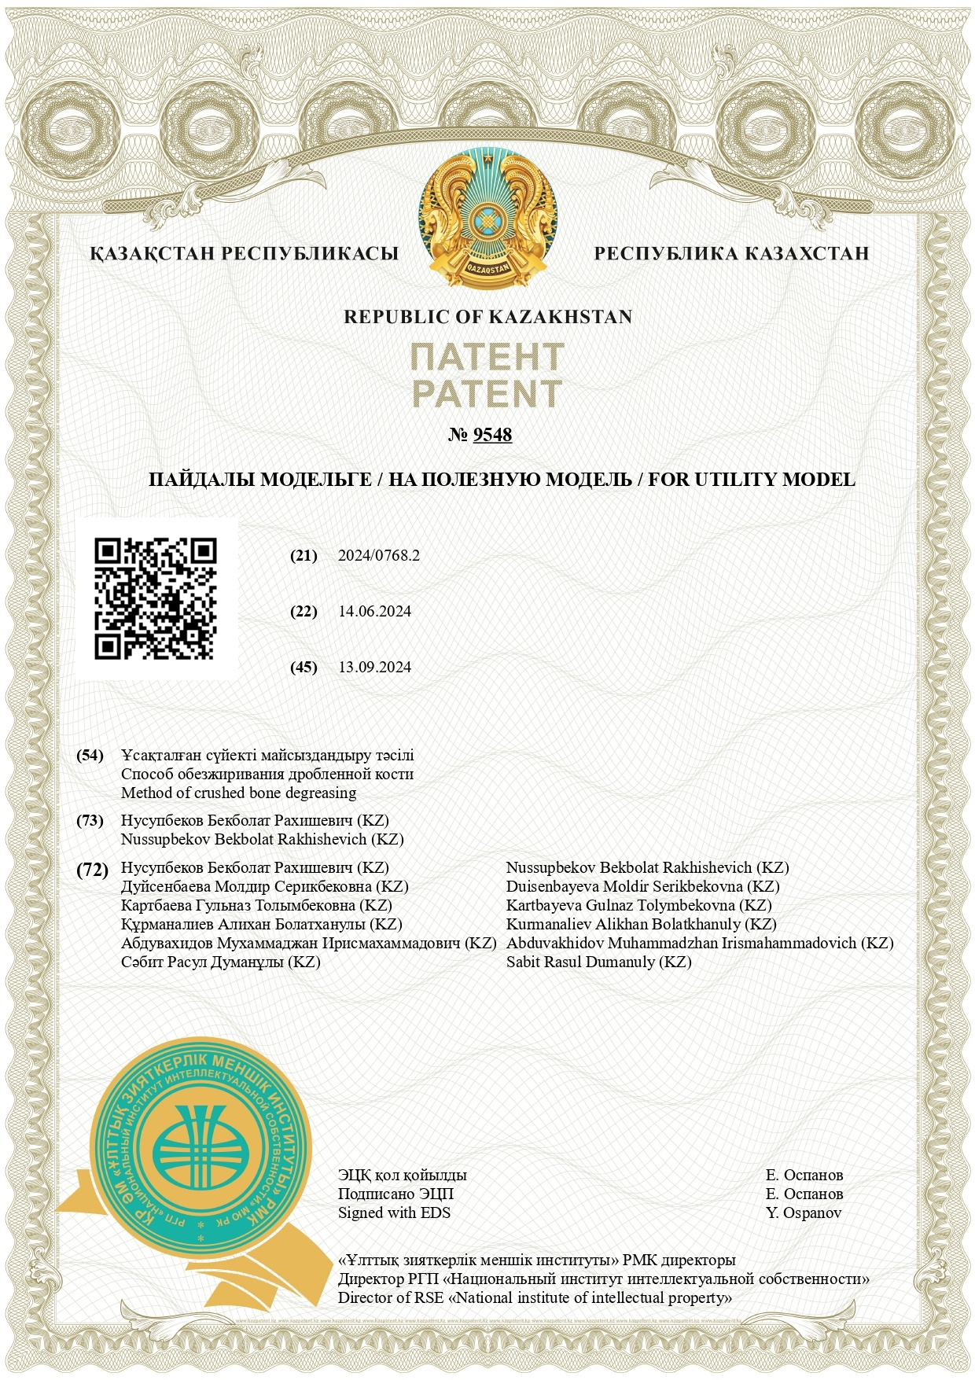

Қосымша Ә
Енгізу актісі

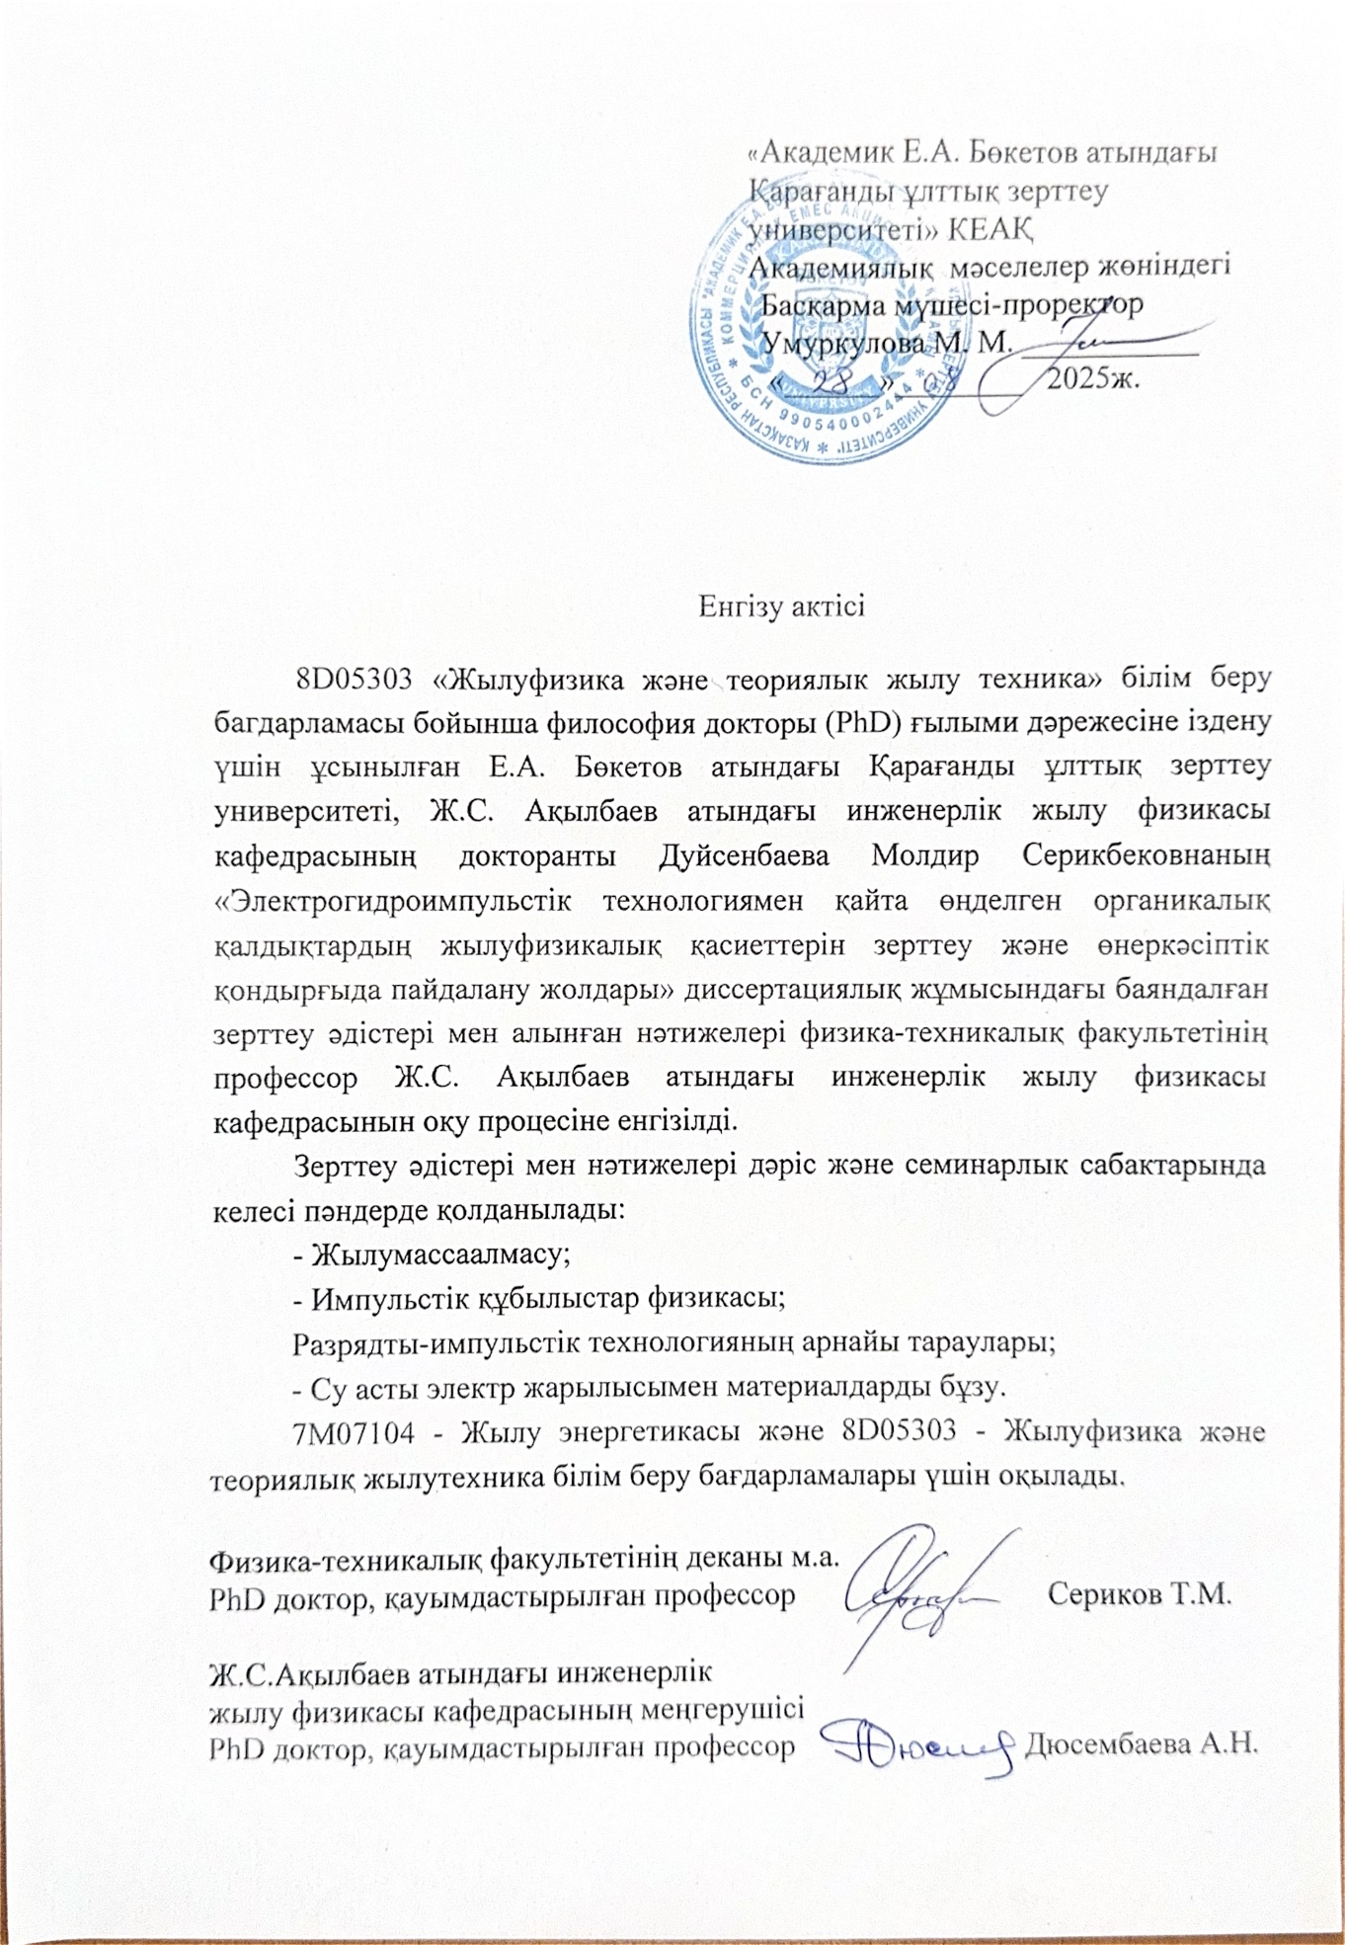

Қосымша Б
Сынақ хаттамасы
